ÁIMMAHUŠŠAN

SÁMEDIGGEDIEĐÁHUS SÁMI KULTURMUITOSUODJALEAMI BIRRA

2021

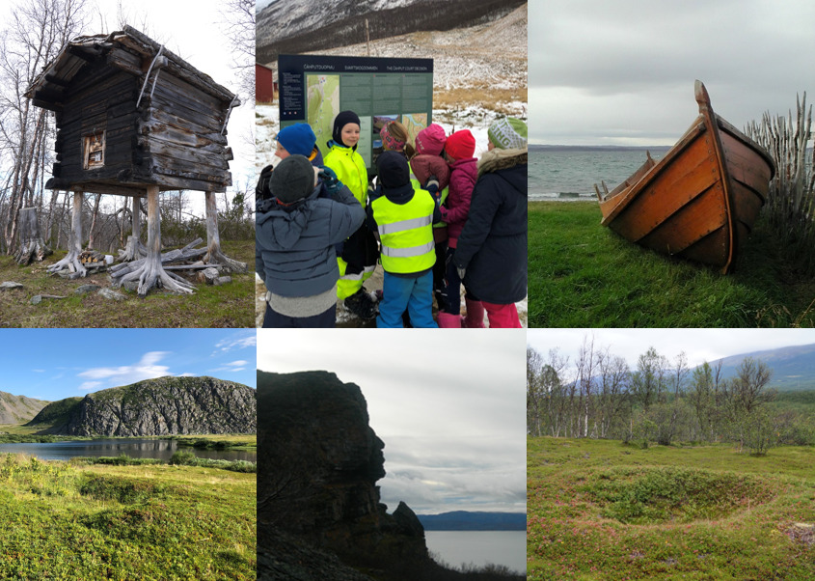

Sisdoallu
1 Álgu 5
1.1 Mihttomearri – máhttovuđot ja boahtteáiggediđolaš kulturmuitopolitihkka. 6
2 Rámmaeavttut 6
2.1 Juridihkalaš rámmat 7
2.2 Servodatlaš rievdamat 8
2.3 Dálkkádatrievdamat – kulturmuittut ja kultureanadagat 9
2.4 Digitaliseren ja diehtovuođut 10
3 Vistesuodjalus ja fanassuodjalus 13
3.1 Sámi vistesuodjalus 13
3.2 Fanassuodjalus 21
4 Arkeologalaš kulturmuittut 23
5 Bassibáikkit 32
6 Sámi dákterikkit ja hávdeávdnasat 36
7 Gulahallan, oainnusmahttin ja gaskkusteapmi 42
7.1 Sámi kulturmuitodáhtaid digitaliseren 42
7.2 Duođašteapmi ja báikkálaš beroštupmi 43
7.3 Gaskkusteapmi, dikšun ja láhčin 45
7.4 Báikenamat – kulturhistorjjálaš gáldut ja kulturmuittut 48
8 Kulturbirasráfáiduhttimat 49
9 Hálddašansuorggit ja ovttasbargu 51
9.1 Ođđa máhttu sámi ássama birra máddin 52
9.2 Davviriikalaš sámi kulturmuitosuodjalus 53
9.3 Guovttesuorat hálddašeapmi ja ovddasvástádusjuohku 53
10 Ekonomalaš ja hálddahuslaš váikkuhusat 58

Govvosat
Govus 1 Kártasárggus mii čájeha plánejuvvon bieggamillorusttega Dønnesfjord nammasaš guovllus Sállanis, Ákŋoluovtta suohkanis oktan kulturmuittuiguin ja bieggafápmorusttega infrastruktuvrrain 11
Govus 2 Visogovva mii čájeha duođaštuvvon automáhtalaččat ráfáiduhttojuvvon sámi visttiid. Deanu gielddas leat eahpitkeahttá eanemus automáhtalaččat ráfáiduhttojuvvon sámi visttit. Maiddái Unjárgga gielddas ja Guovdageainnu, Gáivuona, Ivgu, Siellaga ja Dielddanuori suohkaniin leat ollu dakkár visttit. Kártavuođđu: Askeladden 14
Govus 3 Áiti lea dábálaš sámi vistešládja. Dás leat ovdamearkkat máttasámi, bihtánsámi ja davvisámi guovlluin Aarborte, Bådådjo ja Deanu suohkaniin. Govva: Sámediggi 15
Govus 4 Goahti lea sámi vistešládja mas lea guhkes árbevierru ja iešguđetlágan doaimmat. Gorsa-goahti lei álgoálggus geassesadjegoahti ja lea deaŧalaš kulturmuitu Siellaga suohkanis. Govva: Sámediggi. 15
Govus 5 Ovdamearkkat sámi vistešlájain. Govva: Sámediggi. 16
Govus 6 Ávdnasiid ođđasisgeavaheapmi lea báidnán huksenvieru. Dá lea ovdamearka ođđaáiggis. Maiddái dákkár visttiin sáhttá leat suodjalanárvu. Govva: Sámediggi. 17
Govus 7 Leansmánnegárdi Guovdageainnus lea ovdamearkan almmolaš vistái ođđasithuksenáiggis. Govva: Sámediggi. 18
Govus 8 Deaŧalaš lea seailluhit ovddasteaddji čoakkáldagaid muorrafatnasiin ovdalgo dat jávket. Govva: Sámediggi. 21
Govus 9 Rissebáktešlája geađgeáiggeorrunsadji Deanu gielddas. Rissebákteorrunsajiin lea mihtilmas hápmi ja dat áigemeroštallojuvvojit áigodahkii 2100-1800 ovdal Kristusa. Daid gávdná Finnmárkkus ja Guoládagas. Govva: Sámediggi. 24
Govus 10 Nu mo namma dadjá ge, de leat juovvahávddit dávjá juovas. Govva: Sámediggi 25
Govus 11 Govva čájeha arkeologalaččat iskkaduvvon slettnesorrunsaji Bearalvági gielddas. Das lea árran guovddážis ja mii oaidnit mo dat sulastahttá dan mo sámi goađit ja lávut leat lágiduvvon. Fuomáš dan golbma fálládávtti mat leat árrana duogábealde. Govva: Bjørnar Olsen, UiT. 26
Govus 12 Ráktorokkit ovdal ja maŋŋá roggama. Rokkit geavahuvvojedje oljju buvttadeapmái mearranjiččehasain dainna lágiin ahte suddadedje buoiddi stuorra vuoššanrokkiin. Dat ledje geavahusas sullii 1000 jagi, sullii Kristusa riegádeami rájes gitta sullii 1200-logu rádjai, muhto eanemus intensiiva geavaheapmi lei áigodagas lei 600-900 maŋŋá Kristusa. Olju geavahuvvui máŋgga láhkai ja lei Davvi-Romssa ja Finnmárkku sápmelaččaid deaŧalaš gávpegálvu. Govva: Sámediggi. 26
Govus 13 Goahtesadji Bearalvági gielddas. Govva čájeha mearkkaid oktasašgoađi maŋis mas lea sihke ássan- ja návetoassi. Rittus leat ollu dakkár goahtesajit. Govva: Sámediggi. 27
Govus 14. Bivdoroggi Romssa suohkanis. Bivdorokkit leat dávjá nu ahte dat ovttas ásahit dakkár vuogádaga mii hehtte goddejohtolaga strategalaš manahaga. Govva: Sámediggi...............................28
Govus 15 Čilla Rohtovákki guras olggumusas Johkanis, Deanu gielddas. Čilat geavahuvvojedje goddebivddus ja ledje dávjá máŋga dakkár strategalaš sajiin gokko goddi johtalii. Govva: Sámediggi. 28
Govus 16. Stálloduktásajit leat sámi orrunsajit orddas. Dat leat dábálaččat 2 gitta 15 orrunsaji maŋŋálagaid, hárve eanet go 8. Dat leat geavahuvvon áigodagas 600 – 1300-logus, muhto váldogeavahanáigodat lei 800 – 1050 maŋŋá Kristusa. Govva: Sámediggi. 29
Govus 17 Árran bearpmehiiguin Geassejávrri guovllus Deanu gielddas. Dát leat dávjá dat mearkkat mat leat báhcán lávu ja goađi maŋis. Muhtumin sáhttet maid leat geađggit rieggán mat leat geavahuvvon doallat loavdaga sajis. Govva: Sámediggi. 30
Govus 18 Goahtesadji máttasámi guovllus, Lona-sadji Trollheimena guovddážis. Govva: Sámediggi. 30
Govus 19 Oassi bahčináiddis árra 1900-logus Ceakkoguras, bajábealde Rávttošnjárggas Porsáŋggus. Govva: Sámediggi. 31
Govus 20 Ollu sámi bassibáikkiin leat mihtilmas sárgosat ja dat earránit birrasiin. Murggiidgahperaš lea eanamearka Várjavuona davábealde. Dat lei bálvvosbáiki ja das leat maid juovvahávddit ja sáivu láttu. Govva: Sámediggi. 32
Govus 21: Bálvvosgeađggit sáhttet čatnasit iešguđet doaimmaide, guolásteapmái, meahcásteapmái, boazodollui. Muhtumat oidnojit guhkkin juo ja earát leat fas leat eambbo čihkosis. Govva: Sámediggi. 33
Govus 22 Bardojuvvon geađgerieggát gávdnojit máŋgga sajis. Muhtun sajiin leat leamaš bálvvosbáikkit ja earát fas leat leamaš bivdorusttegat. Govva: Sámediggi. 35
Govus 23 Juovvahávddit sáhttet leat ráktojuovain, bákteluoddanemiin ja stuorra geđggiid bálddas. Muhtumat leat gobit ja rokkit juovas ja earát fas leat čielga borat. Dat gávdnojit stuorra osiin Sámis. Bajábealde: juovvahávddit ráktojuovas ja gálli bálddas, Várjjat. Vuolábealde: Bođuborra, Oppdal. Govva: Sámediggi. 37
Govus 24. Kulturmuitoregistrerenkurssas maid Sámediggi lágidii Duoddara Ráffes/Bájddáris 2012. Govva: Sámediggi. 44
Govus 25 Láhččojuvvon sámi kulturmuittut ja gaskkustanprošeavttat leat resursan skuvlii. Govva: Sámediggi. 46
Govus 26 Sámediggepresideanta Aili Keskitalo ja sámediggeráđđi Henrik Olsen – láhččojuvvon bihtánsámi kulturmuittuid rahpama oktavuođas Sáltoduoddaris. Govva: Sámediggi. 46
Govus 27 Sää´msijdd oktan St.Georga kapeallain. Govva: Sámediggi. 49
Govus 28 Dá oaidnit Reinsenn guvlui Valdresis. Dán kultureanadagas lea registrerejuvvon vejolaš sámi ássansadji ruovdeáiggis. Govva: Sámediggi. 52
Govus 29 Ruksesbávtti báktenjuohtan, Porsáŋggu gielddas. Dan maid mii dál diehtit sámi kulturmuittuid birra, lea boađus dakkár historjjálaš proseassain mat leat dáhpáhuvvan guhkes áiggi Sámis. Maiddái báktenjuohtamiid ja báktesárgumiid sáhttá geahččat dan vuođul. Govva: Sámediggi. 54

Álgu
Sámi kulturmuittut lea min historjá. Dat duođaštit sámi geavahusa, ássama ja leahkima. Dat gaskkustit máhtu min máttarmáttuid eallindiliid, resursageavaheami, oskku ja eanadatheivehemiid birra. Dat sáhttet leat goahtesajit, árranat, viesut, áittit, juovvahávddit, girkogárddit, bálvvosbáikkit ja bassivárit, gámasuoidnečuohpahagat ja mánáid stoahkanšiljut. Sámi kulturmuittut leat maid njálmmálaš muitalusat ja luođit mat čatnasit dihto báikkiide. Sámi kulturmuittuid máŋggabealatvuohta Sámis duođašta guhkesáiggi ja máŋggalágan geavahusa guhkás maŋás guvlui áiggis. Kulturmuittut leat deaŧalaš eaktun máhttui sámi meahcásteami birra.
Sámedikkis lea hálddašanovddasvástádus sámi kulturmuittuin ja sámi vistesuodjalusas miehtá riikka. Sámi kulturárbbis lea stuorra árvu. Dat lea vuođđun máhtto- ja identitehtaduddjomii, vásáhusaide ja geavaheapmái, ja dat bidjá eavttuid areálaplánemiidda ja sisabahkkemiidda. Kulturmuittut galget hálddašuvvot iežaset historjjá ja árvvuid vuođul ja leat deaŧalaš máhttovuođđun sámi vuoigatvuođaid sihkkarastimis areálaide ja luondduriggodagaide. Máhttu kulturmuittuid birra ja duođaštus ovddeš áiggiid eanageavaheami birra leat eaktun ceavzilis areálageavaheapmái ja ealáhusdoaimmaheapmái sámi guovlluin.
Sámi kulturmuitosuodjalussii váikkuhit rámmaeavttuid, máhttovuođu, teknologiija ja servodaga rievdan. Seammá dahket láhkarievdadusat, nu go sámi kulturmuittuid ráfáiduhttinrájáid rievdadeapmi. Urbaniseren, mátkkošteamit, olgoáibmodoaimmat, industriija ja dálkkádat leat ovdamearkka dihtii dakkár deaŧalaš bealit mat váikkuhit min kulturárbái. Dasa lassin lassána ja rievdá máhttovuođđu ođđa vugiid ja ođđa teknologiija bokte.
Bargamušaid sirdin Riikaantikváras jagi 2020 lea addán Sámediggái stuorát ovddasvástádusa. Dasto lea Riikaantikvára álggahan stuorát digitaliserenbarggu. Boahtteáiggediđolaš kulturmuitohálddašeapmi dárbbaša beaktilis diehtojuohkinjođu gaskal instánssaid ja diehtovuođuid.
Nuppi máilmmisoađi maŋŋá logijagiid stuorra nationála registrerenprošeavttain lei uhccán beroštupmi sámi kulturmuittuide. Dál mii almmatge oaidnit ahte arkeologalaš kulturmuittut ja ođđa máhttu lassána eanet ja eanet hálddašeami barggu geažil ja iešguđet dutkan- ja duođaštanprošeavttaid geažil. Dattetge lea ain mealgat váddásat háhkat dieđuid sámi kulturmuittuid birra. Dárbu ja vejolašvuohta sáhttit háhkat kulturmuitodieđuid šaddá eanet ja eanet áigeguovdil go deaddu stuorru dakkár areálaide maidda sisabahkken ovdal ii leat guoskan. Danne mis váilot vuođđodieđut go fápmolinnját, bieggamillut ja minerálaindustriija galget huksejuvvot guovlluide mat leat guhkkin eret geainnuin ja eará infrastruktuvrras. Go deaddu ođđa guovlluide stuorru, de stuorru maiddái dárbu eanet máhttui daid seamma guovlluid birra. Buorre máhttovuođđu lea mearrideaddjin Sámedikki vejolašvuhtii sáhttit beaktilit fuolahit láhkageatnegahttojuvvon doaimmaid kulturmuitohálddašeamis ja areálaplánemis.
Sámediggi lea čađahan viiddes duođaštan- ja registrerenprošeavtta automáhtalaččat ráfáiduhttojuvvon sámi visttiin. Dan olis leat dál registrerejuvvon sullii 900 ráfáiduhttojuvvon sámi vistti. Ollu automáhtalaččat ráfáiduhttojuvvon visttit, oppalaš lassáneapmi dain arkeologalaš kulturmuittuin maid mii diehtit ja iešguđet dutkanprošeavttat leat mielde lasiheamen máhtu, muhto buktet maiddái ođđa hástalusaid hálddašeapmái sihke fágalaččat ja resurssaid dáfus. Vistesuodjalanprošeavtta vuođul lea Sámediggi ožžon buori visogova ráfáiduhttojuvvon sámi visttiin ja dain hástalusain mat čatnasit daid hálddašeapmái ja ortnegisdoallamii boahttevuođas. Dattetge lea báhcán ollu bargu. Sullasaš ollislaš kárten ii leat čađahuvvon arkeologalaš sámi kulturmuittuin, vaikke vel leat ge čađahuvvon muhtun stuorát registreremat arkeologalaš sámi kulturmuittuin stuorát dutkan- ja huksenprošeavttaid oktavuođas.
Sámedikki kulturmuitohálddašeamis lea viiddes njuolgga oktavuohta sihke gielddaiguin, priváhta huksejeddjiiguin, ráfáiduhttojuvvon visttiid eaiggádiiguin ja báikegoddelaččaiguin. Kulturmuitohálddašeapmi lea dábálaččat vuosttaš ja áidna oktavuohta mii ollugiin lea Sámedikkiin. Dat addá midjiide buori vuođu fuobmát mii lea deaŧalaš gielddaide ja báikegottiide ja das ahte gaskkustit sihke sámi kulturhistorjjá ja Sámedikki barggu.

Mihttomearri – máhttovuđot ja boahtteáiggediđolaš kulturmuitopolitihkka.
Sámedikki váldomihttomearri kulturmuitohálddašeamis lea áimmahuššat ja oainnusmahttit sámi kulturmuittuid ja kulturbirrasiid iežamet historjjá ja árvvuid vuođul, ja kulturmuittuid mearkkašeami vuođul identitehtii ja servodatduddjomii. Eanet máhttu sámi kulturmuittuid, ássama, eanageavaheami ja historjjá birra lea mielde nannemin sámi servodatduddjoma, sihke ovttaskas báikegottiin ja servodagas oppalaččat.
Sámi kulturmuittuid suodjaleapmi ja hálddašeapmi lea deaŧalaš oassi Sámedikki doaimmas. Sámediggi galgá bidjat váldoeavttuid min iežamet vássánáiggi ja historjjá hálddašeapmái. Sámediggi galgá hálddašit sámi kulturmuittuid ja kulturbirrasiid dakkár vugiin mii lea mielde nannemin ja viidáseappot fievrrideamen sámi kultuvrra. Dat gullá álbmotriektái ja guorrasa dasa ahte Sámedikkis galgá leat eanet váikkuhanfápmu go guoská mearridanváldái dakkár áššiin main lea erenoamáš mearkkašupmi sámi álbmogii.
Dutkanvuđot máhttu ja gulahallan dutkanbirrasiiguin lea deaŧalaš vuođđu sámi kulturmuitohálddašeapmái. Árbedieđu oasit geavahuvvojit ain árjjalaččat sámi servodagas, buohtalagaid ođđa máhtuin. Sámi árbedieđus eanadaga- ja resursaheiveheami birra, mas maid lea vuođđu sámi kulturbirrasis, lea árvu mealgat olggobeallái sámi servodagaide. Dakkár máhttu lea ovdamearkka dihtii guoskevaš digaštallamis dálkkádatrievdamiid oktavuođas.

Rámmaeavttut
Sámedikki dieđáhus kulturmuitosuodjaleami birra hábme máhttovuđot ja boahtteáiggediđolaš kulturmuitopolitihka. Dieđáhus gieđahallá deaŧalaš beliid mat maŋimuš áiggiid leat váikkuhan fágasuorgái ja daidda fáktoriidda mat boahtteáiggis šaddet deaŧalaš láidesteaddjin.
Juridihkalaš rámmaeavttuid oktavuođas leat čađahuvvon ja čađahuvvojit proseassat, earret eará regiovdnaođastusa, máŋgga láhkageatnegahttojuvvon doaimmaid ja láhkarievdademiid bokte. Stuorra ja lassánan areáladeaddu ferte gieđahallojuvvot guoskevaš guovlluid váilevaš diehtovuođu vuođul. Dálkkádat- ja servodatrievdamat gáibidit hutkama ja rievdaduvvon strategiijaid. Sámedikkis ferte leat dárbbašlaš gelbbolašvuohta ođđa teknologiijaid ja vugiid atnuiváldimii. Das maiddái daid heiveheamis iežamet dárbbuide ja ávkkástallamis daid vejolašvuođain.

Juridihkalaš rámmat
Iešmearridanvuoigatvuohta ja vuoigatvuohta iežas kultuvrii ja kulturárbái lea guovddáš válddahagat Sámedikki politihkkii kultursuorggis. Iešmearridanvuoigatvuohta lea dohkkehuvvon ON álgoálbmotvuoigatvuođaid julggaštusa (UNDRIP) 3. artihkkala bokte ja ON siviila ja politihkalaš vuoigatvuođaid konvenšuvnna 1. artihkkala bokte. Maiddái Eurohpalaš Eanadatkonvenšuvdna geatnegahttá stáhta vuhtii váldit ja suodjalit sihke ávnnaslaš ja ávnnaskeahtes beliid eanadagain gos olbmot ásset ja barget, ja gos mánát šaddet bajás.
Sámedikki barggu vuođđun lea Vuođđolága § 108 mii gieđahallá stáhta geatnegasvuođaid sápmelaččaid ektui Norggas: Stáhta eiseválddiin lea geatnegasvuohta láhčit diliid nu ahte sámi álbmot sáhttá sihkkarastit ja ovddidit iežas giela, kultuvrra ja servodateallima. Álbmotrievtti njuolggadusat álgoálbmogiid ja minoritehtaid birra bidjet rámmaid stáhta geatnegasvuođaide sámi álbmoga ektui. Stáhta galgá dohkkehit sámiid duohta vuoigatvuođaid, das maiddái daid vuoigatvuođaid mat čuvvot ILO-konvenšuvnnas nr. 169 álgoálbmogiid ja čearddalaš álbmogiid birra iehčanas stáhtain. ON julggaštus álgoálbmotvuoigatvuođaid birra nanne ahte álgoálbmogiin lea vuoigatvuohta gáhttet, hálddašit, suodjalit ja ovddidit iežaset árbedieđu ja kulturdovddahemiid (artihkal 31). Álbmotriekti nanne maiddái ahte álgoálbmogiin lea vuoigatvuohta oassálastit mearridanproseassaide ja konsulterejuvvot áššiin mat gusket sidjiide, gč. ILO-konvenšuvnna nr. 169 artihkkala 6, UNDRIP artihkkala 18, 19, ja 32 ja ON siviila ja politihkalaš vuoigatvuođaid konvenšuvnna artihkkala 27. Danne lea Sámediggái, danne go dat lea sámiid álbmotválljen orgána, deaŧalaš doaibman dat ahte sihkkarastit ja ovddidit sámi gielaid, kultuvrra ja servodateallima.
Sámedikki kulturmuitobarggus leat dasa lassin vuođđun nationála mihttomearit kulturmuittuid ja kulturbirrasii várás, mii gieskat reviderejuvvui ja ovddiduvvui stuorradiggedieđáhusas 16 (2019-2020). Dasto lea kulturmuitolága ulbmil ahte kulturmuittut ja kulturbirrasat daid iešlágiiguin ja máŋggabealatvuođaiguin galget suodjaluvvot, sihke oassin min kulturárbbis ja identitehtas ja oassin ollislaš biras- ja resursahálddašeamis. Jagi 1978 ráfáiduhttojuvvojedje automáhtalaččat lága bokte dat sámi kulturmuittut mat leat boarrásat go 100 jagi. Sivvan dán maŋŋidis ja molsašuddi ráfáiduhttinrádjái lei earret eará go váilot čálalaš gáldut sámi historjjás ja vássánáiggis, ja go sámi kulturárbi adnojuvvui raššin ja váilevaččat ovddastuvvon. Jagi 2018 rievdaduvvui 100 jahkásaš molsašuddi ráfáiduhttinrádjá bistevaš ráfáiduhttinrádján. Sivvan dasa lei ahte muđui šattašedje mearehis ollu automáhtalaččat ráfáiduhttojuvvon sámi kulturmuittut lagaš vássánáiggis. Dakkár lassáneaddji automáhtalaččat ráfáiduhttojuvvon sámi kulturmuittut bijašedje stuorra láidestusaid areálageavaheapmái sámi ássanguovlluin. Ráfáiduhttinrádján biddjojuvvui 1917, ja dat mearkkaša ahte buot boarrásat go jagi 1917 sámi kulturmuittut leat automáhtalaččat ráfáiduhttojuvvon. Kulturmuitolágas leat maid buot eará kulturmuittut jagi 1537 rádjai ja áigodaga 1537-1649 ceaggut celkojuvvon huksehusat automáhtalaččat ráfáiduhttojuvvon. Válljejuvvon kulturmuittut dahje kulturbirrasat sáhttet maiddái ráfáiduhttojuvvot eaŋkilmearrádusain dahje kulturmuitolága olis, dahje gáhttejuvvot plána- ja huksenlága bokte. Sámi kulturmuittut čázi vuolde gullet maiddái Sámedikki ovddasvástádussuorgái. Sámedikkis eai leat resurssat arkeologalaš registreremii čázi vuolde. Dákkár áššiin mii ovttasbargat mariidnaárkeologaiguin guoskevaš universitehtamuseas.
Sámediggái sirdojuvvui eanet váldi kulturmuitolága bokte 01.01.2020 rájes. Dat guoská earret eará váldái addit sierralobi dakkár doaibmabijuid oktavuođas mat sáhttet váikkuhit ráfáiduhttojuvvon kulturmuittuide. Váldi lea fápmuduvvon láhkaásahusa bokte ii ge lága bokte, nu mo váldonjuolggadus muđui lea gieldalága bokte. Dat mearkkaša ahte formálalaččat lea Riikaantikváras ja departemeanttas bagadan- ja bearráigeahččan-/dárkkistanvuoigatvuohta Sámedikki mearrádusaid ektui mat gusket sámi kulturmuittuide. Dat ii guorras Sámedikki erenoamáš rollii ovddasteaddji orgánan sámiid várás sierra álbmogin ja álgoálbmogin. Danne lea Sámediggi jagi 2007 rájes juo mearridan ahte váldi galgá sirdojuvvot lága bokte. Dan lea departemeanta oppa áiggi vuosttaldan. Maŋimuš konsultašuvnnaid oktavuođas sihke kulturmuitopolitihka ođđa láhkaásahusa birra ja ođđa Stuorradiggedieđáhusa birra ságaškuššojuvvui ođđasit Sámedikki váldi ovddasvástideaddji departemeanttain dainna bohtosiin ahte departemeanta dál galgá čielggadit gažaldaga Sámedikki válddi birra kulturmuitolága vuođul. Danne dohkkehii Sámediggi ahte eanet váldi maid sirdojuvvui Sámediggái dan láhkaásahusa bokte mii bođii fápmui 01.01.2020. Láhkaásahus vuoigatvuođavuođđuda válddi ja bargamušaid sirdima Sámediggái sámi kulturmuittuid oktavuođas, seamma láhkai go dan mii fylkkagielddaide lea sirdojuvvon kulturmuittuid oktavuođas muđui. Ođđa Stuorradiggedieđáhus kulturmuitopolitihka birra (Meld.St. 16(2019-2020) geigejuvvui Stuorradiggái geassemánu 2020. Das nannejuvvo ahte galgá hábmejuvvot ođđa kulturmuitoláhka mii boahtá dálá jagi 1978 mannosaš lága sadjái ja ahte lea dárbu čielggadit gažaldaga Sámedikki válddi birra dán barggu oktavuođas. Dattetge ii boađe ovdan mo ja goas bargu ođđa lágain galgá čađahuvvot. Viidásat proseassas áigu Sámediggi čuovvulit iežas álgo oainnu, namalassii ahte válddi fápmudeapmi galgá boahtit ovdan lágas.
Plána- ja huksenláhka lea deaŧalaš váikkuhangaskaoapmin servodatplánemis. Dat lea surggiidrasttideaddji láhka man áigumuš lea ollislaš plánen, mas areálahálddašeapmi lea deaŧalaš oassi. Kulturmuittuid, kulturbirrasiid ja eanadagaid sáhttá suodjalit plána- ja huksenlága geavahemiin. Dat lea váikkuhangaskaoapmi maid plánaeiseváldi hálddaša, ja maid sáhttá geavahit kulturmuittuid, kulturbirrasiid ja eanadagaid sihkkarastimii. Plána- ja huksenláhka addá Sámediggái vuoigatvuođa ovddidit vuostecealkámušaid go sámi beroštusat árvvoštallojuvvojit áitojuvvon, ja maiddái bákku ovttasbargat plánaeiseválddiiguin gáhtten dihtii sámi luondduvuđđosa, das maiddái sámi kulturmuittuid oassin sámi kulturárbbis.
Sierramielalašvuođa oktavuođas das lea go kulturmuitu sámi kulturmuitu vai ii, galgá čielggadus dáhpáhuvvat gulahallamis gaskal guoskevaš fylkkagieldda ja Sámedikki. Seamma láhkai go fylkkagieldda suorggis, de sáhttá Riikaantikvára váldit badjelasas ášši go Sámediggi áigu dahkat mearrádusa mii ii soaba fágalaš rávvagiiguin. Dakkár diliin ferte Riikaantikvára árvvoštallat dárbbašuvvo go konsultašuvdna ovdalgo direktoráhta dahká mearrádusa. Riikaantikvára lea maid váiddainstánsa daid mearrádusaid oktavuođas maid Sámediggi dahká. Riikaantikvára galgá juohke áššis árvvoštallat konkrehta stáhta eiseválddiid ja Sámedikki gaskasaš konsultašuvdnanjuolggadusaid vuođul dárbbašuvvo go konsultašuvdna ovdalgo Riikaantikvára dahká mearrádusa váiddaáššis. Seammá gusto Dálkkádat- ja birasdepartementii jus ášši manná dohko loahpalaš mearrideapmái.

Servodatlaš rievdamat
Rievdamat industriijas, demografiijas ja golahusmálles buvttihit ođđa čuolbmačilgehusaid deattu oktavuođas kulturmuittuide, eanadagaide ja luondduresurssaide mat oktiibuot leat deaŧalaš fysihkalaš albmaneamit ja vuođđu sámi kulturhistorjjás.
Dakkár areálagáibideaddji ealáhusat go bieggafápmu ja ruvkedoaibma mielddisetbuktet fysihkalaš sisabahkkemii guovlluide gos dán rádjai leat uhccán teknihkalaš rusttegat. Mearkkašahtti lassáneaddji astoáigehuksemis leat váikkuhusat daidda guovlluide gos leat ollu sámi kulturmuittut.
Turistaindustriija lea sturron maŋimuš jagiid. Eanet ja eanet areálat láhččojuvvojit sihke organiserejuvvon ja organiserekeahtes johtalussii. Dasa lassin buvttiha ealáhusa sámi kultuvrra kommersialiseren hástalusaid sihke immateriála ja materiála kultuvrii. Sámediggi čujuha dasa man deaŧalaš buorre fágalaš kvalitehta lea sámi kultuvrra ja historjjá gaskkusteapmái.
Eanaš sámit ásset stuorámus gávpogiid olggobealde, muhto servodaga urbaniseren mielddisbuktá ahte sámi álbmot lassána maiddái gávpogiin. Veahkadatovdáneapmi lea ollu sajiin Sámis guhká leamaš negatiiva. Dat guoská erenoamážit riddoguovlluide ja uhcit muddui siskkit guovlluide. Negatiiva ovdáneapmi lea stáđásman veahá áigodagas 2011-2017, muhto 2017 rájes lea fas leamaš negatiiva olmmošlogu ovdáneapmi olggobealde gávpogiid. Boaittobeliin lea stuorát oassi veahkadagas vuorrasat go gaskamearri gávpotguovlluin. Bargosisafárren lea váldočilgehussan dasa ahte veahkadatnjiedjan lea stáđásman veahá. Eretfárremis sáhttet leat hástalusat dan oktavuođas ahte bisuhit ja viidáseappot gaskkustit máhtu historjjálaš sámi resursa- ja eanadatgeavaheami birra buolvvas bulvii. Seammás dat dahká vejolažžan buorebut oahpásmahttit ja dábálažžan dahkat máhtu sámi historjjá birra stuorraservodahkii.
Veahkadatovdáneapmi buvttiha maiddái hástalusaid kulturmuittuid ja kultureanadagaid ortnegisdoallamii. Go eanet ja eanet visttit šaddet astoáigeviessun ja meahcceeatnamat ja giettit rievdaduvvojit, de dat váikkuha sihke visttiide, kulturmuittuide ja máhttogaskkusteapmái.

Dálkkádatrievdamat – kulturmuittut ja kultureanadagat
Dálkkádatrievdamiin leat stuorra regionála erohusat, erenoamáš stuorra rievdamiiguin davveguovlluin. Rievdamat oidnojit erenoamážit liegganemiin, eanet arvviin ja oppalaččat eanet ekstrema ja stáđismeahttun dálkkiin. Dat váikkuha sámi kulturmuittuid ja visttiid suodjalandiliide.
Dálkkádatrievdamat mielddisetbuktet rievdamiid dain luondduproseassaide mat áiggi mielde leat váikkuhan sámi kulturmuittuide. Kulturmuittut šadde ja hábmejuvvojedje áiggisteaset lagas oktavuođas luonddudiliide. Seammás dat leat geavaheami ja gollama bokte heivehuvvon luonddudiliide mat maŋimuš áiggiid rádjai leat leamaš viehka stáđđásat. Dálkkádatrievdamat dahket ahte mii dás duohko deaividit ođđa čuolbmačilgehusaiguin main lea mearkkašupmi hálddašeapmái. Kulturmuittut vuođđun máhttui sámi historjjá birra sáhttet jávkat johtileappot ja johtileappot.
Eanet lávttas lea váldohástalus go guoská ceakkovisttiide. Dat mielddisbuktá eanet mieskama, guohppaga ja billáriid. Visttit leat dábálaččat ráhkaduvvon nu ahte dat galget gierdat oanehisáiggi lávttasmolsašuddamiid, muhto eai fal bistevaš rievdamiid. Lávttas, ovttas lieggasat dálkkádagain, loaktá maiddái johtileappot arkeologalaš gávdnosiid. Ekstremadálkkit sáhttet maid dagahit njuolgga vahágiid, erenoamážit loaktima, garra biekka ja garra arvvi geažil.
ON ceavzilvuođa mihtu olis mii mearriduvvui 2015:s áigu maiddái Sámediggi fokuseret ahte boarrásat visttiin lea maid dakkár iešárvu mas sáhttá leat positiiva váikkuhus dálkkádatperspektiivvas. Dála visttit, sihke automáhtalaččat ráfáiduhttojuvvon visttit ja visttit maid lea veara suodjalit, leat resursan mii sáhttá leat mielde uhcideamen dálkkádatgássaid ja leat oassin ruoná rievdadusas. Go joatká geavahit, ođđasis hábmet, ođđasis geavahit ja ođasmahttit dálá visttiid dan sajis go hukset ođđa, de dat lea deaŧalaš go jurddaša beaktilit ávkkástallat resurssaiguin ja uhcidit birasnoađuhemiid.
Deaŧalaš lea ovddidit, ja erenoamážit gaskkustit, máhtu dan birra guđe resurssaid dálá visttit ovddastit. Guoskevaš lea geahčadit lagabui daid eavttuid mat leat vuođđun dasa ahte mieđihit doaibmabijuid mat gusket boarrásat visttiide, ja mo sáhttá vuhtiiváldit birrasa ja dálkkádaga.
Dálkkádatrievdan mielddisbuktá rievdamiid šaddogeardái. Ovdamearkka dihtii goargŋu ordarádjá, šaddogeardi suohku ja ođđa šlájat ihtet. Buoret šaddodilli mielddisbuktá suohkadat šaddogearddi ja dat bio-hivvodat mii doalaha láktasa visttiid birra, stuorru. Dat dagaha maiddái ahte oinnolaš kulturmuittut ja kultureanadagat vesáluvvet. Ollu kulturmuittuide sáhttet šaddogearddi rievdamat mielddisetbuktit ahte dat báhcet dakkár birrasiidda mat eai leat šat dakkárat go dat hábmejuvvojedje. Ovdamearkka dihtii sáhttet boazodoalu geasseorohagat, mat dávjá leat orddas guohtumiid lahka, áiggi mielde gártat suhkkes vuovdái. Dalle šaddá váddáseappot áddet eanadaga ja kulturmuittu oktavuođa.
Ekstremadálkkit dagahit eanet njuolggovahágiid. Garrasat ja dávjjit biekkat, ovttas allánaddi mearradásiin, garrasat arvviin ja uhcit buollašiin, dagahit stoarbmavahágiid ja eanedit loaktima jogaid, jávrriid ja meara lahka. Guhkes áiggi goikkádagat dagahit buollimiid, goikadit muoraid main leat kulturmearkat ja eanedit bieggaloaktima. Seammás leat servodagas iešguđet vuogit dustet dálkkádat- ja eanadatrievdamiid. Earret eará dat sáhttá mielddisbuktit ođđalágan huksemiid nu go bieggafámu, ja nu bidjat deattu ođđa guovlluide. Dat sáhttá stuorrudit vejolašvuođa ahte vahágahttojuvvojit dakkár kulturbirrasat maidda ovdal eai leamaš sisabahkkemat.
Árbevirolaš giehtaduodjemáhttu mii čatnasa visttiide ja fievrruide, lea dávjá heivehuvvon dálkkádahkii ja birrasii mii dál lea rievdan. Dat buvttiha metodalaš hástalusaid vistesuodjaleapmái. Árbevirolaš giehtaduodjevuogit leat álo heivehuvvon dan birrasii mas dat leat doaibman. Dat mearkkaša ahte báikkálaš máhttu ii dárbbaš leat doarvái dasa ahte sáhttit gáhttet sámi kulturárbbi.
Vuogit ja geavat arkeologalaš kulturmuittuid registrerema oktavuođas fertejit heivehuvvot ja vuhtiiváldit rievdamiid dálkkádagas, eanadagas ja šaddogearddis. Ovdamearkka dihtii buktá vesáluvvan hástalusaid go galgá duođaštit ja sihkkarastit arkeologalaš kulturmuittuid. Dat vuogit ja reaiddut maid mii dál geavahit, eai heive bargui suhkkes šaddogearddis. Dárbu lea eanet deattuhit ođđa vugiid ja reaidduid ovddideami, ja joatkevaččat evalueret registrerenbarggu.

Digitaliseren ja diehtovuođut
Árbevirolaččat leat dieđut ráddjojuvvon ja lonohallojuvvon analoga vuogi mielde fysihkalaš dokumeanttaid bokte. Dál dat dáhpáhuvvá eanaš digitála dokumeanttaid bokte digitála birrasiin. Dat mearkkaša ahte dieđuid lea ollu álkit háhkat go ovdal. Dat dagaha maiddái vejolašvuođa háhkat ollu eanet dieđuid. Dieđuid digitála rádjan ja lonohallan lea dahkan ahte dieđuid háhkan ja diehtohivvodat lea áibbas rievdan ja rievdá johtilit.
Diehtovuođut leat deaŧalaš reaiddut Sámedikki kulturmuitohálddašeamis. Dakkár deaŧalaš diehtovuođđu lea Riikaantikvára nationála kulturmuitodiehtovuođđu Askeladden. Askeladdenis sáhttá viežžat dieđuid dakkár kulturmuittuid birra mat leat guoskevaččat dihto áššái ja dihto geográfalaš guvlui. Diehtovuođus leat sihke sámi ja eará kulturmuittut.
Diehtovuođu eaiggáduššá, doaimmaha ja ortnegisdoallá Riikaantikvára. Sámediggi sámi kulturmuittuid hálddašaneseváldin mearrida mat leat sámi kulturmuittut ja bardá daid kulturmuitodiehtovuđđui. Sámediggi mearrida maiddái man muddui dieđut diehtovuođus galget leat olahahttin dahje galget go dat suddjejuvvot.
Sámediggi ja guoskevaš fylkkagielddat ođasmahttet diehtovuođu joatkevaččat dađistaga go bohtet ođđa dieđut. Askeladdenii ferte geavahit beassansáni ii ge dat leat rabas almmolašvuhtii. Dattetge galgá dieđuid mat registrerejuvvojit Askeladdenii, váldonjuolggadusa mielde sáhttit juogadit eará hálddašaneiseválddiiguin ja dieđut adnojuvvojit leat rabas diehtun nu guhká go dat eai leat aktiivvalaččat ráddjejuvvon ja suodjaluvvon almmolašvuođa ektui.
Diehtovuođđu kulturminnesok.no lea Askeladden álbmotveršuvdna mii lea rabas almmolašvuhtii. Kulturminnesok.no addá dieđuid kulturmuitošlájaid ja kulturmuittuid válddahusa birra ja muitala gos dat leat, muđui go dieđut eai leat klausulerejuvvon ja suodjaluvvon almmolašvuođa ektui. Ovdamearkka dihtii leat dávjá sámi bassibáikkit ja juovvahávddit klausulerejuvvon.
Sámediggi geavaha geográfalaš diehtojuohkinvuogádagaid, GIS, hui ollu. Dat lea prográmmagálvu mii gieđahallá dieđuid mat leat čadnojuvvon dihto báikái. GIS prográmmain mis lea friddjavuohta geavahit digitála resurssaid ollu gálduin ovtta ja seamma lavttas ja nu dat addá vejolašvuođa beaktilit gieđahallat dieđuid, mas stuorra diehtohivvodagat vuogádahttojuvvojit ja gieđahallojuvvojit statistihkalaččat ja oainnusmahttojuvvojit.

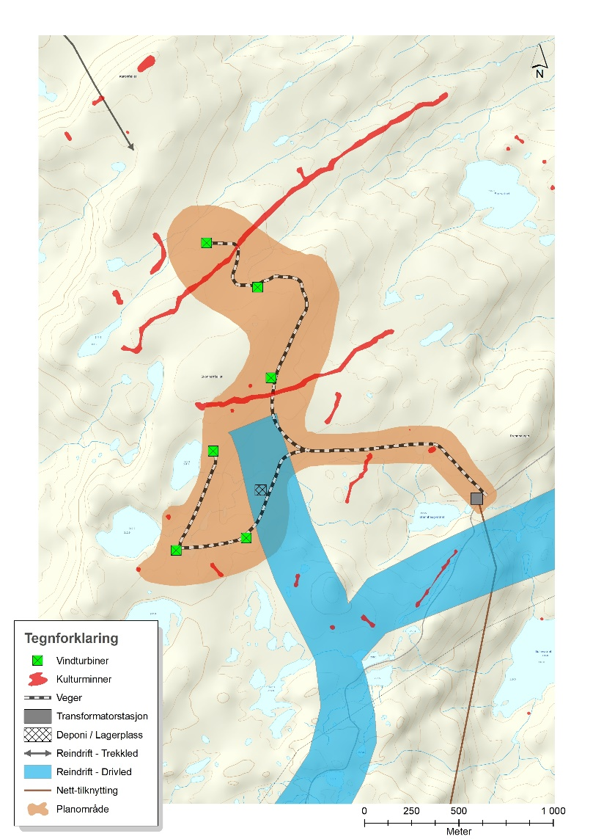
Dál ráhkaduvvojit buoret ja buoret prográmmagálvvut mat addet vejolašvuođa analyseret ja oainnusmahttit stuorra diehtohivvodagaid beaktilit ja visogovalaččat. Raporttaid ráhkadeapmái ja gaskkusteapmái oppalaččat lea GIS-reaidu hui deaŧalaš Sámediggái ja sáhttá atnuiváldojuvvot ollu surggiin.

Govus 1 Kártasárggus mii čájeha plánejuvvon bieggamillorusttega Dønnesfjord nammasaš guovllus Sállanis, Ákŋoluovtta suohkanis oktan kulturmuittuiguin ja bieggafápmorusttega infrastruktuvrrain.

Buriid vuogádagaid ovddideapmi ja atnuiváldin guoskevaš ja buohtastahtti dieđuid lonohallamii čatnasit hástalusat. Daid haga sáhttit hávkat dieđuide mat eai leat guoskevaččat. Digitaliseremis lea buori muddui sáhka das ahte geavahit teknologiija árgabeaivvi ođasmahttimii, álkideapmái ja buorideapmái. Dárbu ovddidit buoret vugiid ja reaidduid sihke ođđa kulturmuittuid registreremii ja kulturmuitomáhtu vurkemii ja gaskkusteapmái, lea maiddái deattuhuvvon maŋimuš kulturmuitodieđáhusas, stuorradiggedieđáhus 16 (2019-2020) ođđa mihttomeriid birra kulturbiraspolitihkas.
Askeladdena huksehus ja struktuvra lea menddo uhccán heivehuvvon sámi kulturmuitošlájaide, kulturbirrasiidda ja dan eanadatgeavaheapmái masa dat čatnasit. Dat addá uhccán vejolašvuođaid gieđahallat sámi kulturmuittuid dárkomiidda ja kategoriseremiidda. Sámi kulturmuittut, eanet go eará kulturmuittut, biddjojuvvojit Askeladdenis stuorra oppalaš kategoriijaide mat dahket sámi kulturmuitošlájaid oaidnemeahttumin, gokčet daid ja uhcidit daid máŋggabealatvuođa. Danne lea das dál bonjuvuohta mii ásahuvvui álggu rájes juo, go “dáža” kulturmuittut juogaduvvojedje ja vuogádahttojuvvojedje mealgat eanet kategoriijaide go sámi kulturmuittut.
Dál lea Askeladden dušše dárogielhámis. Riikaantikvára pláne ráhkadit sámegielat ja ođđadárogielat hámi diehtovuođus, muhto dat ii leat dán rádjai vuoruhuvvon. Sámediggi lea veahkehan earret eará ráhkadit sámi jorgalusaid guovddáš sámi kulturmuitošlájain, ja dat leat váldojuvvon mielde Askeladdenii. Sámi kulturmuitokategoriijaid jorgaleapmi sámegillii jotkojuvvo ovttasbarggus Riikaantikvárain.
Askeladden lea vuođđuduvvon dan prinsihppii ahte kulturmuittut galget merkejuvvot kártii ja ráddjejuvvot birrasiid ektui. Automáhtalaččat ráfáiduhttojuvvon kulturmuittut bidjet maid čavga láidestusaid areálageavaheapmái, ja dan geažil lea kulturmuittuid kártii merken ja ráddjejupmi dakkár bargamušat maid kulturmuitoeiseválddit vuoruhit hui bajás. Kulturmuitoláhka guoská dattetge maiddái dakkár báikkiide main eai leat fysihkalaš mearkkat eatnamis, dakkár báikkit maidda čatnasit muitalusat, osku ja árbevierru. Dáid kategoriijaid lea hástaleaddjin ráddjet. Oktavuođaid gaskal kulturmuittuid ja stuorra eanadagaid mat gullet oktii, muhto main lea stuorra gaska, lea maid váttis duođaštit ja oainnusmahttit Askeladdenis.
Sámediggi lea sakka maŋŋonan digitaliseremis iežas arkiiva- ja govvaávdnasiid. Fysihkalaš bábirarkiivvat gávdnojit buot Sámedikki kántorbáikkiin. Dat vuolggaha hástalusaid ja addá uhcit olámuttolašvuođa ja erenoamážit uhcit sihkarvuođa. Danne biddjojuvvojit stuorra gáibádusat buollinsihkarvuhtii ja eará čuolmmaide láktasa ja dakkáraččaid oktavuođas. Sámedikkis lea sierra govvadiehtovuođđu, muhto uhccán govat leat biddjojuvvon dohko. Dat, ja eanaš ávdnasat leat lávdaduvvon iešguđet dihtoriidda, serveriidda ja skáhpaide ja skuffaide. Dáid deaŧalaš kulturhistorjjálaš ávdnasiid ferte digitaliseret ja rádjat sihkkaris ja heivvolaš vugiin.
Dieđuid olámuddui dahkan ja rádjan ferte dáhpáhuvvat etihkka-, persovdnasuddjen- ja vuoigatvuođanjuolggadusaid vuođul. Dát guoská earret eará jearahallamiid jietnabáddemiidda ja daid transkriberemiidda. Hearkkes kulturmuitodieđuid earret eará juovvahávddiid ja bassibáikkiid birra ferte maid fuolahit etihkalaččat dohkálaš vuogi mielde. Dakkár dieđuid suodjaleami várás, mat leat válddahuvvon bajábealde, gávdnojit juo vuogádagat Askeladdenis. Sámediggi lea ohcanvuđot doarjagiid hálddašeaddji, ja sáhttá maiddái bidjat eavttuid vuohkái ja etihkkii go doarjjavuostáiváldit čohkkejit hearkkes dieđuid kulturmuittuid birra.

Vistesuodjalus ja fanassuodjalus

Sámediggi lea automáhtalaččat ráfáiduhttojuvvon sámi visttiid hálddašaneiseváldi. Sámi vistesuodjalus lei, dušše moadde jagi rádjai dás ovdal, smávva ovddasvástádussuorgi Sámediggái. Dál dat lea viiddes suorgi áŋgiruššama geažil automáhtalaččat ráfáiduhttojuvvon sámi visttiid registreremiin. Jagi 2020 rájes válddii Sámediggi maiddái badjelasas hálddašanovddasvástádusa sámi fanassuodjalusas. Sámediggi lea sierralohpeeiseváldi ráfáiduhttojuvvon sámi visttiid várás. Dasa lassin hálddaša Sámediggi daid sámi visttiid maid lea veara suodjalit. Automáhtalaččat ráfáiduhttojuvvon kulturmuittuin ja kulturmuittuin mat leat ráfáiduhttojuvvon mearrádusa bokte, lea suodjalus kulturmuitolága vuođul. Kulturmuitu man lea veara suodjalit dahje gáhttet, lea kulturmuitu mii lea guorahallojuvvon kulturhistorjjálaččat ja árvvoštallojuvvon leat veara suodjalit. Formála suodjalus sáhttá čađahuvvot suodjalanmuddema bokte Plána- ja huksenlága vuođul. Eanaš visttiin maid lea veara suodjalit, ii leat dattetge formála suodjalus.

Sámi vistesuodjalus
Sámi visttit meroštallojuvvojit viđa váldoeavttu vuođul; historjjálaš ja kultuvrralaš čatnaseapmi, doaibma, biraslaš oktavuohta, huksenvierru ja eaiggáda ja báikegotti oaidnu. Eavttut biddjojuvvojedje jagi 2003, ja leat geavahuvvon dan rájes, erenoamážit Sámedikki prošeavtta “Automáhtalaččat ráfáiduhttojuvvon sámi visttiid registreren ja identifiseren” (2011-2019) oktavuođas. Registrerenprošeavtta boađusin lei ahte automáhtalaččat ráfáiduhttojuvvon sámi visttiid lohku lassánii sullii 60 rájes sullii 900 rádjai.
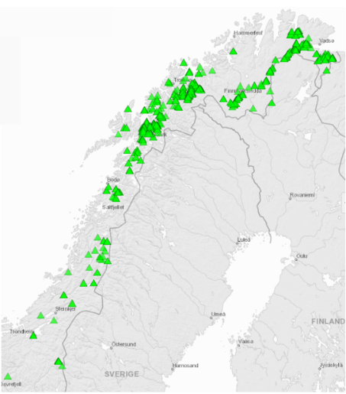

Govus 2 Visogovva mii čájeha duođaštuvvon automáhtalaččat ráfáiduhttojuvvon sámi visttiid. Deanu gielddas leat eahpitkeahttá eanemus automáhtalaččat ráfáiduhttojuvvon sámi visttit. Maiddái Unjárgga gielddas ja Guovdageainnu, Gáivuona, Ivgu, Siellaga ja Dielddanuori suohkaniin leat ollu dakkár visttit. Kártavuođđu: Askeladden

Eavttut maid vuođul sámi visttit meroštallojuvvojit, čájehit daid árvvuid mat deattuhuvvojit sámi vistesuodjalusas. Ráfáiduhttojuvvon visttit ja visttit maid lea veara suodjalit, leat oinnolaš ja konkrehta muittut sámi historjjás, ja kultuvrras ja duodjeárbevieruin. Dat ovddastit čielga osiid sámi kulturbirrasiin, ja leat konkrehta ovdamearkan sámi huksenvierus ja dan ovdáneamis. Eaiggádiidda ja báikegottiide ovddastit visttit dasa lassin bearašhistorjjá, muittuid, čatnaseami ja maiddái ekonomalaš árvvu. Visttit leat ovddastan deaŧalaš geavahanárvvuid ja ollu visttit ain dahket dan. Maiddái boahtteáiggis dain sáhttá leat mearkkašupmi, juogo ođđa geavahanoktavuođain dahje álgodoaimma geažil ásodahkan, olgovistin, návstun, áitin, ealáhus- dahje rádjovistin. Ortnegisdoallama ja ođđasisgeavaheami bokte sáhttá dálá vistehivvodagas leat positiiva váikkuhus dálkkádatrehketdollui.

Dat vistehivvodat maid Sámediggi hálddaša, lea geográfalaččat lávdaduvvon Mátta-Várjjaga gieldda rájes davvinuortan gitta Engerdal suohkana rádjai máddin. Automáhtalaččat ráfáiduhttojuvvon sámi visttiin leat áittit, ásodagat ja návehat dat vistešlájat main lea eanemus lávdu. Finnmárkkus lea áiti dábáleamos vistešládja ja ásodagat fas dábálepmosat Finnmárkku máttabealde. Eará vistešlájat leat ovdamearkka dihtii skaját, návsttut, eanakeallárat ja searvevisttit. Sámediggi lea maid registreren automáhtalaččat ráfáiduhttojuvvon vistešlájaid mat leat eanet hárvenaččat, nu go bájiid ja jogašmilluid.

Registrerenprošeakta deattuhii vuosttažettiin daid guovlluid main vuordimis leat ollu automáhtalaččat ráfáiduhttojuvvon visttit. Danne leat ain visttit mat eai leat vel identifiserejuvvon, ja ain lassánit eanet visttit mat leat automáhtalaččat ráfáiduhttojuvvon.

 | 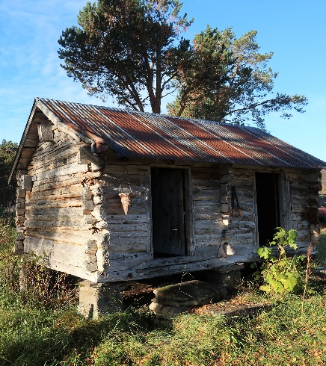 | 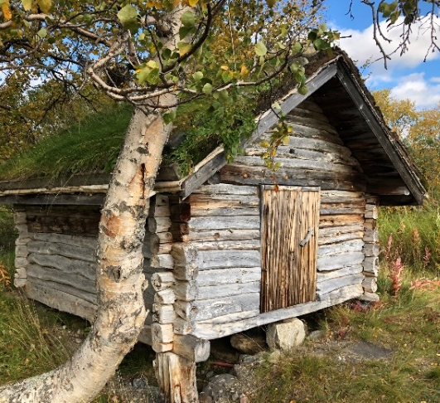

Govus 3 Áiti lea dábálaš sámi vistešládja. Dás leat ovdamearkkat máttasámi, bihtánsámi ja davvisámi guovlluin Aarborte, Bådådjo ja Deanu suohkaniin. Govva: Sámediggi.

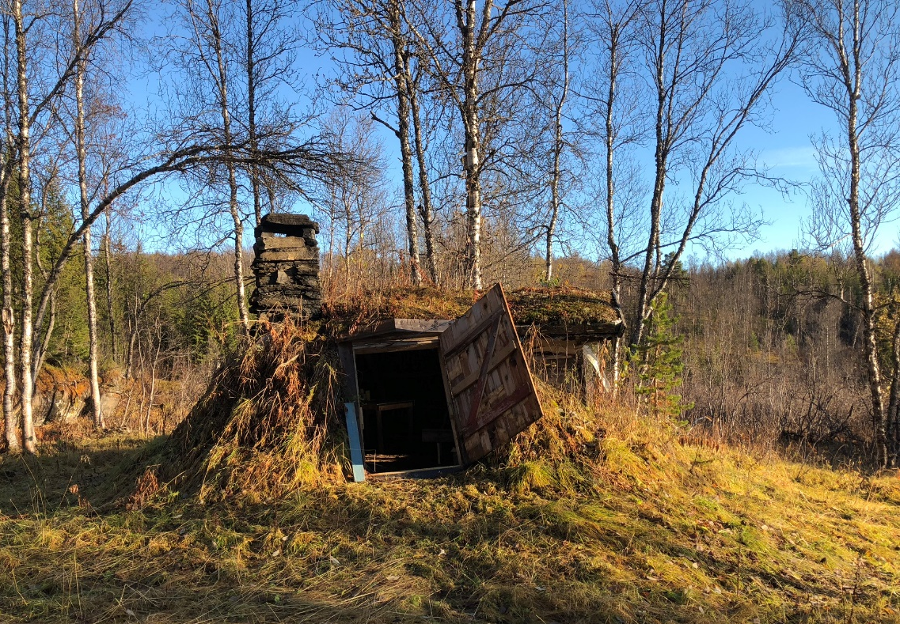

Govus 4 Goahti lea sámi vistešládja mas lea guhkes árbevierru ja iešguđetlágan doaimmat. Gorsa-goahti lei álgoálggus geassesadjegoahti ja lea deaŧalaš kulturmuitu Siellaga suohkanis. Govva: Sámediggi.
Govus 5 Ovdamearkkat sámi vistešlájain. Govva: Sámediggi.
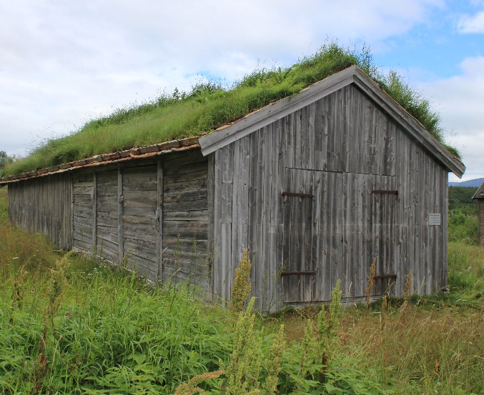 | 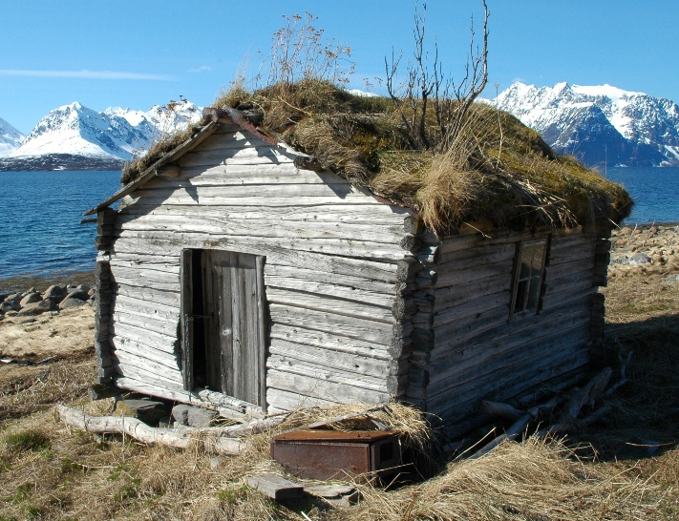
Gurotbealde badjin: Stuorranávstu; Ivgu suohkan.  Olgešbealde badjin: Mearravisti, Gáivuona suohkan. Návstu ja mearravisti leat hui suojeheamit dálkki ja biekka vuostá. Dat mat eai šat geavahuvvo, billašuvvet johtilit. | Vuolábealde: Guokte ássanvistti Deanu gielddas.  Ássanvisttiid sturrodat, hápmi ja ávnnasgeavaheapmi molsašuddá. Dat main ain orrot olbmot, leat dávjá rievdaduvvon molsašuddi áiggiid čađa ja dárbbuid geažil.
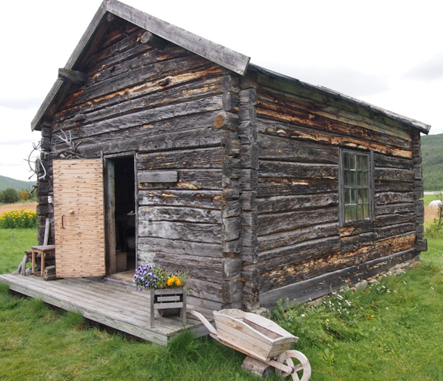 | 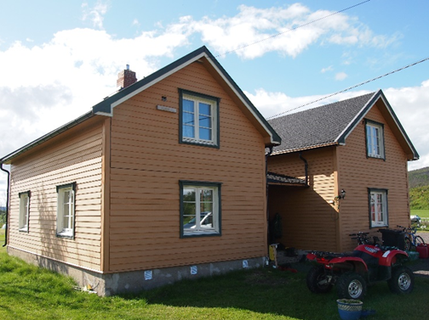
Gurotbealde vuollin:  Návet, Aarborte suohkan  . | Olgešbealde vuollin:  Návet, Hápmira suohkan.
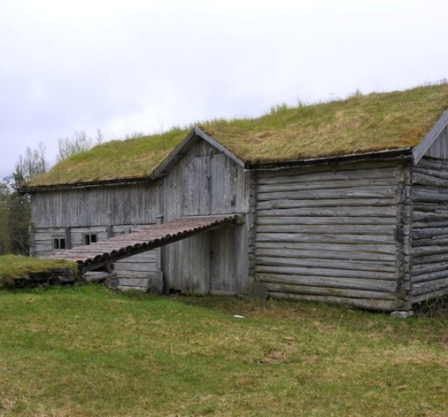 | 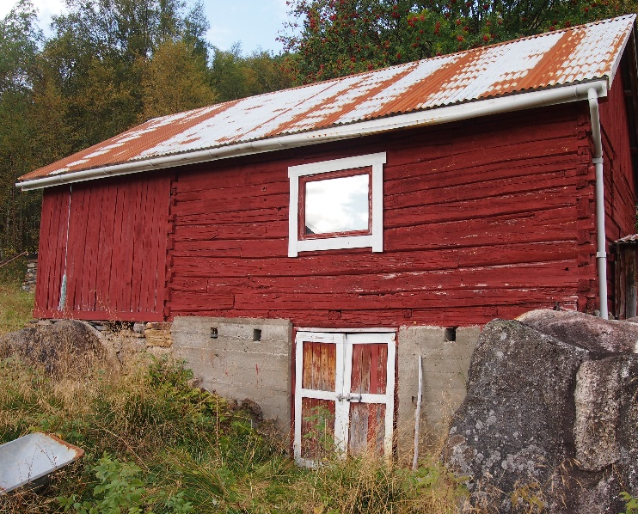

Lassin automáhtalaččat ráfáiduhttojuvvon visttiide leat ollu visttit mat leat ráfáiduhttinrájá nuorat, muhto main dattetge lea suodjalanárvu. Sámedikkis ii leat dárbbašlaš visogovva visttiin mat leat suodjalan veara, muhto jáhkkimis dakkárat gávdnojit earret eará ođđasithuksenguovlluin ja sođiid gaskasaš ja dalá maŋŋá soađi sámi ealáhusvisttiin. Boazonjuovahagat, mearravisttit guolástusa ja jiekŋamearrabivddu oktavuođas ja eará smávvaindustriija- ja ealáhusvisttit leat ovdamearkan dasa. Ođđasithuksenáiggis leat dat arkiteaktasárgojuvvon tiipavisttit ja máŋggalágan smávva, gaskaboddasaš visttit.

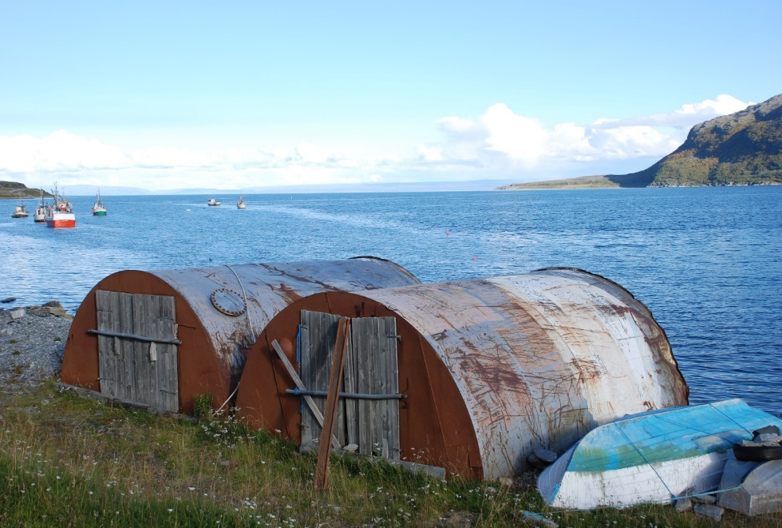
Govus 6 Ávdnasiid ođđasisgeavaheapmi lea báidnán huksenvieru. Dá lea ovdamearka ođđaáiggis. Maiddái dákkár visttiin sáhttá leat suodjalanárvu. Govva: Sámediggi.

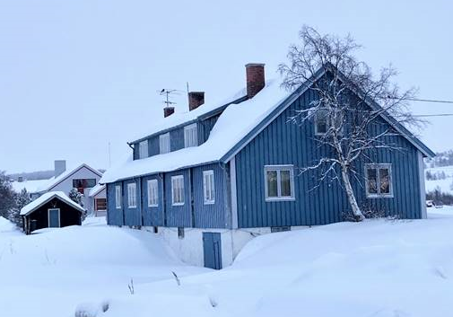
Govus 7 Leansmánnegárdi Guovdageainnus lea ovdamearkan almmolaš vistái ođđasithuksenáiggis. Govva: Sámediggi.

Sámedikki dievasčoahkkin mearridii jagi 2017 hálddašanplána automáhtalaččat ráfáiduhttojuvvon sámi visttiid várás. Dat lea doaibman deaŧalaš stivrenreaidun ja lea dál ođasmahttojuvvomin. Dasa lassin lea Askeladden nammasaš kulturmuitodiehtovuođđu deaŧalaš reaidun visteárbbi hálddašeapmái.

Sámediggi hálddaša merkejuvvon ruđaid Riikaantikváras ohcanvuđot doarjjaortnegii daid automáhtalaččat ráfáiduhttojuvvon visttiid ortnegisdoallamii main leat priváhta eaiggádat. Dasa lassin lea Sámedikki sierra ohcanvuđot doarjjaortnet kulturmuitosuodjalusa várás. Maŋimuččat namuhuvvon doarjja sáhttá juolluduvvot sihke ráfáiduhttojuvvon visttiide ja visttiide ja rusttegiidda maid lea veara suodjalit ja eará kulturmuittuide guoski doaibmabijuide.

Sierralohpi kulturmuitolágas dárbbašuvvo ovdalgo eaiggát beassá čađahit stuorát divvundoaibmabijuid earret dábálaš ortnegisdoallama. Sámediggi lea sierralohpeeiseváldi ja meannuda sierralohpeohcamiid divvumiid oktavuođas ja eará plánejuvvon doaibmabijuid oktavuođas mat gusket ráfáiduhttojuvvon visttiide.

Sámi ráfáiduhttojuvvon visttiid eaiggádiin lea dábálaččat uhccán vásáhusat dainna ahte eaiggáduššat dakkár vistti mas lea ráfáiduhttinstáhtus. Ráfáiduhttin almmuhuvvui sidjiide moadde jagi dás ovdal. Dat lea erohussan Norgga eará ráfáiduhttojuvvon visttiid eaiggádiid ektui geaid visttit dábálaččat leat leamaš ráfáiduhttinlisttas máŋga logijagi. Danne vásiha Sámediggi ahte sámi visttiid eaiggádat dárbbašit ollu čuovvuleami, bagadusa ja diehtojuohkima das ahte eaiggáduššat ja gáhttet automáhtalaččat ráfáiduhttojuvvon vistti, doarjjaortnegiid birra ja eará guoskevaš fáttáid birra. Eaiggádiid gaskkas leat maid ollu vuorrasat geat eai hálddaš nu bures dan ahte ohcat doarjaga doarjjaortnegiin. Luohttámušvuđot gulahallan eaiggádiiguin lea hui deaŧalaš jus galggaš lihkostuvvat dáinna hálddašemiin. Áŋgiruššandárbu dán suorggis lea erenoamáš stuoris dál ja lagamus jagiid, dán áigemuttus man sáhttá gohčodit sámi vistesuodjalusa vuođđudeami áigemuddun.

Dat vistehivvodat maid Sámediggi hálddaša lea lávdaduvvon stuorra geográfalaš guvlui. Ollu visttit leat dasa lassin mehciin, guhkkin eret dakkár geainnuin maid mielde sáhttá vuodjit. Dat buktá erenoamáš hástalusaid čuovvuleami ja bearráigeahču ektui ja goluid ektui mat čatnasit dasa.

Kulturmuitoárvu ja dat makkár dilis kulturmuitu lea, lea mearrideaddjin ráfáiduhttojuvvon visttiid hálddašeapmái ja doarjagiid juolludeapmái. Registrerenprošeavtta vuosttaš muttus ii dattetge árvvoštallojuvvon visttiid kulturmuitoáru, ja badjel 300 ráfáiduhttojuvvon sámi vistti árvu ii leat árvvoštallojuvvon Askeladdenis. Vurdojuvvo ahte hálddašaneiseválddit ođasmahttet dieđuid ráfáiduhttojuvvon visttiid dili birra uhcimusat juohke logát jagi. Askeladdenis sihkkojuvvo dilleárvvoštallan automáhtalaččat logi jagi geahčen go dat ii leat ođasmahttojuvvon. Dalle ii leat vistti dilli šat oahpis. Eanaš visttit dan 900 ráfáiduhttojuvvon sámi visttis leat registrerejuvvon moatti jagis. Danne dárbbašuvvo stuorra áŋgiruššan áigádit Askeladdena dán suorggis ovdalgo logi jagi lea vássán.

Sámedikkis ii leat dál visogovva dain sámi visttiin maid lea veara suodjalit. Danne sáhttet jávkat visttit mat leat nationálalaččat deaŧalaččat. Sámediggái lea láhkaásahusa bokte addojuvvon váldi gaskaboddosaččat ráfáiduhttit gč. ovddasvástádusláhkaásahusa §3(3) gč. §4. Loahpalaš ráfáiduhttima čađaha Riikaantikvára gč. ovddasvástádusláhkaásahusa §2(4). Dakkár proseassat leat hui viidát ja resursagáibideaddjit. Danne áigu Sámediggi árvvoštallat eará reaidduid, nu go Plána- ja huksenlága, dasa ahte sihkkarastit dakkár visttiid.
Máhttu árbevirolaš giehtaduoji ja ávdnasiid birra lea mearrideaddjin ráfáiduhttojuvvon ja suodjalan veara visttiid buori divvumii ja ortnegisdoallamii. Danne doarju Sámediggi gealbudandoaibmabijuid dán suorggis ja ásaha gulahallanfierpmádagaid guoskevaš giehtaduodjebirrasiiguin. Dat dahkkojuvvo go davvi riikaosiin leat uhccán duojárat geain lea doarvái gelbbolašvuohta das ahte divvut ráfáiduhttojuvvon visttiid antikváralaš prinsihpaid mielde. Danne vásihit ráfáiduhttojuvvon visttiid eaiggádat hástalusaid go galget čađahit divvunprošeavttaid. Ollu dakkár prošeavttat maŋiduvvojit, dahje eai oppa čađahuvvo ge. Muhtumat leat maid čađahuvvon almmá doarvái bearráigeahču haga antikváralaš prinsihpaid ektui. Dát lea hástalussan ráfáiduhttojuvvon visttiid hálddašeapmái ja hehttehussan visttiid kulturhistorjjálaš árvvuid áimmahuššamii.

Mihtut
- Sámediggi lea ásahan buriid rutiinnaid ja das leat dárbbašlaš resurssat mat sihkkarastet sámi visteárbbi ulbmillaš ja boahtteáiggediđolaš hálddašeami.
- Ráfáiduhttojuvvon sámi visttiid ovddasteaddji čoakkáldagas lea normála ortnegisdoallandássi.
- Suodjalan veara ja ráfáiduhttojuvvon sámi visttiid divvun dáhpáhuvvá antikváralaš prinsihpaid mielde.
- Sámedikki vistesuodjalusa vuođđun lea luohttámušvuđot gulahallan ráfáiduhttojuvvon ja suodjalan veara sámi visttiid eaiggádiiguin. Diehtojuohkin ja bagadus eaiggádiidda lea dohkálaš.

Strategiijat
- Váikkuhit dasa ahte ráhkaduvvo visogovva vistešlájain ja eaŋkilobjeavttain maid lea erenoamáš deaŧalaš áimmahuššat dakkár eavttuid vuođul go geográfalaš iešvuođaid, raššivuođa, hárvenašvuođa ja makkár dilis dat leat.
- Váikkuhit dasa ahte ráhkaduvvo visogovva nationálalaččat deaŧalaš sámi visttiin maidda eai guoskka ráfáiduhttinmearrádusat, ja ahte ráhkaduvvo strategiija dasa ahte áimmahuššat ovddasteaddji čoakkáldaga.
- Ođasmahttit “Ráfáiduhttojuvvon visttiid hálddašanplána”.
- Joatkevaččat ođasmahttit guoskevaš diehtovuođuid.
- Doaimmahit árjjalaš bagadeami ja gaskkusteami ja ráhkadit diehtojuohkinávdnasiid sámi visteárbbi birra.
- Ásahit oktavuođa ja fierpmádaga guoskevaš giehtaduodjebirrasiiguin ja váikkuhit dasa ahte dollojuvvojit kurssat ja oahpahus árbevirolaš giehtaduojis, ovddimusat deattuhettiin sámi visttiid.
- Gulahallan ja ovttasbargu guoskevaš eiseválddiiguin, museaiguin, organisašuvnnaiguin ja eará guoskevaš ásahusaiguin čoavdin dihtii oktasaš hástalusaid ja doaimmaid.

Fanassuodjalus
Fanas lea čuđiid jagiid leamaš vuođđun mearra- ja johkasámi kultuvrii. Sámi fatnasat leat guhká badjelgehččojuvvon vejolaš sámi kultuvrra guoddin. Dat eai ožžon seamma stáhtusa govastahkan sámiide go eará oasit materiála kultuvrras. Maŋimuš moatti logijagis dat lea rievdan. Sámi fanasduddjonárbevieruid sáhttá duođaštit guhkás maŋás áiggis. Gonagassáhkamat juo muitalit sápmelaččaid birra geat duddjojit stuorra áhpefatnasiid. Petter Dass muitala jáktaduddjoma birra 1600-logus, ja boares juohkoprotokollat válddahit duodjebiergasiid ja reaidduid maid geavahedje fanasduddjomii. Gávdnojit ollu boares gáldut mat válddahit sápmelaččaid čeahpes fanasduojárin.

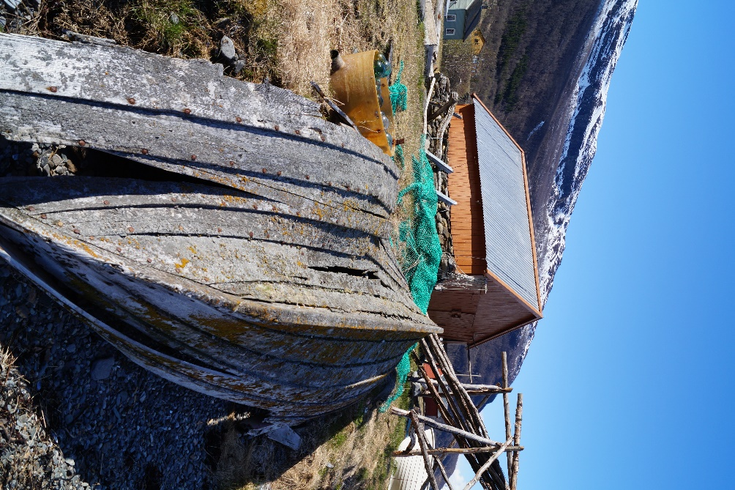 | 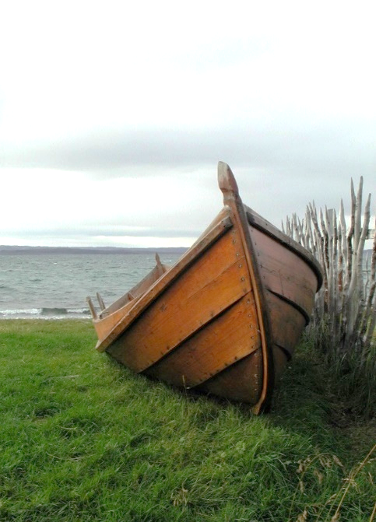

Govus 8 Deaŧalaš lea seailluhit ovddasteaddji čoakkáldagaid muorrafatnasiin ovdalgo dat jávket. Govva: Sámediggi.
Fanassuodjalus earrána eará kulturmuitosuodjalusas dainna lágiin ahte ii gávdno makkárge automáhtalaččat ráfáiduhttin agi vuođul. Dattetge addá kulturmuitoláhka Riikaantikvárii vejolašvuođa álggahit ráfáiduhttinášši fatnasiid várás. Dán rádjai lea Riikaantikvára sáhttán cealkit fatnasa ráfáiduhttojuvvon ohcama vuođul.

Fanassuodjaleapmi lea divrras, ja stáhta doarjagiin kulturmuitosuodjalussii leat dušše ráfáiduhttojuvvon visttit maid priváhta olbmot eaiggáduššet, mat ožžot eanet doarjaga go fatnasat. Dán rádjai lea Riikaantikvára juohkán doarjagiid fanassuodjalussii. Jagi 2020 rájes leat fylkkat ja Sámediggi mat galget juohkit doarjagiid ja čuovvulit divodemiid.

Seammás go bargamušat fanassuodjalusain sirdojuvvo Sámediggái ja fylkkagielddaide, de lea álggahuvvon suodjalanplánaprošeakta smávva, rabas fatnasiid várás. Forbundet Kysten nammasaš lihttu jođiha dán barggu, ja Sámedikkis lea gulahallan singuin geat leat das mielde.

Njukčamánus 2020 sáddejedje davviriikkat ohcama Unescoi oažžut davviriikkalaš duorranfatnasiid máilmmiárbelistii. Buot boarrásat sámi fanasšlájat maid mii diehtit, gullet dán árbevirrui, ja sámi fanasduddjonárbevierut leat deattuhuvvon mearkkašahtti láhkai ohcamis.

Smávva rabas sámi fatnasiid ja duorranfatnasiid muđui lea dál sámi museat mat áimmahuššet iežaset vuorkáčoakkáldagain. Priváhta eaiggádiin leat maid ollu smávva fatnasat, muhto visogovva ii gávdno mii čájeha šlájaid, logu dahje makkár dilis dat leat. Ii ge gávdno máhttu eai ge dieđut das ahte gávdnojit go stuorát fatnasat maid sáhtášii meroštallat sámi fanasin.

“Sámi fanassuodjalus” ii leat dán rádjai leamaš sierra fágakategoriijan, ja danne dat ii leat leamaš guoskevaš hálddašeapmái. Danne eai leat meroštallojuvvon eai ge hábmejuvvon njuolggadusat dasa mii sámi fanassuodjalus sáhtášii leat, dahje galggašii leat.

Dál ii gávdno visogovva dain fatnasiin main livččii sámi čatnaseapmi. Sámedikki máhtus leat váilevašvuođat sámi fatnasiid ja fanasárbevieruid birra, sihke áiggi ja lanja dáfus, ja otná beaivvi rádjai ii leat ovttas ge leamaš ovddasvástádus dan fuolaheamis. Danne ii leat Sámedikkis hálddašanovddasvástádus ovtta ge fatnasis.

Kulturmuitoláhka ii gusto fatnasiidda mat leat musea čájáhusain dahje čoakkáldagain. Danne lea várra ahte muhtumat dáin fatnasiin, ja dat máhttu mii čatnasa daidda, sáhttet duššat. Dárbu lea ráhkadit ovddasteaddji fanasčoakkáldaga mii sáhtášii gokčat sámi fanashistorjjá.

Mihtut
- Sámediggi lea ásahan buriid rutiinnaid ja hálddašangeavada sámi fanassuodjalusa várás.
- Sámedikkis lea visogovva sámi fanassuodjalusa suodjaluvvon/ráfáiduhttojuvvon dávviriid dilis.
- Dávvirat mat meroštallojuvvojit ja hálddašuvvojit “sámi fanassuodjalusa” vuolde, leat ožžon suodjalusstáhtusa. Sámediggi hálddaša Riikaantikvára doarjjaortnega priváhta eaiggádiidda das mii meroštallojuvvo gullat sámi fanassuodjalussii.
- Sámediggi ovttasbargá daid ásahusaiguin mat leat guoskevaččat sámi fanassuodjalusa ovddideapmái ja lea mielde guoskevaš forumiin.

Strategiijat
- Meroštallat eavttuid ja hábmet prinsihpaid ja strategiijaid “sámi fanassuodjalussii”.
- Identifiseret sámi fatnasiid.
- Searvat ovttasbargui ja máhttojuogadeapmái fylkkagielddaiguin, universitehtaiguin, Riikaantikvárain, fanasguovddážiiguin, museaiguin ja eará guoskevaš ásahusaiguin fanassuodjaleamis.

Arkeologalaš kulturmuittut
Sámi kulturmuittut 1917 logus dahje boarrásat leat automáhtalaččat ráfáiduhttojuvvon. Dat leat suodjaluvvon buot doaibmabijuid vuostá mat sáhttet mielddisbuktit vahága, billisteami dahje heivetmeahttun heahppášuhttima. Kulturmuitu dan guovllus gos kulturmuitu lea, gullá stuorát ollislašvuhtii dahje oktavuhtii. Kulturbirrasis lea konsentrerejuvvon ja topográfalaš sajádat. Das leat kulturmuittut main lea seamma kultuvrralaš gullevašvuohta, geavahanáigodat dahje doaibma. Das sáhttet maid leat kulturmuittut main lea iešguđet ahki ja suodjalusstáhtus. Kulturbiras sáhttá maid leat dakkár guovlu mas leat historjjálaš dáhpáhusat, osku dahje árbevierru. Meroštallojuvvon kulturbiras bidjá vuosttažettiin láidestusaid guovlluid hálddašeapmái, mas kulturmuittuid gaskavuođa ii berre botket. Dálá kulturmuitohálddašeapmi deattuha dan ahte kulturmuittut galget seailluhuvvot iežaset oktavuođas.
Boarráseamos kulturmuittut Sámis, ovddastit maiddái sámi ovdahistorjjá. Geavadis doaimmaha Sámediggi dušše dakkár kulturmuitošlájaid hálddašeami, mat leat duođaštuvvon leat sámi kulturmuitun historjjálaš gálduid ja njálmmálaš árbevieru bokte dahje ahte dutkanbohtosat dahket jáhkehahttin ahte dat duođaštit sámi historjjá ja ovdahistorjjá. Dakkár kulturmuittut Sámis mat gullet nu guhkás maŋás áiggis ahte eat dovdda daid etnisitehta, gullá maiddái sámi ovdahistorjái. Dat leat fysihkalaš mearkkat dain proseassain mat leat vuolggahan historjjálaččat oahpes sámi kulturdovddahemiid ja sámi kultuvrra. Dál lea nu ahte fylkkagielda hálddaša dáid kulturmuittuid gos dal de ležžet geográfalaččat.

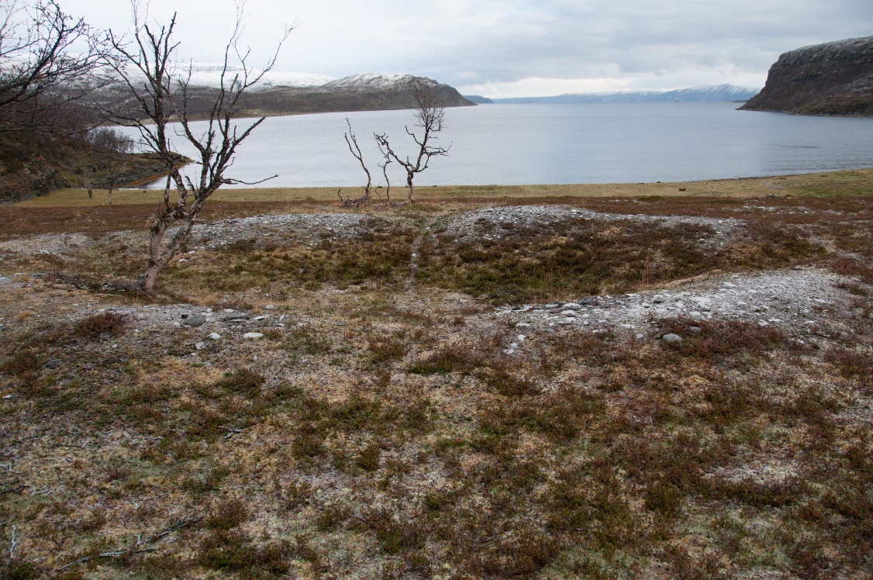
Govus 9 Rissebáktešlája geađgeáiggeorrunsadji Deanu gielddas. Rissebákteorrunsajiin lea mihtilmas hápmi ja dat áigemeroštallojuvvojit gullat áigodahkii 2100-1800 ovdal Kristusa. Daid gávdná Finnmárkkus ja Guoládagas. Govva: Sámediggi.
Orrunsajit ovdamearkka dihtii geađgeáiggi maŋimuš oasis, sullii 2000 ovdal Kristusa, nu go dat mii lea 9. govvosis, ovddastit fysihkalaš mearkkaid árra ovdahistorjjá, ovdal daid kulturmuittuid mat áigemeroštallojuvvojit gullat áigodahkii moadde čuohte jagi dan maŋŋá ja maid sáhttá identifiseret gullat sámi kultuvrii. Dát árra arkeologalaš mearkkat leat sihke eaktun daidda proseassaide ja oassin dain molsašuddi proseassain mat áiggi mielde vuolggahedje sámi kultuvrra.
Sámi kulturmuittuid gávdná viiddes geográfalaš guovllus ja dat gokčet máŋga duhát jagi molsašuddi historjjá. Min álbmogis ja min máttuin leat leamaš iešguđet eallin- ja heivehanvuogit nu go bivdu, meahcásteapmi, guolásteapmi, boazodoallu ja dállodoallu, ja sii ásse sulluin ja rittuin, johkalegiin, siseatnamis ja váris. Vuolggasajis leat sámi kulturmuittut buot luottat sámi doaimmaid maŋis; ássama, ealáhusa, oskku, johtalusa ja eará dakkára. Báikkit gos eai leat luottat olbmo doaimmaid maŋis nu go luonddu dahkan bálvvosbáikkit ja eará bassibáikkit ja báikkit maidda čatnasit cukcasat, muitalusat ja árbevierut, gullet maiddái kulturmuitodoahpagii.
Sámi juovvahávddit gullet daid min boarráseamos mearkkaide mat čájehit ahte sámi kultuvra lea ásahuvvon. Boarráseamos juovvahávddit leat leamaš áiggis 900-logus ovdal Kristusa.

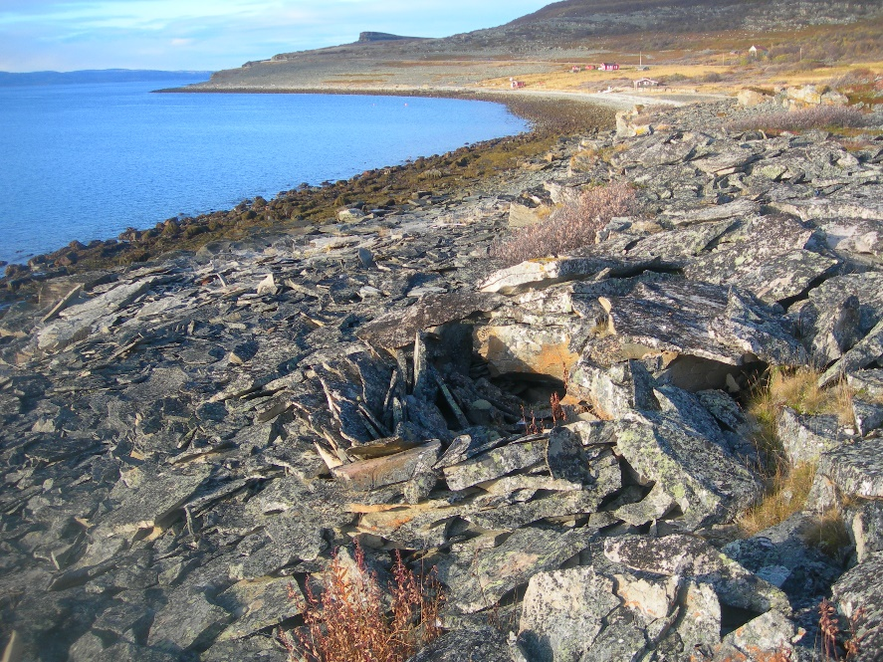

Govus 10 Nu mo namma dadjá ge, de leat juovvahávddit dávjá juovas. Govva: Sámediggi.

Sullii Kristusa riegádeami rájes gávdnat Finnmárkkus maiddái orrunsajiid, dávjá gohčoduvvon slettnesorrunsadjin, seamma hámiin ja siskkobealde struktuvrrain mii lea oahpis árbevirolaš sámi lávuin ja gođiin. Slettnesorrunsajit leat dávjá ovttas návstosajiiguin ja deliiguin. Dat mearkkaša ahte sámi viessostruktuvrras lea 2000 jagi jotkkolašvuohta. Sullii 1000 jagi boarrásat sámi orrunsajit leat duođaštuvvon nu guhkás máttás go Valdres ja Lesja rádjai.
Govus 11 Govva čájeha arkeologalaččat iskkaduvvon slettnesorrunsaji Bearalvági gielddas. Das lea árran guovddážis ja mii oaidnit mo dat sulastahttá dan mo sámi goađit ja lávut leat lágiduvvon. Fuomáš dan golbma fálládávtti mat leat árrana duogábealde. Govva: Bjørnar Olsen, UiT.

Eará mihtilmas sámi kulturmuitošládja lea ráktorokkit mat gávdnojit valjis Davvi-Romssa ja Finnmárkku rittuin. Dát kulturmuittut čatnasit mearrasámi resursaávkkástallamii ja gávppašeapmái áigodagas Kristusa riegádeami rájes gitta 1200-logu rádjai. Das lea buvttaduvvon olju ja guolevuodja mearranjiččehasain oassin stuorra ja guhkesáiggi gávppašeamis.
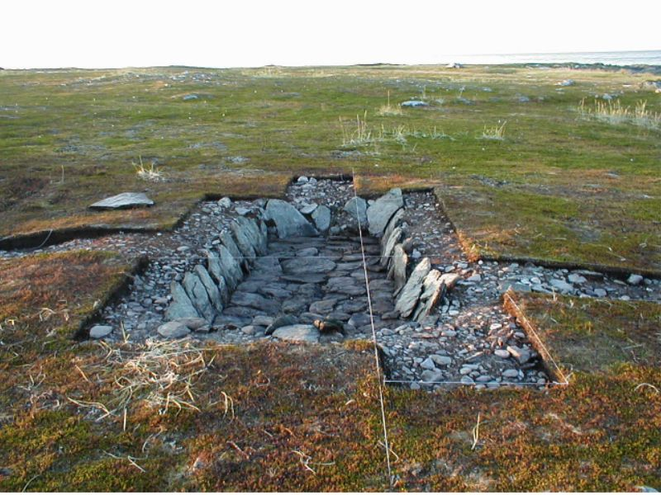
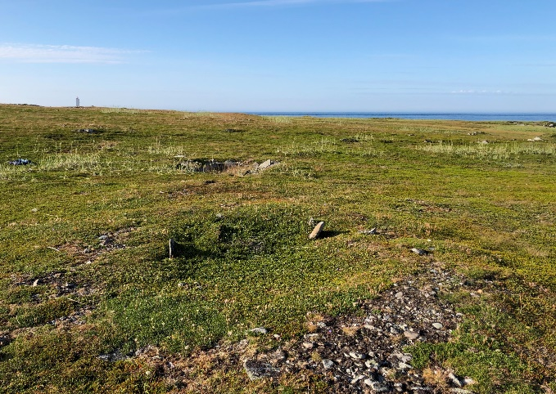
Govus 12 Ráktorokkit ovdal ja maŋŋá roggama. Rokkit geavahuvvojedje oljju buvttadeapmái mearranjiččehasain dainna lágiin ahte suddadedje buoiddi stuorra vuoššanrokkiin. Dat ledje geavahusas sullii 1000 jagi, sullii Kristusa riegádeami rájes gitta sullii 1200-logu rádjai, muhto eanemus intensiiva geavaheapmi lei áigodagas lei 600-900 maŋŋá Kristusa. Olju geavahuvvui máŋgga láhkai ja lei Davvi-Romssa ja Finnmárkku sápmelaččaid deaŧalaš gávpegálvu. Govva: Sámediggi.
Sámi kulturmuittut gávdnojit miehtá rittu Trøndelága rájes gitta Várjjaga rádjai. 15- ja 1600-logu historjjálaš gálduin ožžo vuonat “finnefjorden” nama ja dat leat leamaš sihke mearrasámiid ja boazosámiid guovddáš ássanguovlun. Vuotnabađaid gilit leat duháhiid jagiid leamaš sámiid ja ránnjáálbmogiid gaskasaš guovddášsadjin. Rikkes ja máŋggalágan resurssat rittuin leat addán máŋggalágan vejolašvuođaid birgejupmái ja kultuvrralaš lonohallamii.
Mearrasámit leat ássan rittus miehtá jagi, ja boazosámit fas leat johtalan gaskal rittu ja siseatnama. Mearrasámiid resursaguovlluide leat gullan vuotnaguovllut, sullot ja olggumus riddoguovllut. Dál mii assosieret nomadismma boazosápmelaččaiguin. Muhto maiddái mearrasámit leat fárrestaddan iešguđet áigodatorohagaid gaskkas jahkodaga mielde. Sivvan fárremiidda leat leamaš guolástusa áigodatrievdamat ja vejolašvuohta háhkat jagiáigái gullevaš resurssaid. Guollebivdu lea leamaš vuođđun mearrasámi ekonomiijii, muhto lotnolasealáhusat leat maid leamaš hui deaŧalaččat. Ovdamearkka dihtii leat mearranjiččehasaid ja guolgaelliid bivdin, rievssatbivdu, šibitdoallu, fanasduddjon ja eará dakkár doaimmat leamaš mearrasámi ekonomiija dovdomearkan. Gávdnojit hui ollu goahtesajit mearrasámi orohagaid resursaguovlluin mat leat geavahuvvon bivddu, muorračuohppama, murjema, guollebivddu, lavdnječuohppama jna. oktavuođas.
Mearrasámi giliin leat árbevirolaččat leamaš dálut maidda gulle ássanviesut, áittit, návsttut, návehat, skaját, návsttut, mearraviesut, stáffut ja guollejiellit. Giettit ja niittut leat dábálaččat sirrejuvvon boares geađgeáiddiiguin. Álggos dát visttit ledje darfegoađit maid dál oaidná goahtesadjin. Gávdnojit maiddái ássan- ja návetbuvregoađit mat gohčoduvvojit oktasašgoahtin. 1900-logu rájes ihte eanet ja eanet muorravisttit.
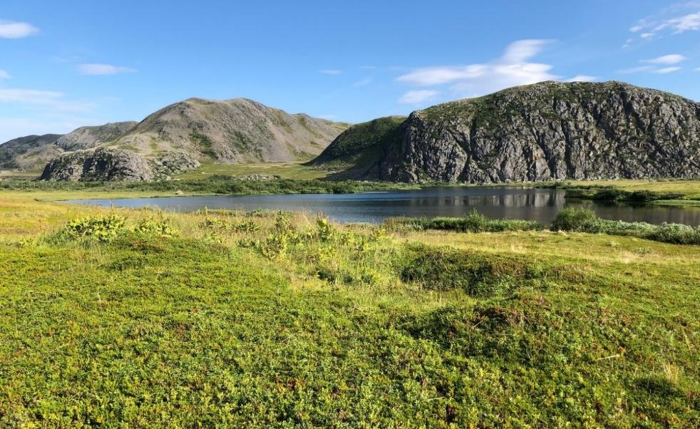
Govus 13 Goahtesadji Bearalvági gielddas. Govva čájeha mearkkaid oktasašgoađi maŋis mas lea sihke ássan- ja návetoassi. Rittus leat ollu dakkár goahtesajit. Govva: Sámediggi.
Maiddái siseatnamis Sámis gávdnojit ássanvisttit, dain stuorra johkalegiin, vuvddiin ja duoddaris. Maiddái dáppe lea guollebivdu leamaš deaŧalaš resursa. Ássan lea eanaš leamaš buriid guollejávre- ja -johkagáttiin. Das ledje bistevaš orrunsajit dahje áigodatorrunsajit (guolástangoađit). Sámi dálut siseatnamis gulle dávjá boazosámi ássamii ja sin geavaheapmái. Ollu boazosámit leat áigodagaid dahje bistevaččat šaddan dálonin, guolástusain ja dállodoaluin váldoealáhussan. Mátta-Romssas ja Davit Nordlánddas geavahuvvo doaba “márkogilit” dakkár eanadoallogiliid birra maid boazodollui gulli sámit leat ásahan. Dáin guovlluin leat maid goahtesajit stuorra kulturmuitošládjan.
Boazu lea seamma láhkai go guolli leamaš dakkár resursa mii lei vuođđun sámi ássamii, ekonomiijii ja johtalussii. Boazu lea duháhiid jagiid čuvvon seamma johtolagaid gaskal dálveguohtumiid siseatnamis ja giđđa- ja geasseguohtumiid mearragáttiin. Dáidda kulturmuitošlájaide gullet muhtumassii vuogádagat mas leat roggojuvvon rokkit duolbaeatnamiin, muhtumassii geađgevuopmanat ja čilat juovain ja buolžžain. Bivdorusttegat leat várra geavahuvvon geađgeáiggi rájes gitta gaskaáigái. Goddebivdu lei sihke biebmolasáhussan ja náhkkegálvogáldun gávppašeamis ránnjáálbmogiiguin.
Sullii 500 jagi dás ovdal nohkagohte dat stuorra goddeealut ja boazodoallu šattai dađistaga dábáleabbon. Giella ja árbediehtu duođašta ahte lei stuorra kultuvrralaš rasttideapmi sámi bivdoservodagas boazodoalloservodahkii. 15- ja 1600-logu historjjálaš gáldut muitalit earret eará Durdnosa čearu badjeolbmuid birra geat áigodagaid bivde gottiid bures ásahuvvon boazodoalloservodagas. Sii ledje johttisápmelaččat geat johtaledje Norgga bealde riddui geasset ja bahče bohccui doppe.
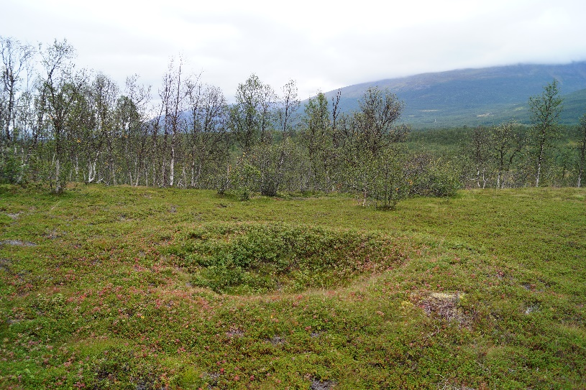
Govus 14. Bivdoroggi Romssa suohkanis. Bivdorokkit leat dávjá nu ahte dat ovttas ásahit dakkár vuogádaga mii hehtte goddejohtolaga strategalaš manahaga. Govva: Sámediggi.
Maiddái kulturmuittut čujuhit jotkkolašvuođa. Siseatnamis leat ássanmearkkat mat duođaštit máŋga duhtá jagi ássama seamma báikkiin, dakkár kulturmuitošlájaid go nuorat geađgeáiggi orrunsajiid rájes gitta min áigái. Mii gávdnat maiddái maŋit boazosámi áidesajiid seamma guovlluin go ovdahistorjjálaš goddebivdorusttegiid.
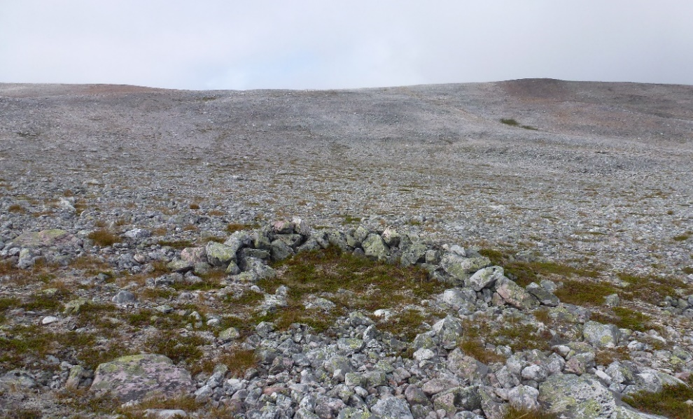

Govus 15 Čilla Rohtovákki guras olggumusas Johkanis, Deanu gielddas. Čilat geavahuvvojedje goddebivddus ja ledje dávjá máŋga dakkár strategalaš sajiin gokko goddi johtalii. Govva: Sámediggi.
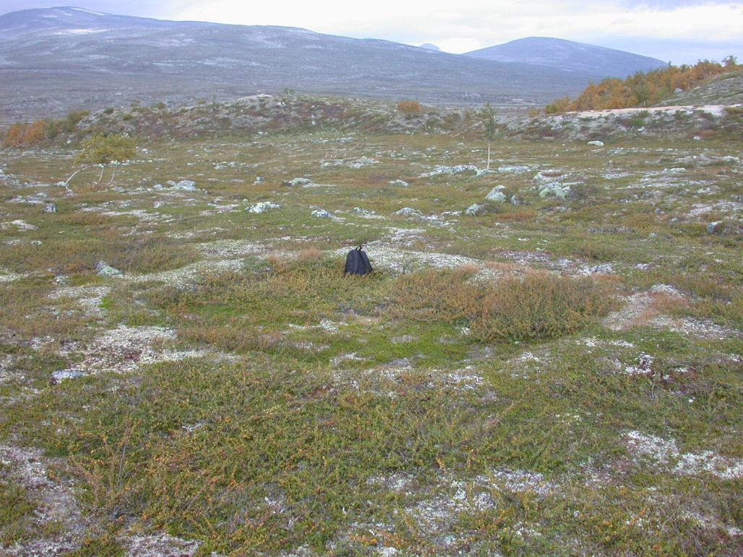
Govus 16. Stálloduktásajit leat sámi orrunsajit orddas. Dat leat dábálaččat 2 gitta 15 orrunsaji maŋŋálagaid, hárve eanet go 8. Dat leat geavahuvvon áigodagas 600 – 1300-logus, muhto váldogeavahanáigodat lei 800 – 1050 maŋŋá Kristusa. Govva: Sámediggi.
Vikiŋŋaáiggi ja gaskaáiggi orru Sámis boazodoallu goddebivdduin dađistaga rievdamin dálá áiggi boazodoallun. Dábáleamos kulturmuitošládja boazodoalu oktavuođas lea árrán, mii lea lávu dahje goađi dollasaji namma. Darfegoađit geavahuvvojedje orrunsajiin gos orro guhkit áiggi. Sii leat guođđán čielga duktásajiid. Loavddagoađit geavahuvvojedje áigodatorohagain ja vuoiŋŋastanorohagain jođidettiin. Daid maŋis lea báhcán dušše árran ja muhtumin lávvogeađggit maid geavahedje loavdaga doallat sajis. Árraniin lea iešguđet sturrodat ja hápmi, kultuvrralaš gullevašvuođa sivaid, orrunsadješlája ja agi geažil. Daid lohku lea hui stuoris boazosámi jagiáiggeguohtumiin, siseatnamis ja mearragáttis, vuolládagain ja váris. Dat illá oidnojit ja vesáluvvet johtilit ja sáhttá leat váttis daid fuobmát.
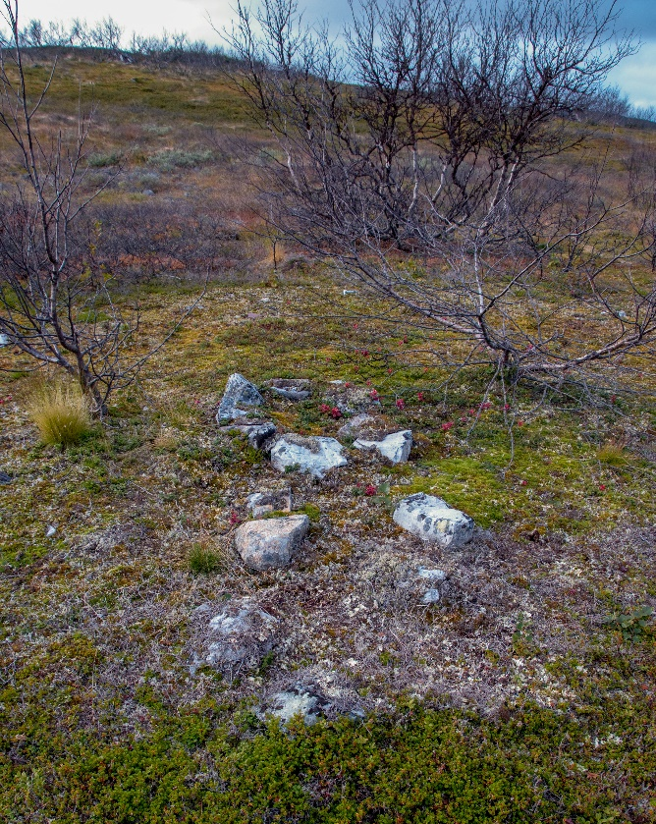

Govus 17 Árran bearpmehiiguin Geassejávrri guovllus Deanu gielddas. Dát leat dávjá dat mearkkat mat leat báhcán lávu ja goađi maŋis. Muhtumin sáhttet maid leat geađggit rieggán mat leat geavahuvvon doallat loavdaga sajis. Govva: Sámediggi.
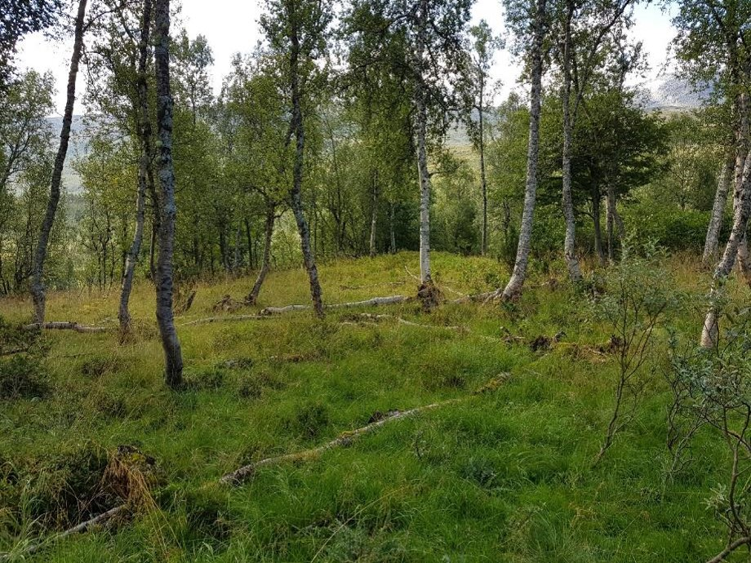
Govus 18 Goahtesadji máttasámi guovllus, Lona-sadji Trollheimena guovddážis. Govva: Sámediggi.
Boazosámi orohagain sáhttet maid lassin lávvosajiide ja orrungoahtesajiide leat duktásajit návetgođiid, biebmogođiid, olggobealde árraniid, oapmaniid ja čiegáid maŋis. Dain orrunsajiin mat leat geavahuvvon ođđasat áiggi rádjai, sáhttet leat iešguđetlágan áittit ja čuoldaráhkadusat man alde goikadedje ja biggohedje biergasiid (luovvi). Orrunsajis sáhttá dávjá čuovvut boares bálgáid čáhcegáldui, gámasuoidnečuohpahagaide ja sajiide gos leat čohkken bohccuid (gieddi).
Boazoáiddit lea eará kulturmuitošládja main leat ollu doaimmat. Čohkkenáiddit leat geavahuvvon bahčimii, mearkumii, njuovvamii ja rátkimii. Vuopmanat leat mielde čuovuheamen ealu gárdái. Oahceáidi geavahuvvui dasa ahte doalahit bohccuid dihto guovllus, eastadan dihtii mastademiid ja hálddašit johtima. Sihke geađggit, čuolddat ja rissit leat geavahuvvon áideávnnasin.

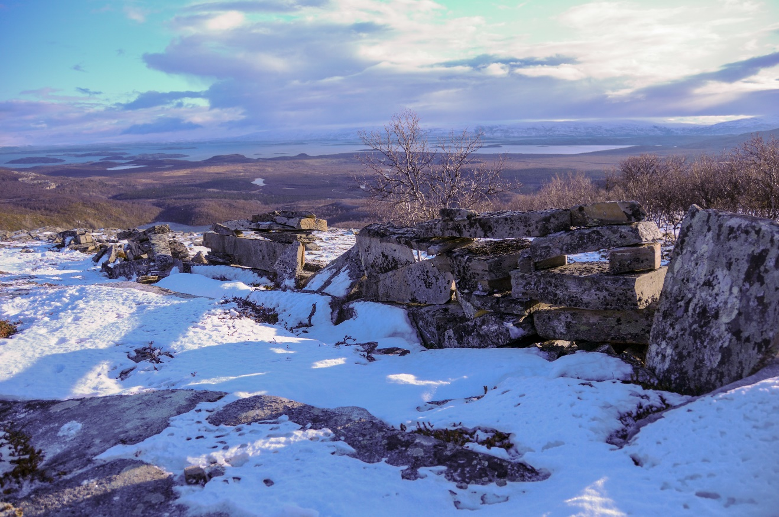
Govus 19 Oassi bahčináiddis árra 1900-logus Ceakkoguras, bajábealde Rávttošnjárggas Porsáŋggus. Govva: Sámediggi.
Sámi kulturmuittuid duođašteamis leat čielga váilivuođat. Norgga našuvdnahuksema geažil ja dasa gulli deattu geažil Norgga ovdahistorjái ja kulturárbái, gárte sihke sámi kulturmuittut ja sámi ássanguovllut uhccán miellagiddevaččat arkeologa doaimmaide stuorra osiin 1900-logus. Easkka sullii 1980 rájes oidnogođii duođas sámi kultuvrra ja historjjá dutkan akademiija birrasiin. Stáhta ruhtadan kulturmuitoregistreremiid oktavuođas áigodagas 1960-1991 registrerejuvvojedje dušše dat guovllut maid Ekonomalaš kártadoaimmahat (1:5000 ráidu) lei gokčan. Das lei stuorra negatiiva váikkuhus sámi geavahan- ja ássanguovlluide go váldoáššis deattuhuvvojedje dušše areálat čoahkkebáikkiid oktavuođa dalá geainnuid guoras. Dasa lassin lei easkka maŋŋá kulturmuitolága reviderema jagi 1978 ahte 100 jagi ráfáiduhttinrádjá sámi kulturmuittuid oktavuođa ásahuvvui nu ahte dat maid registrerejuvvojedje vuogádatlaččat. Dát bealit leat dagahan ahte deaŧalaš sámi geavahanguovllut eai leat kártejuvvon ja ahte dárbbašlaš dieđut nu eai leat gávdnamis dain kulturmuitodiehtovuođuin mat leat vuođđun areálahálddašeami mearrádusvuđđui.
Lassin oppalaš máhttováilivuhtii váilevaš vuođđodieđuiguin, de leat muhtun konkrehta fáddásuorggit maid ferte gieđahallat vuđolaččat sihke etihkalaččat ja metodalaččat.
Mii leat válljen muhtun konkrehta ja deaŧalaš čuolbmačilgehusaid mat čatnasit daidda arkeologalaš kulturmuittuide main leat mohkkás ovttastuvvon hástalusat. Daid mii leat válljen gieđahallat sierra kapihttaliin; “Sámi bassibáikkit” 5. kapihttalis, “Sámi dákterikkit ja hávdeávdnasat” 6. kapihttalis, ja bargu dainna ahte nannet máhttovuođu oppalaččat, gieđahallojuvvo 7. kapihttalis “gulahallan, oainnusmahttin ja gaskkusteapmi”.

Bassibáikkit
Sámi bassibáikkit lea oktasaš namahus dakkár báikkiin/kulturmuittuin maidda čatnasit govahallamat, muitalusat ja geavat sámi ovdal kristtalašvuođa jáhku ja oskkoldaga doaimmaheami oktavuođas. Dakkár báiki gohčoduvvo bassibáikin davvisámegillii. Sámi oskkoldatdutkamis meroštallojuvvo bassibáiki dakkár báikin gos vuoiŋŋalaš duohtavuohta lea almmustuvvan, ja váralaš ja fámolaš báiki mii čatnasa menolaš geavadii.
Lunddolaš hápmašuvvamat ja objeavttat maidda čatnasit árbevierut, sáhttet meroštallojuvvon automáhtalaččat ráfáiduhttojuvvon kulturmuitun kulturmuitolága vuođul. Lágas dat leat válddahuvvon diggebáikin, bálvvosbáikin, váinniid muitoguhpan, gáivon, gáldun ja eará báikin masa čatnasit arkeologalaš gávdnosat, árbevierut, osku, cukcasat dahje vierut. Dán láhkai sáhttet luondduhápmašuvvamat, várit, jávrrit, muorat ja nu ain viidáseappot meroštallojuvvot automáhtalaččat ráfáiduhttojuvvon kulturmuitun.
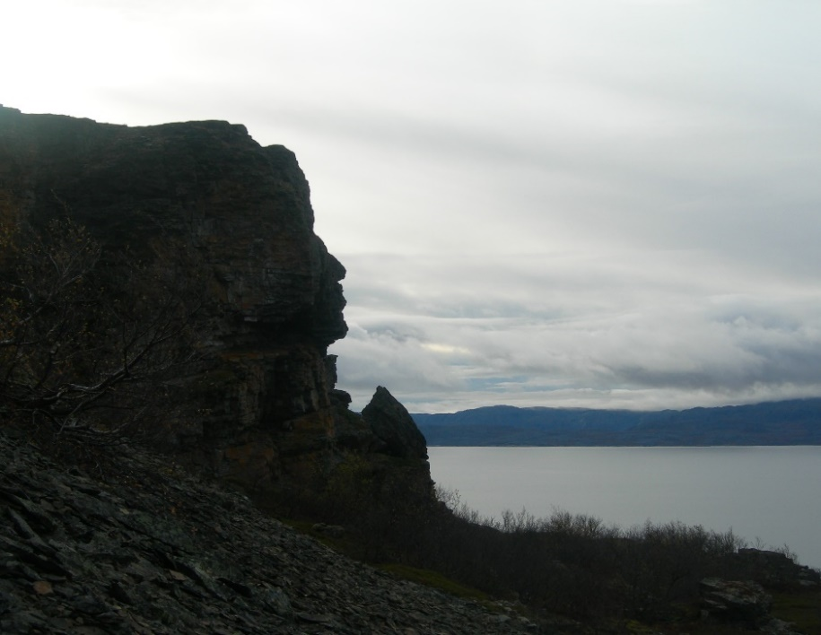

Govus 20 Ollu sámi bassibáikkiin leat mihtilmas sárgosat ja dat earránit birrasiin. Murggiidgahperaš lea eanamearka Várjavuona davábealde. Dat lei bálvvosbáiki ja das leat maid juovvahávddit ja sáivoláttu. Govva: Sámediggi.

Miššuvdnaáiggi rádjai 16- ja 1700-logus lei sámi osku oassin sámi servodagas. Siida doaimmai sihke máilmmálaš ja menolaš searvevuohtan. Šamanisma lei sámi ovdal kristtalašvuođa oskku mihtilmassan. Šamanisttalaš máilmmigovva lea golmmaoasat, almmiin, eatnamiin ja jábmiidáimmuin sierranas duohtavuođaipmárdussan. Noaidi lei iešguđet máilmmiid gaskkusteaddji ja sáhtii mátkkoštit daid gaskka searvevuođa bealis. Miššundoaibma dagahii ahte sámi menolaš geavat stigmatiserejuvvui ja ahte siida massii doaimmas menolaš searvevuohtan. Bassibáikkiid geavaheami jotke eaŋkilolbmot, čihkosis.
Sámi bassibáikkiin leat stuorra erohusat báikádeamis, hámis ja hápmašuvvamis. Bassivuohta gulai sámi oskkus sihke orrunbirrasii ja lundui dahje siidda ávdinguovlluide. Bálvalusat doaimmahuvvojedje sihke máilmmálaš báikkiin nu go ásodaga árrana luhtte ja sierra bassibáikkiin luonddus. Báikkit luonddus leat dábálaččat luondduhápmašuvvamat main eai leat olbmo dahkan luottat, ovdamearkka dihtii geađggit ovttaid mielde ja gállit, geađgehápmašuvvamat, várit, jávrrit, sullot, gáldut, jogat, vuovddit ja ovttaskas muorat. Bassibáikkiid sáhttet maid olbmot leat ráhkadan, nu go geađgegierdduid, labyrinttaid, ja dain sáhttet leat mearkkat mat čájehit olbmuid doaimmaid nu go bálvvoshávddiid ja eará. Maiddái juovvahávddit ja guovžžahávddit adnojuvvojit sámi bassibáikin.

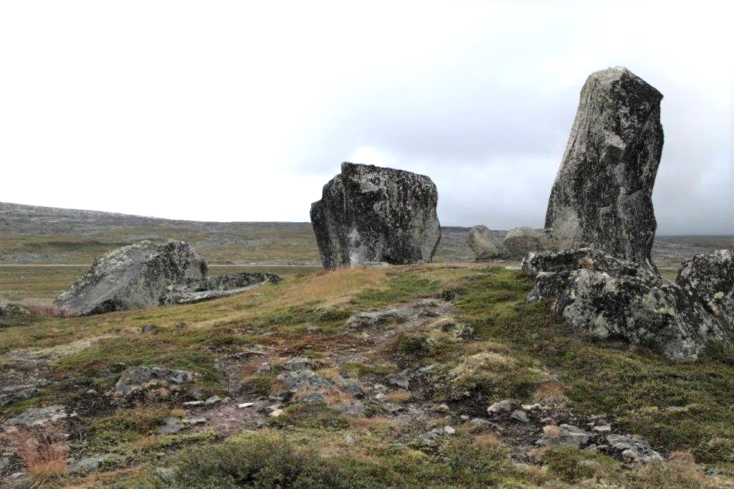
Govus 21: Bálvvosgeađggit sáhttet čatnasit iešguđet doaimmaide, guolásteapmái, meahcásteapmái, boazodollui. Muhtumat oidnojit guhkkin juo ja earát leat fas leat eambbo čihkosis. Govva: Sámediggi.
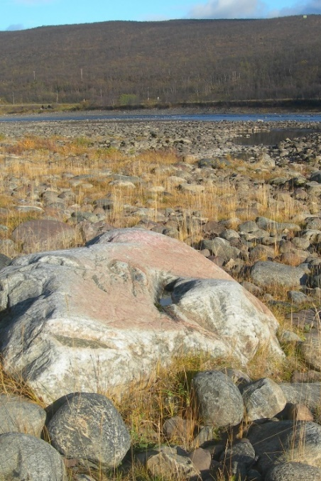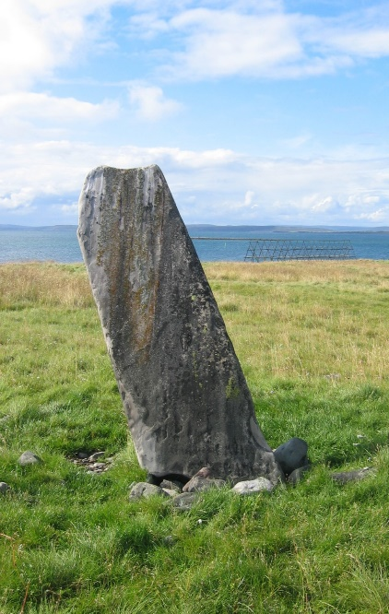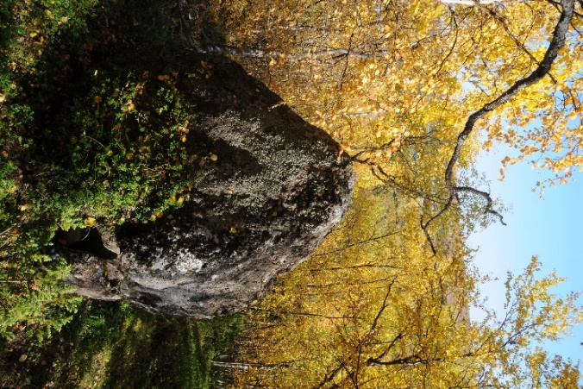

Vaikke vel leat ge stuorra erohusat, de leat maid sullasašvuođat bassibáikkiin. Dat leat dávjá dakkár sajiin mat earuhit eanadagaid, nu go njárggain, sulluin, ullerájiin, čazain, orddain ja várrečohkain. Dat oidnojit dávjá hui bures eanadagas. Bassibáikkiin sáhttet maiddái leat sierra iešvuođat maid sáhtte leat atnán bassivuođa almmustuhttimin. Dat sáhttet leat sturrodat (vári), geađggit ja bávttit mat leat luoddanan dahje main lea sierra ivdni birrasiid ektui, geađggit main lea olbmo- ja eallilágan hápmi ja jávrrit duppal botniin dahje eará mihtilmasvuođat. Go buohtastahttá eará automáhtalaččat ráfáiduhttojuvvon sámi kulturmuittuiguin, de leat uhccán sámi bassibáikkit registrerejuvvon. Jagi 2019 loahpas ledje 47 bálvvosgeađggi, 22 bálvvosbáikki, muhto dušše okta bassibáiki čálihuvvon Askeladdenii. Sivvan dasa sáhttá leat ahte bassibáikkiid sáhttá leat váttis sihke identifiseret ja ráddjet, erenoamážit daid main eai leat mearkkat olbmodoaimmaid maŋis. Bassibáikki registreren ja ráddjen dárbbaša ákkastallama. Olámuttolaš gáldun leat čálalaš ja njálmmálaš gáldut, báikenamat ja arkeologalaš ávdnasat,
Báikenamma lea hui deaŧalaš gáldokategoriija. Oahpes doahpagat bassivuođas davvisámegielas maid mii gávdnat báikenamaid álgooasis, leat bassi ja sáivu. Bassi sáhttá geavahit iešguđet eanadathápmašuvvamiid birra, ja sáivu lea geavahuvvon sihke jávrriid birra main lea duppal bodni ja váriid birra. Sieidi lea geavahuvvon vuosttažettiin bálvvosgeđggiid ja gálliid birra. Dakkár geđggiin sáhttá maid leat namma maid ovdaoassi lea uvhre- dahje bálvvos-, mii čujuha bálvaleapmái. Doaba Sieidi dulkojuvvon almmi- ja bajánipmila namman.
Bassi váriin, gálliin ja bálvvosgeđggiin sáhttet maid leat sohkavuođanamahusat nammii, nu go áddjá (vuoras almmái, áddjá), áhkká (vuoras nisu, áhkku), áhkku (vuoras nisu, áhkku), gálgu (vuoras nisu, áhkku), olmmái (“almmái”) ja nieida. Mearrasámi guovlluin gávdnojit dárogielhámit nu go “Kjerringa”, “Kallen” ja “Mannen”. Dávjá dat leat, muhto eai fal álo, olbmohámat geađgehápmašuvvamat mat leat ožžon dakkár namaid. Muhto dat ii leat olles čilgehus. Namain sáhttá leat čujuhus bassivuhtii. Dakkár namaid gávdná maiddái ipmilnamain sámi mytologiija gáldočállagiin. Eará dárogielnamahusat ja báikenamat sáhttet maid leat dakkár mearkkat mat čujuhit sámi etnisitehtii ja oskku doaimmaheapmái nu go ovdamearkka dihtii eahpeipmil, báhkin ja girku.
Huksenáššiin ja eará areálaplánemis lea áibbas dárbbašlaš ahte Sámedikkis lea diehtu automáhtalaččat ráfáiduhttojuvvon kulturmuittuid birra vai sáhttit árvvoštallat guoskkahuvvojit go dat. Láidestusat das maid sáhttá meroštallat automáhtalaččat ráfáiduhttojuvvon bassibáikin, lea mearriduvvon kulturmuitolága paragráfas 4.1. Muhtun dáhpáhusain, erenoamážit stuorát plánaáššiin, čađaha Sámediggi sierra báikediđoštallamiid kárten dihtii sámi kulturmuittuid. Dakkár áššiin lea maid dábálaš gulahallat báikkálaš árbevierroguddiin háhkan dihtii dieđuid sámi kulturmuittuid birra.
Ráfáiduhttinstáhtus bidjá ráddjehusaid areálageavaheapmái. Dakkár guovlluin gos leat hui ollu ja areála dáfus stuorra bassibáikkit, dat sáhttet bidjat ráddjehusaid hui stuorra areálaide.
Sámi bassibáikkiid hálddašeapmi lea šaddan áigeguovdilin maŋimuš jagiid bieggafápmorusttegiid, infrastruktuvrra ja eará areálagáibideaddji sisabahkkemiid plánema oktavuođas. Dál leat oppalaččat uhccán dieđut bassibáikkiid birra Askeladdenis. Danne lea stuorra várra ahte bassibáikkit sáhttet jávkat. Gáldoávdnasat gávdnojit gal mat čájehit bassibáikkiid, muhto dat ávdnasat eai leat árvvoštallojuvvon Askeladdenii registrerema ektui. Ii ge Askeladdenis leat logihkalaš nomenklatuvra sámi bassibáikkiid várás. Šládjanamahusat dán sámi kulturmuitojoavkkus leat muhtumassii latnjalasat ja daid berre danne guorahallat.
Sámi bassibáikkiid registreremis ja duođašteamis sáhttá leat váttis mearridit gullá go báiki dán šládjanamahussii. Ráfáiduhttinstáhtusa ferte sáhttit ákkastallat empiriija vuođul. Dat sáhttet leat njálmmálaš árbevierut, čálalaš gáldut, báikenamat, ja arkeologalaš gáldut. Dakkár luondduhápmašuvvamiid go váriid, jávrriid ja eará, sáhttá danne meroštallat bassin ja automáhtalaččat ráfáiduhttojuvvon jus gávdno empiriija dasa.
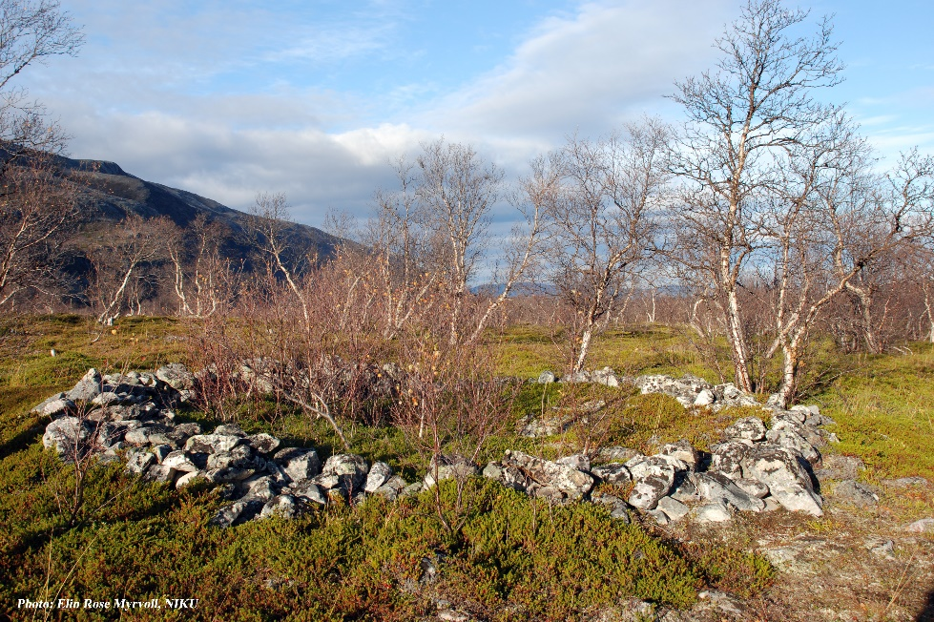
Sámediggi ii leat hábmen oktasaš metodihka bassibáikkiid identifiseremii, ráddjemii ja duođašteapmái. Seammá guoská bassibáikkiid raššivuhtii sisabahkkemiid ektui. Erenoamáš gáibideaddjin lea čájehuvvon ráddjet bassi váriid ja eará bassibáikkiid main eai leat fysihkalaš mearkkat menolaš geavaheamis. Váilevaš metodihkka hehtte bassibáikkiid ovttalaš ja logihkalaš hálddašeami.
Govus 22 Bardojuvvon geađgerieggát gávdnojit máŋgga sajis. Muhtun sajiin sáhttet leat leamaš bálvvosbáikkit ja earát fas leat leamaš bivdorusttegat. Govva: Sámediggi.
Bassibáikkit molsašuddet hui ollu sturrodaga ja viidodaga, hámi, raššivuođa ja geavahusa dáfus. Muhtumat leat láhččojuvvon ja oppalaččat oahppásat báikkálaččat, ja earáid dovdet dušše muhtun olbmot ja bearrašat. Vásáhusat Sámedikki kulturmuitodiđoštallamiin leat čájehan ahte báikkálaččat njálmmálaš dieđuid bassibáikkiid birra sáhttá leat váttis háhkat. Boazodoalus ja sámi báikegottiin gávdnojit ain ovdamearkkat dasa ahte bassibáikkiid stáhtus oskkolaš objeakta lea seilon ja dat adnojuvvojit árvvus. Daid geavahit muhtumassii ain ovttaskasolbmot ja bearrašat geaidda lea deaŧalaš daid suddjet almmolašvuođas.
Mihtut
- Sámi bassibáikkit galget hálddašuvvot ovttalaš ja vuorddehahtti vugiin.
- Sámi bassibáikkiid duođašteami ja geográfalaš ráddjema vuođđun galgá leat sohppojuvvon metodihkka Sámedikkis.
- Daid sámi bassibáikkiid registrerema ja čujuheami vuođđun, main eai leat olbmo guođđán mearkkat, galgá leat duođaštus dakkár dieđuid vuođul mat leat árvvoštallojuvvon gáldokritihkalaččat.

Strategiijat
- Hábmet njuolggadusaid sámi bassibáikkiid registrerenmetodihka, duođaštangáibádusaid, etihkalaš vuhtiiváldima ja kártii mearrideami várás.
- Hábmet metodihka sámi bassibáikkiid raššivuođaárvvoštallama várás.
- Evalueret ja oktiiordnet iešguđet bassibáikkiid šládjanamahusaid Askeladdenis.
- Registreret bassibáikkiid Askeladdenii dálá dieđuid vuođul.

Sámi dákterikkit ja hávdeávdnasat

Sámi hávdádanvierru
Sámi hávdádanvieru sáhttá guorrat guhkás maŋás áiggis. Boarráseamos dákterikkit bohtet sámi juovvahávddiin, ja ollu gáldut muitalit ahte dát hávdevieru sáhttá leat leamaš 900-logus ovdal Kristusa. Dat lea guhkimus jotkkolaš hávdádanvierru maid mii diehtit Eurohpás, ja lei gitta 16/1700-logu rádjai – 2000 jagi guhkes áigodat. Sámi ovdal kristtalašvuođa hávddit gávdnojit ollu Sámis, muhto leat unnán dutkojuvvon erenoamážit go guoská geográfalaččat juohkáseapmái ja regionála variašuvnnaide. Daidda gullet juovvahávddiide lassin maiddái guovžahávddit mat ollu sulastahttit juovvahávddiid. Dasa lassin gávdnojit nu gohčoduvvon bivdohávddit, mat čatnasit sámiid leahkimii Gaska-Ruoŧas ja Nuorta Norgga siseatnamiin Norggas, ja de leat seahkalashávddit mat čájehit oktavuođa ja ovttasdoaibmama davviriikkaid álbmoga ja sámiid gaskka.
Sámi hávddit gullet deaŧaleamos gálduide mat mis leat máhttui sámi leahkimis, ássamis ja jotkkolašvuođas nu guhkás maŋás áiggis. Juvvii hávdádeapmi lea čavga čadnojuvvon sámi oskkoldahkii ja oskku doaimmaheapmái. Váidni gessojuvvui ja gorrojuvvui dávjá soahkebessiide ja biddjojuvvui juvvii, báktelatnjii dahje čihkosii stuorát geđggiid báldii. Muhtumiid hávdádedje gerresiidda dahje muorragisttuide. Leat gávdnon ollu hávdedávvirat maid váinnit ožžo fárrui. Dat sáhtte leat bearralat ja iešguđet čiŋat, suorbmasat ja broššat, bronsaláhkkit, bivdobiergasat, nállogoađit, ja nu gohčoduvvon dálmmatbálseduodji. Ollu hávddiin gávdnojedje maiddái máŋgga elliidšlája dávttit. Ollu dávvirat bohte eará geográfalaš guovlluin ja duođaštit oktavuođa suoma, báltalaš, ruošša ja norrøna guovlluiguin. Hávdádanvieru bokte sáhttit maid oaidnit mo sámi oktavuođafierpmádagat leat rievdan áiggi mielde.
Oahpásmuvvan kristtalašvuhtii sámi guovlluin čatnasa vuosttažettiin golmma dilálašvuhtii. Vuosttaš lea dat árra váikkuhus mii dáhpáhuvai vuosttaš jahkeduháha loahpa rájes maŋŋá Kristusa gitta gaskaáigái go ođđa osku dađistaga leavai davvi riddoguovlluide. Davvi-Romssas ja Finnmárkkus dat čatnasa vuosttažettiin dáža kolonialiseremii ja vearaid ásaheapmái olggumus rittuide 1200-logu rájes. Dan geažil lea jáhkehahtti ahte sámi álbmogii váikkuhii muhtun muddui kristtalašvuohta 1200-logus juo. Nubbi ášši lea ruošša miššondoaibma mii jođihuvvui nuortasámi álbmoga ektui 1500-logus. Dan vuolggasadji lei greika ortodoksa katolisisma ja govččai vuosttažettiin dan guovllu mii dál lea Mátta-Várjjat. Goalmmát ja eanemus váikkuheaddjin lei dáža miššondoaibma 1700- ja 1800-logus, mii álggahuvvui Thomas von Westen miššonmátkkiiguin ja garra vuolggahusbargguin sámi guovlluin.
Vaikke vel kristtalašvuohta ja kristtalaš hávdádanvierru 1700-logu mielde šattai dađistaga áidna hávdádanvierrun, de gávdnojit dattetge ovdamearkkat dasa ahte osiid juovvahávdádeamis sáhttá ain vuohttit sámi kristtalaš hávddiin gitta 1800-lohkui ja “geassehávddiid” 1900-logu álggu rájes.

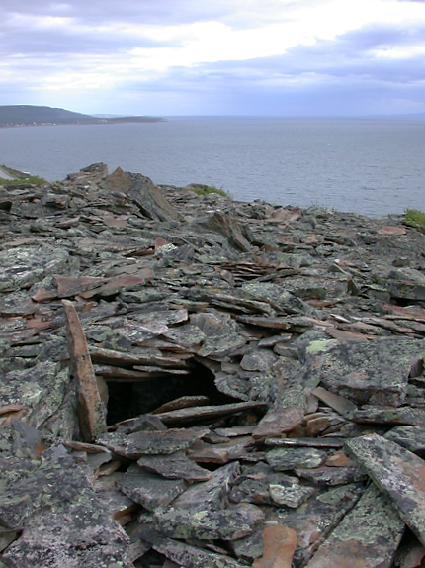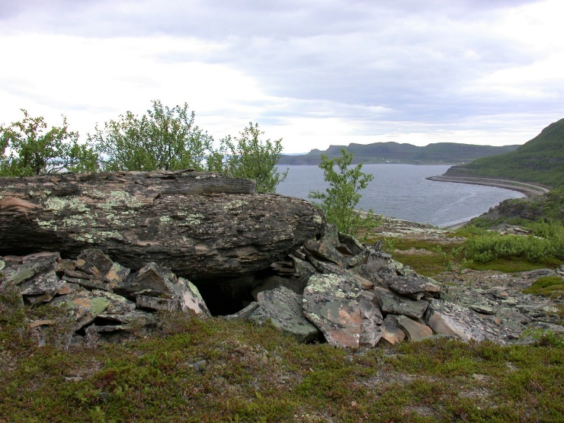
Govus 23 Juovvahávddit sáhttet leat ráktojuovain, bákteluoddanemiin ja stuorra geđggiid bálddas. Muhtumat leat gobit ja rokkit juovas ja earát fas leat čielga borat. Dat gávdnojit stuorra osiin Sámis. Bajábealde: juovvahávddit ráktojuovas ja gálli bálddas, Várjjat. Vuolábealde: bivdohávdi, Oppdal. Govva: Sámediggi.
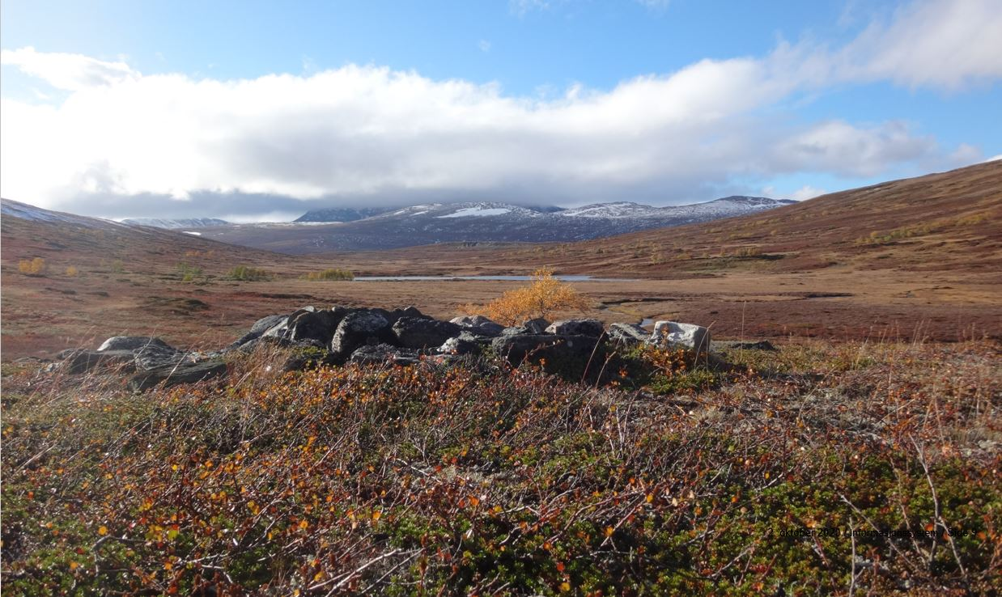

Dutkanpotensiála
Maŋimuš logijagiid leat sámi dákterikkit uhccán dutkojuvvon. Dađistaga ovdánit dat dieđalaš metodat mat geavahuvvojit dutkamis, eat ge mii dál sáhte árvidit makkár ođđa dieđuid boahttevaš metodat sáhttet almmustahttit. Danne ovddastit dákteriggeávdnasat ja erenoamážit juovvahávddit, oktan gullevaš hávdeoktavuođaiguin ja geográfalaš lávdademiin, stuorra máhttopotensiála. Sámi dákteriggeávdnasiid dutkan sáhttá addit vuđolaš máhtu agi, dearvvašvuođa, eallindili, bajásšaddanbáikki ja biebmodoalu birra indiviidadásis ja bajimus servodatdásis. Dat sáhttá čájehit rievdamiid áiggi mielde ja siskkáldas diliid min ássanguovlluin ja eará joavkkuid ektui. Buot dákteriggedutkan gáibida seagáš etihkalaš árvvoštallamiid, maiddái čohkkenhistorihka ektui. Dasto fertejit vihkkedallamat ávdnasiid hárvenašvuođa áigemeroštallama, geográfalaš gávdnanbáikki ja sullasašvuođaid ektui árvvoštallojuvvot. Dat leat dakkár vuhtiiváldimat maid ferte árvvoštallat juohke áidna oktavuođas ja mat gáibidit dohkkeheami.

Čohkkenhistorihkka ja lokaliseren
Dákterikkit leat čohkkejuvvon ásahusaide iešguđet láhkai ja molsašuddi metodaiguin ja etihkalaš njuolggadusaiguin 1800-logu rájes. Árra čohkkemat čatnasedje dávjá nállebiologalaš dutkamii. Maiddái ovttaskasat vižže, sáddejedje ja vuvde sámi dákteriggeávdnasiid museaide ja čoakkáldagaide. Iešguđet ásahusat gávppašedje dákteriggeávdnasiid ja lonohalle daid gaskaneaset. Dan geažil gávdnojit dál sámi dákterikkit ollu ásahusain ja museain olgoriikkas. Sámedikkis ii leat dál čohkkejuvvon visogovva dain dákteriggeávdnasiin mat leat olggobealde Norgga.
Stuorámus čoakkáldat badjel 1000 sámi dákterikkiiguin vurkkoduvvojit Schreinerlaš Čoakkáldagain Oslo universitehta (UiO) Medisiinnalaš fakultehta Medisiinnalaš vuođđofágaid instituhta Anatomiija juhkosis. Schreinerlaš Čoakkáldagaid sámi dákteriggeávdnasiidda gullet sihke juovvahávddiid ja kristtalaš hávddiid dákterikkit. Dat čohkkejuvvojedje áigodagas 1850 – 1977. Dattege čohkkejedje daid eanaš doaktárat ja doavtterstudeanttat áigodagas gaskal 1914 ja nuppi máilmmisoađi ja geavahuvvojedje anatoma Emil Schreinera prográmmas iskat fysihkalaš antropologiija Norggas.
Nálledutkan ja várra erenoamážit sámi dákterikkiid čohkken kristtalaš girkogárddiin bovtti vuostehágu ja morraša báikkálaččat. Schreiner lei gal ožžon lobi Girkodepartemeanttas, muhto báikkálaš sámi álbmogis dábálaččat ii gal jerrojuvvon, ja sii vuosttaldedje ohpihii ja ohpihii.
Dat dákterikkit mat bohte Schreinerlaš Čoakkáldagaide maŋŋá soađi (1945) ledje vuosttažettiin arkeologalaš roggamiid bohtosat eai ge njuolgga oassin nálledutkamis. Maŋŋá 1977 leat hálddašanmuseat/universitehtamuseat, vuosttažettiin Roandima dieđamusea ja Norgga árktalaš universitehtamusea Romssas, mat leat vuostáiváldán dákteriggeávdnasiid juovvahávddiin iežaset gullevaš geográfalaš guovlluin. Dát dákteriggeávdnasat leat, kulturmuitolága vuođul, vuostáiváldojuvvon dohkkehuvvon arkeologalaš iskkademiid ja rašis hávddiid sihkkarastima geažil. Go guoská sihkkarastimii, de raportere Sámediggi jahkásaččat rašis hávddiid sihkkarastindárbbu hálddašanmuseaide. Sámedikkis lea láhkaásahusa bokte váldi addit sierralobi kulturmuitolágas go plánejuvvon doaibmabidju rihkku sámi kulturmuittuid, das maiddái hávddiid. Iskkademiid čađahit hálddašanmuseat dálá láhkaásahusaid vuođul, čohkkejuvvon ávdnasat váldojuvvojit mielde sin čoakkáldagaide.
Gávdnojit ovdamearkkat mat čájehit ahte oasit ovtta ja seamma dákterikkis eai leat vurkejuvvon čoahkis. Ovdamearkka dihtii sáhttá dákterikki oaiveskálžu leat Schreinerlaš Čoakkáldagain ja dat eará dákteriggeoasit fas vurkejuvvon hálddašanmuseii. Seammá gusto hávdedávviriidda maid váidni oaččui fárrui hávdái. Hávdedávvirat sáhttet leat hálddašanmuseain ja dákteriggi fas Schreinerlaš Čoakkáldagain.
Hálddašeapmi ja váldi
Sámediggi lea máŋggaid jagiid bargan čuolbmačilgehusaiguin sámi dákterigge- ja hávdeávdnasiid oktavuođas. Dat sáhttá guoskat etihkkii ja olbmuid gaskasaš oktavuođaide, ja dasto ávdnasiid hálddašeami ja geavaheami ektui, hálddašanovddasvástádussii, eaiggátvuhtii, lokaliseremii, máhcaheapmái, dutkamii ja gaskkusteapmái ja ávdnasiid sihkkarastimii boahttevaš máhttobuvttadeami várás min sámi kulturhistorjjá birra.
Sámediggi ii leat dán rádjai hábmen sierra njuolggadusaid sámi dákteriggeávdnasiid hálddašeapmái, oktan daid gávdnosiiguin, leš dal vurken, dutkan, deponeren vai ođđasis hávdádeapmi. Dán lágan njuolggadusat leat deaŧalaš gaskaoamit dáid ávdnasiid hálddašeamis. Sámediggi dohkkehii dattetge jagi 2019 “Etihkalaš njuolggadusat sámi dearvvašvuođadutkama várás” (SP 23/19). Dasa gusket maid sámi, humaniteara biologalaš ávdnasat. Etihkalaš njuolggadusaiguin sámi dearvvašvuođadutkama várás háliida Sámediggi sihkkarastit ahte sámi dearvvašvuođadutkan lea vuođđuduvvon álgoálbmogiid iešmearridanvuoigatvuhtii, ja ahte dat vuhtiiváldá ja árvvusatná dan máŋggabealatvuođa ja iešvuođa mii lea mihtilmassan sámi kultuvrii ja sámi servodagaide.
Sámediggi ja Oslo universitehta vuolláičálle jagi 2020 sierra šiehtadus Schreinerlaš Čoakkáldagaid sámi olmmošlaš bázahusaid hálddašeami várás. Das boahtá ovdan ahte Oslo universitehtas lea hálddašanovddasvástádus Schreinerlaš Čoakkáldagaid sámi dákterikkiin daid láidestusaid vuođul maid Sámediggi lea mearridan. Sámediggi dahká loahpalaš mearrádusa buot áššiin mat gusket sámi ávdnasiidda universitehta evttohusa vuođul. Čoakkáldaga sámi oassi lea giddejuvvon almmolašvuhtii ja sirrejuvvon čoakkáldaga eará ávdnasiin. Eai ge dat galgga leat oidnosis gussiide. Šiehtadus deattasta ahte buot sámi ávdnasiid dutkan galgá dahkkojuvvot daid etihkalaš ja dieđalaš njuolggadusaid vuođul mat gustojit buot dutkamii Norggas. Šiehtadus čujuha jagi 2016 mannosaš etihkalaš njuolggadusaide olmmošlaš bázahusaid dutkama várás maid nationála lávdegoddi olmmošlaš bázahusaid dutkama árvvoštallama várás (Skjelettutvalget) lea hábmen. Dasto galgá háhkat etihkalaš árvvoštallama dákteriggelávdegottis ovdalgo dutkan sáhttá čađahuvvot. Dákteriggelávdegotti lea muđui Oahpahus- ja dutkandepartemeanta ásahan jagi 2008. Dárbu ásahit sorjjasmeahttun nationála lávdegotti šattai čielggasin Oslo universitehta barggu oktavuođas sámi ávdnasiid vurkkodemiin ja dutkamiin Schreinerlaš Čoakkáldagas, ja gáibádusa oktavuođas ahte oasit dáin ávdnasiin galget máhcahuvvot. Lávdegoddi lea ráđđeaddi ja bargá nationála ja riikkaidgaskasaš dutkanetihkalaš njuolggadusaid vuođul ja dakkár lágaid ja konvenšuvnnaid vuođul go kulturmuitolága ja ILO-konvenšuvnna nr. 169.
Sámedikki ja Oslo universitehta gaskasaš šiehtadusa vuođul galgá lassin dábálaš njuolggadusaide dutkama várás Norggas, Sámediggi dahje dat orgána maid dat vállje, dohkkehit ahte sámi bázahusat geavahuvvojit dutkamii. Das boahtá maid ovdan ahte jos čájeha ahte ain gávdnojit identifiserenvejolaš namahuvvon olbmuid bázahusat mat leat čoakkáldagas, de galget dat máhcahuvvot ođđasis hávdádeami várás. Jagi 2020 máhttostáhtusa mielde ii leat oahpis Sámediggái ahte identifiserenvejolaš namahuvvon olbmot leat čoakkáldagas.
Daidda dákteriggeávdnasiidda ja hávdegávdnosiidda mat leat hálddašanmuseaid čoakkáldagain, ii leat Sámedikkis dál ráđđenvuoigatvuohta. Dáid čoakkáldagaid sámi dákteriggeávdnasiid dutkan čađahuvvo dattetge maiddái daid rávvagiid vuođul maid dákteriggelávdegoddi ja Sámediggi leat addán juohke oktavuođas.
Norgga bealde lea Sámediggi ovddastan máŋga ođđasis hávdádeami. Viidámus hávdádeapmi čađahuvvui Njávdámis jagi 2011, ja guoskkai 94 dákteriggeoassái maid Schreinerlaš Čoakkáldagat ledje viežžan ja oastán Njávdámis jagi 1915. Dasa lassin leat namahuvvon olbmot ođđasis hávdáduvvon sihke Guovdageainnu ja Álttá suohkaniin. Dan vuođul lea Sámediggi vásihan ahte ođđasis hávdádeapmi gáibida hui ollu barggu earret eará dan ahte gávdnat maŋisbáhcciid ja addit sidjiide váikkuhanfámu.
Daid olbmuid ođđasis hávdádeami oktavuođas geaid namma ii leat almmuhuvvon, lea Sámediggi vásihan ahte báikkálaččat leat boahtán ovdan iešguđet oainnut. Muhtumat leat háliidan ođđasis hávdádeami. Earát fas leat háliidan ahte dákteriggi ain galggašii vurkkoduvvot gáldoávnnasin boahttevaš máhttobuvttadeapmái min kulturhistorjjá birra. Sámediggi oaivvilda ahte oaivilmáŋggabealatvuohta álgoálbmotservodagas lea deaŧalaš vai mearrádusat sáhttet dahkkojuvvot govddimus vuođu vuođul.
Čohkkejuvvon sámi hávdegávdnosat, sihke dákterikkit ja gullevaš gávdnosat, leat dakkár gávnnusseagáš mas lea stuorra áigečikŋodat, máhtto- ja identitehtaárvu. Ávdnasiin lea stuorra potensiála boahttevaš máhttobuvttadeapmái min kulturhistorjjá, leahkima ja eallindiliid birra. Iešguđet ásahusat hálddašit dál daid ávdnasiid ja dain lea čohkkenhistorihkka mii manná ruovttoluotta 1800-lohkui. Dat mearkkaša ahte čohkkema ulbmil ja vuođustus lea molsašuddan áiggi mielde. Erenoamážit čohkken 18- ja 1900-logu kristtalaš hávdesajiin lea leamaš eaddudeaddji ja riidduvuloš dahku mii lea boktán vuostehágu sihke dalááiggis ja dál. Sámediggi gal ii eisege dohkket dákkár čohkkengeavahusa.
Sámedikki dákterigge- ja hávdeávnnashálddašeapmi lea buvttihan ollu hástalusaid ja mohkkás etihkalaš ja fágalaš čuolbmačilgehusaid. Dat sáhttá guoskat ávdnasiid vurkkodeapmái ja geavaheapmái, eaiggátvuhtii ja hálddašanovddasvástádussii, dutkamii ja ávdnasiid sihkkarastimii boahtteáiggi máhttobuvttadeapmái sámi kulturhistorjjá birra. Dasto namuhat áššečuolmmaid mat čatnasit lokaliseremii, máhcaheapmái, ođđasis hávdádeapmái ja báikkálaš mielváikkuhan proseassaide.
Danne dárbbašuvvojit Sámedikki hálddašeamis bajimusdási stivrendokumeanttat ja hálddašanreaiddut dasa ahte sihkkarastit sámi dákterigge- ja hávdeávdnasiid ollislaš ja logihkalaš gieđahallama. Bajimusdásis berre čielggadit galggašedje go dákteriggeávdnasat mat leat čohkkejuvvon ain vurkkoduvvot Schreinerlaš Čoakkáldagain mii lea medisiinnalaš/anatomalaš čoakkáldat vai berre go daid baicce sirdit dakkár kulturhistorjjálaš čoakkáldagaide mat leat geatnegahttojuvvon riikkaidgaskasaš museaetihkalaš njuolggadusaid mielde. Kulturhistorjjálaš museačoakkáldagaid hálddašeddjiin lea dábálaččat erenoamáš gelbbolašvuohta konserveremis ja áimmahuššamis dán lágan ávdnasiid. Sámediggi deattuha ahte dákterikkit mat leat čoakkáldagain áiggis áigái galget meannuduvvot gudnejahttimiin ja ahte daidda addojuvvo buoremus vurkendilli nu guhká go dat leat doppe.
Dárbu lea maiddái árvvoštallat dálá geavahusa etihka mii addá lobi ahte seamma olbmo dákteriggeoasit eai álo vurkejuvvo čoahkis. Seamma láhkai sáhttá jearrat lea go dohkálaš sirret dákterikkiid gullevaš hávdedávviriin. Guoskevaš lea árvvoštallat berre go válljet hálddašanmuseaid lokaliserenbáikin buot sámi dákteriggeávdnasiidda dassážiigo sámi museaásahusat ožžot dárbbašlaš lanjaid ja kapasitehta.
Nubbi bajimusdási čuolbmačilgehus lea guđe prosedyraid ja vihkkedallamiid galgá Sámediggi bidjat vuođđun mearrádusaide konkrehta áššiin dákterikkiid dutkama ja vurkkodeami oktavuođas dahje daid olbmuid ođđasis hávdádeami oktavuođas geaid namma ii leat almmuhuvvon. Dákterikkiid áigemeroštallan, hárvenašvuohta ja čohkkenhistorihkka gullá dakkár mearrádusaid máhttovuđđui. Daid áššiin go Sámediggi láhčá daid olbmuid ođđasis hávdádeapmái geaid namma ii leat almmuhuvvon, berre maiddái rituála válljen ja hávdádanvuohki oažžut erenoamáš etihkalaš árvvoštallama. Viidáseappot berre jearrat galgá go dákteriggi máhcahuvvot álgo hávdesadjái ja galget go álgo hávddi vejolaš hávdedávvirat čuovvut mielde.
Dákteriggelávdegotti cealkámuš juohke áššis lea deaŧalaš máhttovuođđu. Dat lea juo dohkkehuvvon ja ásahuvvon geavat. Deaŧalaš lea maiddái searvvahit báikegottiid ja ovttaskas olbmuid mieldeváikkuhanproseassaide nu ahte sii váikkuhit máhttovuđđui. Hástalussan das sáhttá leat movt láhttet iešguđet báikkálaš oainnuiguin ja ovttaskasolbmot mat sáhttet oktoráđđet báikkálaš digaštallama. Sámediggi dárbbaša ovddidit dakkár buriid geavadiid mat sihke sihkkarastet govda báikkálaš oassálastima ja mieldeváikkuheami mii sáhttá gieđahallat vuostálas cealkámušaid.
Go čálalaš gáldut váilot, de doibmet nu mo namuhuvvon sámi arkeologalaš gávdnosat, dás maiddái hávddit, hávdádanvierut ja dákterikkit, deaŧalaš máhttogáldun min kulturhistorjjá birra. Vuđđosa sihkkarastin sámi historjái lei danne maiddái okta ákkain ahte sámi kulturmuittut 1978 suodjaluvvojedje erenoamáš bures sierra 100 jagi ráfáidahttinráji bokte kulturmuitolágas. Danne lea dárbu árvvoštallat ja álggahit gulahallama eanet molssaeavttuid birra go dieđihuvvojit gáibádusat daid olbmuid ođđasis hávdádit geaid namma ii leat almmuhuvvon, oassin seanadanproseassas. Fuolalaš vurkkodeapmi min museačoakkáldagain sáhttá dás árvvoštallojuvvot oktan molssaeaktun ođđasis hávdádeapmái. Vejolaš lea maiddái árvvoštallat sáhttá go máhttobuvttadeapmi dihto dákteriggeávdnasa vuođul ja dan gaskkusteapmi etihkalaš standárddaid ja mieđihemiid vuođul, leat molssaeaktun ođđasis hávdádeapmái. Bajitdásis sáhttá jearrat ođđasis hávdádeami oktavuođas, guđe váikkuhusat leat sámi dákterigge- ja hávdeávdnasiid ođđasis hávdádeamis. Mo dat váikkuha min ja boahttevaš buolvvaid háhkan- ja vuoigatvuođavejolašvuhtii ođđa máhttui min máttuid, sin leahkima ja eanadatgeavaheami birra? Máhttovejolašvuođas hávdeávdnasiid osiin maid sáhttá čatnat sámi árbevieruide ruovttoluotta 900-lohkui ovdal Kristusa, sáhttá leat mearkkašupmi min maŋisbohttiide ja sin vuoigatvuhtii ain geavahit areálaid ja bargat ealáhusaiguin guovlluin maidda leat hui ollu sisabahkkemat.
Dáid mohkkás ja hástaleaddji čuolbmačilgehusaid dutkan ja ságaškuššan leat guovddážis sámi dákterigge- ja hávdeávdnasiid etihkalaš ja máhttovuđot hálddašeamis.
Mihtut
- Sámediggi dahje dat orgána man Sámediggi čujuha, lea rivttes eiseváldi sámi dákterikkiid ja hávdegávdnosiid hálddašeamis. Sámi dákterikkiid ja hávdedávviriid dutkama vuođđun lea govda máhttovuođđu mii vuhtiiváldá dákterikkiid agi, gávdnanoktavuođa, hárvenašvuođa ja dihto gáldoárvu ja čohkkenhistorihka.
- Sámi dákterikkit ja hávdegávdnosat mat leat čoakkáldagain gieđahallojuvvojit árvvusatnimiin ja árvvolašvuođain ja daidda addojuvvo buoremus vurkendilli. Vurkkodeapmi dáhpáhuvvá vuosttažettiin daid kulturhistorjjálaš museaásahusain mat čuvvot museaetihkalaš njuolggadusaid.
- Buot sámi dákterigge- ja hávdeávdnasiid dutkan čuovvu dohkkehuvvon etihkalaš njuolggadusaid ja maid Sámediggi dohkkeha.

Strategiijat
- Ráhkadit stivrendokumeantta sámi dákteriggeávdnasiid oktan gullevaš gávdnosiid hálddašeapmái, ledjet dal vurken, gaskkusteapmi, dutkan, mieldeváikkuhanproseassat, deponeren vai ođđasis hávdádeapmi.
- Sirdit sámi dákterikkiid Schreinerlaš Čoakkáldagain Anatomalaš instituhtas (UiO) arkeologalaš hálddašanmuseaide (universitehtamuseaide) dassážiigo ávdnasiid sáhttet sámi museaásahusat fuolahit. Sirdin sámi museaide eaktuda dohkálaš magasinerenvejolašvuođaid ja sierra gelbbolašvuođa sámi museain.
- Álggahit gulahallančoahkkimiid ja láhčit buori proseassa ja čielggademiin guoskevaš oasálaččaiguin ja daiguin ásahusaiguin Norggas main leat iežaset čoakkáldagain sámi dákteriggeávdnasat mat leat vižžon hávddiin.

Gulahallan, oainnusmahttin ja gaskkusteapmi
Sámi kulturmuittuin lea iešárvu, stuorámus árvvu dat dattetge ožžot vuos dalle go dat láhččojuvvojit ja dahkkojuvvojit olámuddui almmolašvuhtii. Máhtu olámuddui dahkan lea okta dain demokratiserenproseassain mainna sihke Sámediggi ja stáhta eiseválddit áŋgiruššet. Stuorradiggedieđáhusa nr 24 (2008-2009) «Nasjonal strategi for digital bevaring og formidling av kulturarv» višuvdnan lea ahte nu ollu čoakkáldagat go vejolaš arkiivvain, girjerájuin ja museain galget digitaliserejuvvot ja dahkkojuvvot olámuddui eatnašiidda gaskkustanláđis, ohcanvejolaš ja olahahtti IKT-čovdosiid bokte. Gálduid sihkkarastin ja álbmogii láhčit beassama daidda lea deaŧalaš oassi dan áŋgiruššamis. Oktanaga dáinna áŋgiruššamiin lea deaŧalaš čujuhit ahte almmá doarvái sámi sisdoalu haga dain diehtovuođuin mat dahkkojuvvojit olámuddui, ii leat áŋgiruššamis buorre beaktu sámi kulturárbbi oainnusmahttimii.
Kulturmuitodieđuid olámuddui dahkan nationála diehtovuođus lea deaŧalaš oassi demokratiserenproseassas ja lávki rivttes guvlui. Diehtovuođđu iešalddis ii dattege skáhppo dakkár kulturmuitodieđuid mat eai gávdno. Bohtosat stáhta ovddeš vuoruhemiin das mat guovllut galge registrerejuvvot vuogádatlaččat ja makkár kulturmuittut galge deattuhuvvot, dagahit ahte mis ain lea demokráhtalaš čuolbma. Ain leat stuorra areálat sámi geavahan- ja ássanguovlluin gos eai leat sámi kulturmuittut kártejuvvon. Dat guoská sihke siseatnamiidda ja osiide rittus. Kulturmuitodieđuid váilevašvuohta lea hehttehussan sámi servodahkii ja Sámediggái kulturmuitohálddašeaddjin.

Sámi kulturmuitodáhtaid digitaliseren
Maŋimuš logijagiid leat čađahuvvon máŋga dutkan- ja duođaštanprošeavtta main automáhtalaččat ráfáiduhttojuvvon sámi kulturmuittut ja sámi historjjálaš eanadatgeavaheapmi lea kártejuvvon. Dat lea earret eará dahkkojuvvon universitehtaid, dutkanásahusaid, museaid, Finnmárkokommišuvnna, sámi gealboguovddážiid, báikegottiid ja orohagaid olis. Dávjá dávistit dát duođaštanprošeavttat geográfalaččat daidda areálaide maid stuorra nationála registrerenprošeavttat guđđe áigodagas 1960-1990 ja gos leat stuorámus diehtováilevašvuođat sámi kulturmuittuid birra. Maiddái boarrásat sámi etnográfalaš girjjálašvuođas leat ollu dieđut sámi kulturmuittuid birra.
Ovdamearkan dasa lea dutkanprošeakta Deanodaga guovllus Deanuvuona siskkimuččas gos registrerejedje kulturmuittuid ja sámi eanadatgeavaheami áigodagas 2007-2011. Bargu čađahuvvui ovttas Deanodaga giliservviin ja Lágesduoddara orohagain. Deanu gielddas leat oktiibuot duođaštuvvon 3439 arkeologalaš eaŋkilmuittu. Dán eaŋkilprošeavttas ráddjejuvvon guovllus Deanodagas duođaštuvvojedje badjel 800 automáhtalaččat ráfáiduhttojuvvon sámi kulturmuittu. Kulturmuittut eai leat fievrriduvvon Askeladdenii ja danne dat eai leat olámuttus eai almmolašvuhtii eai ge hálddašeapmái. Dát lea dušše okta ollu sullasaš diliin.
Go oppalaččat váilu ollislaš visogovva sámi kulturmuitodáhtain, de dat ráddje almmolašvuođa beassanvejolašvuođa iežas kulturárbái, ja dat lea hástalussan daidda vuordámušaide mat biddjojuvvojit Sámediggái sámi kulturmuitoárvvuid máhttolágideaddjin ja hálddašeaddjin. Dál lea stuorra sisabahkkendeaddu ja eanet geavaheapmi stuorra guovlluin maidda stuorát teknihkalaš sisabahkkemat eai leat ovdal guoskan. Danne lea dan oktavuođas unohas go dálá duođaštusat iešguđet duođaštanprošeavttain eanaš gávdnojit raporttain, priváhta diehtovuođuin, dutkanartihkkaliin ja dieđalaš dutkosiin, ja uhccán lea fievrriduvvon kulturmuitodiehtovuđđui Askeladdenii.
Lea deaŧalaš oažžut dálá duođaštusa Askeladdenii. Vejolaš bargu olahahtti dáhta ja duođaštusa fievrrideamen lea mealgat eanet gollogáibideaddji go dan ahte čađahit ođđa diđoštallamiid ja registreremiid. Muhtun diliin ferte dárkkistit dieđuid gieddebarggu bokte, muhto dat lea aŋkke mealgat uhcit resursagáibideaddji go ođđaregistrerenbargu. Dat leat hui árvvolaš dieđut mat, jus dat fievrriduvvojit Askeladdenii, nannešedje sámi kulturmuitohálddašeami máhttovuođu mealgadit.
Sámediggeráđđi lea ovdal bivdán lasihuvvot registrerenáŋgiruššama geahpedan dihtii váilevašvuođaid nationála kulturmuitoregistreremiin. Dat leat ulbmillaš čađahahtti doaibmabijut mat sáhtášedje buhttet muhtun máhttováilevašvuođaid.
Go digitalisere ja dahká olahahttin dáhtaid čohkkedettiin juo, de lassánivččii sámi kulturmuittuid oassi nationála registariin, erenomážit daid guovlluin gos stuorámus máhttováilevašvuođat leat. Dát leat hui árvvolaš dieđut, mii nannešii sámi kulturmuitohálddašeami máhttovuođu jus dat fievrriduvvošedje Askeladdenii. Dát prošeaktabargu gáibidivččii sierra ruhtadeami jus dan galggaš sáhttit čađahit.

Mihttomearri
- Sámi kulturmuittut leat ráddjojuvvon sihkkarit ja dahkkojuvvon olahahttin almmolašvuhtii ja hálddašeapmái.
Strategiija
- Digitaliseret, arkiveret ja dahkat olahahttin ávdnasiid mat leat juo čohkkejuvvon.
- Čielggadit vuoigatvuođaid, eaiggátvuođaid ja persovdnasuodjalusa čohkkejuvvon ávdnasiid oktavuođas.

Duođašteapmi ja báikkálaš beroštupmi
Sámi kulturmuittuid hálddašeapmi ja oainnusmahttin iežamet historjjá ja iežamet árvvuid vuođul lea deaŧalaš mihttun Sámediggái. Sámediggi vásiha stuorra beroštumi sámi báikegottiid ja orohagaid bealis ovttasbarggu ja fágalaš rávvema oktavuođas kárten dihtii iežamet historjjá ja duođaštan dihtii iežamet kulturmuittuid.
Ollu sápmelaččat leat bajásšaddan árbevieruide čadnon myhtaiguin, muitalusaiguin ja jáhkuiguin mat dávjá čatnasit eanadahkii. Dat mearkkaša ahte ollugiin leat nana ruohttasat ja gullevašvuohta eanadahkii. Sámi historjjálaš kultureanadaga duođašteapmi ja gáhtten lea deaŧalaš dasa ahte bisuhit sámi identitehta ja gaskavuođa máttaráhkuid guovlluide. Dat lea mielde nannemin ja viidáseappot fievrrideamen daid historjjálaš ruohttasiid maid dát eanadat ovddasta sihke dálá ja boahttevaš buolvvaide. Dan láhkai gullet maiddái kulturmuittut sámi dálááiggeoktavuhtii go dat, lassin historjjálaš máhttui, maiddái leat mielde váikkuheamen kultuvrralaš gullevašvuođa vásiheapmái ja dihtomielalašvuhtii láhttema birra luonddus ja dan geavaheami birra.
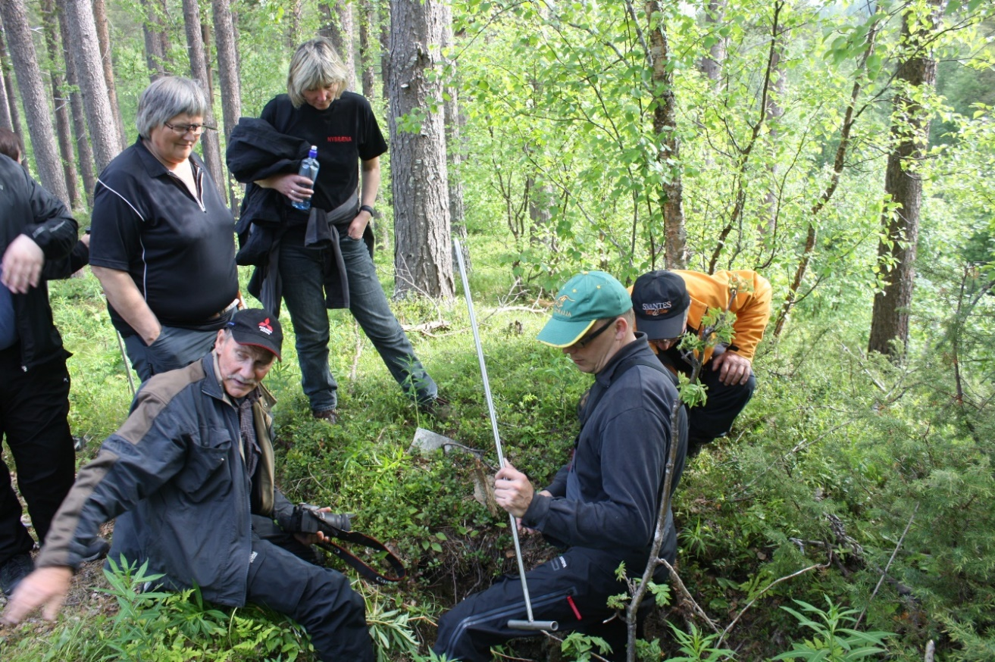
Govus 24. Kulturmuitoregistrerenkurssas maid Sámediggi lágidii Duoddara Ráffes/Bájddáris 2012. Govva: Sámediggi.
Sámedikkis lea hui buorre vásáhus dakkár prošeavttain, earret eará kulturmuitoregistrerenkurssain. Kurssain lea sihke teorehtalaš ja geavatlaš oassi kulturmuitoregistreremis. Dakkár kurssat loktejit fuomášumi sámi historjái ja identitehtii, ja dagahit ahte báikegottit ieža registrerejit eanet ja eanet sámi kulturmuittut. Ovttasbargu ja gulahallan guoskevaš báikegottiiguin. Eará ovdu lagas ovttasbarggus báikegottiiguin lea dat vejolašvuohta ahte buriin vugiin oažžut duođaštuvvot njálmmálaš gaskkusteami ja árbedieđu. Viiddes oppalaš registreren iežas olbmuiguin eanadagas gáibida stuorra ekonomalaš ja olmmošlaš resurssaid. Ovttasbargan báikegottiiguin ja kvalitehtasihkkarastin Sámedikki bealis lea eanet realisttalaš.
Ráfáiduhttinrádjá 1917 rájes mielddisbuktá ahte ealli árbediehtu lea njuolgga guoskevaš automáhtalaččat ráfáiduhttojuvvon sámi kulturmuittuid duođašteapmái ja registreremii. Dakkár stuorát plánaáššiid oktavuođas mat vuolggahit viiddes registreren- ja duođaštanbarggu, čállojuvvojit viiddes giedderaporttat. Daid sáhtášii dahkat buorebut olahahttin ja geavahit árjjalaččat gaskkusteamis earáide.
Njálmmálaš gaskkusteapmi ja árbediehtu mii ain lea boazodoalus ja sámi giliin, lea árvvolaš máhttu. Báikkálaš, oktasaš muitu sáhttá mannat guhkás maŋás áiggis ja das lea stuorra árvu ja guoskevašvuohta min bargui. Go urbaniseren ja ođđaáigádeapmi stuorru, de dát máhtto- ja gaskkustanvuohki jávká eanet ja eanet.

Mihtut
- Diehtomielalašvuohta sámi kulturmuittuid birra lea nanus.
- Sámediggi ja sámi báikegottit ovttasbarget eanedan dihtii máhtu kulturmuittuid birra ja daid olahahttivuođa.

Strategiijat
- Kártet ja duođaštit eanadatgeavaheami ja kulturmuittuid sámi guovlluin mat ovdalis leat uhccán iskojuvvon.
- Geavahit ođđa teknologiija ovttas jearahallamiiguin ja báikkálaš ovttasbargguin lea deaŧalaš dán bárggus.
- Ovttasbargat boazodoaluin ja báikegottiiguin, erenoamážit stuorát areálasisabahkken- ja suodjalanáššiin.

Gaskkusteapmi, dikšun ja láhčin
Láhčin- ja gaskkustanprošeavttat leat deaŧalaččat vai kulturmuittut sáhttet vásihuvvot, geavahuvvot, addit ulbmila ja identitehta ja muitalit sámi historjjá. Buorre gaskkusteapmi ja máhttu addá buriid vásáhusaid ja beroštumi kulturhistorjái. Dat nanne vuođu sámi kulturmuittuid suodjaleapmái.
Sámediggi lea máŋggaid jagiid láhčán kulturmuittuid ja kulturbirrasiid dainna jurdagiin ahte dat galget gaskkustit deaŧalaš osiid min kulturárbbis. Sámedikkis lea kulturmuitolága vuođul váldi gaskkustit, dikšut ja láhčit sámi kulturmuittuid. Dikšun galgá eastadit ahte kulturmuittut vesáluvvet dahje eará láhkai fuotnánit. Láhčin ja dikšun dahkkojuvvo dávjá ovttasbarggus báikkálaš ásahusaiguin, fylkkagielddaiguin dahje museaiguin.
Láhčinprošeavttat leat čađahuvvon Riikaantikvára doarjagiin «Bevaringsprogram for utvalgte arkeologiske kulturminner» (BARK) (válljejuvvon arkeologalaš kulturmuittuid suodjalanprográmma) bokte. BARK lea leamaš Riikaantikvára logijagi prográmma mii loahpahuvvo jagi 2020. Sámediggi lea čađahan ollu prošeavttaid dán prográmma olis. Ovdamearkan lea láhčin bihtánsámi guovllus Sáltoduoddaris. Doppe leat láhččojuvvon iešguđet kulturbirrasat mat čájehit bihtánsámi kulturárbbi máŋggabealatvuođa.
Gaskkusteapmi lea máŋgii ovttastuvvon sihkkarastimiin eastadan dihtii vahágiid kulturmuittuin. Dat lea earret eará dahkkojuvvon Spittás Návuonas ja Činavuohpis Porsáŋggus gos leat ollu turisttat. Doppe leat čađahuvvon doaibmabijut eastadan dihtii guovlluid loaktašuvvamis, seammás go kulturmuittut ain leat oassin turistavuđot ealáhusas. Dáid prošeavttaid oktavuođas leat lágiduvvon rahpanmeanut semináraiguin. Dáhpáhusat leat leamaš deaŧalaččat dasa ahte čájehit sámi kulturhistorjjá, ja lea leamaš báikegottálaččaid ja Sámedikki deaivvadansadji. Eará láhčinprošeavttaid olis leat dakkár boares huksehusat go áittit ja goađit ođastuvvon.

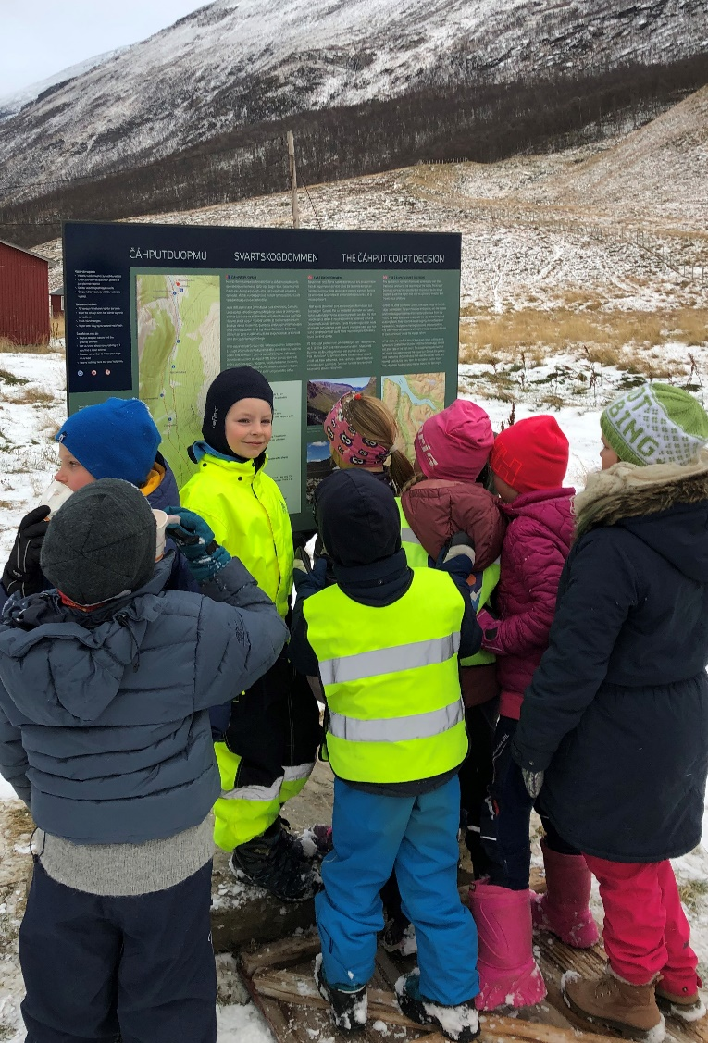

Govus 25 Láhččojuvvon sámi kulturmuittut ja gaskkustanprošeavttat leat resursan skuvlii. Govva: Sámediggi.

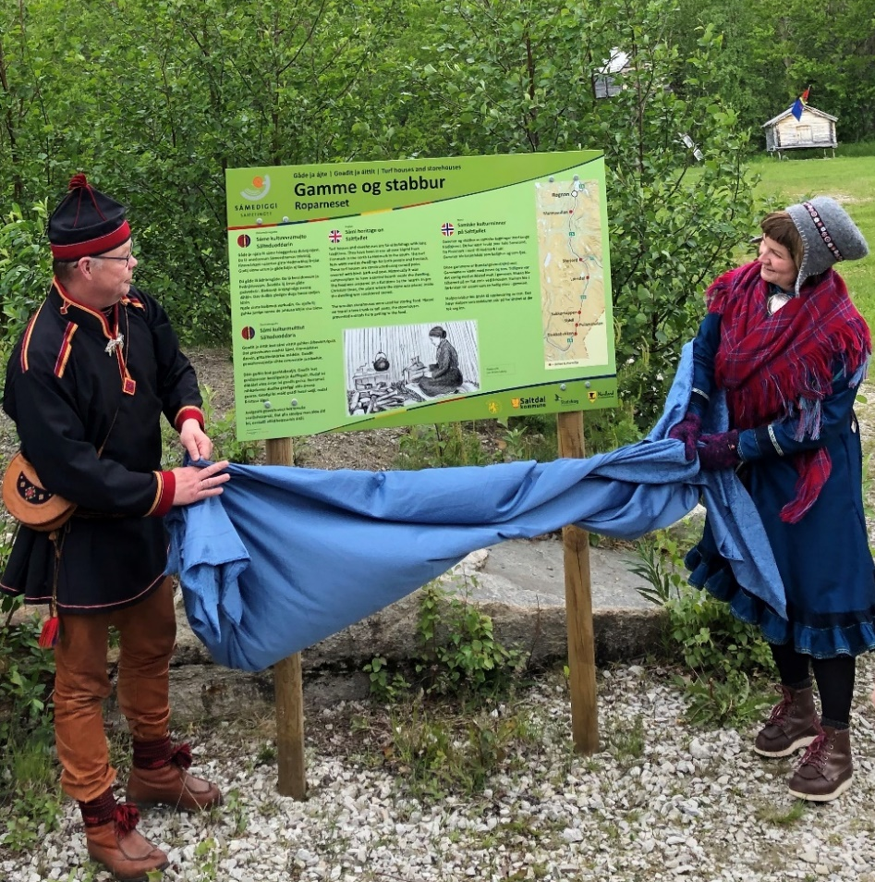

Govus 26 Sámediggepresideanta Aili Keskitalo ja sámediggeráđđi Henrik Olsen – láhččojuvvon bihtánsámi kulturmuittuid rahpama oktavuođas Sáltoduoddaris. Govva: Sámediggi.

Digitaliseren ja ođđa teknologiija addet vejolašvuođaid maiddái gaskkustansuorgái. Digitála vuođđolávddiid geavahemiin sáhttá ovttastahttit teavstta, jiena, gova ja filmma ja nu ealáskahttit muitalusa. Mobiilla govdabátti ásaheapmi rahpá dađistaga eanet vejolašvuođaid olahit olbmuide.
Sámediggi galgá leat árjjalaš doaimmaheaddjin ja eaktudeaddjin sámi kulturmuittuid láhčimis ja eará gaskkusteamis. Láhčimis galgá sámegiela geavaheapmi deattuhuvvot. Sámi historjá ja diehtu dan birra galgá leat vuođđun sámi identitehtii.
Sámi ássan- ja geavahanguovlu lea stuoris ja dasa čatnasa máŋggabealat historjá. Danne galgá gaskkusteapmi ja láhčin čájehit sámi kultuvrra ja historjjá viiddes girjju, mii geográfalaččat ollá nuortasámi guovllus gitta máttasámi guvlui. Dikšun ja láhčin lea dál uhca fágasuorggáš Sámedikkis. Darbu lea hábmet guhkesáigásaš plánaid, sihke ođđa prošeavttaid várás ja čađahuvvon doaibmabijuid bajásdoallama várás.
Láhčin ja gaskkusteapmi sáhttá buvttihit eanet loaktima, ja muhtun diliin billisteami kulturmuittuide. Muhtun sámi kulturmuittut leat erenoamáš rašit, nu go hávddit ja bassibáikkit. Olbmuide geain lea čatnaseapmi bassibáikkiide sáhttá láhčin dasa lassin dovdot eanadaga ja kulturmuittu fuotnáneapmin. Go turisttat besset galledit kulturmuittu, de ii vásihuvvo báiki šat bassin. Kulturmuittut mat čatnasit dálá meanuide, sáhttet leat hui rašit loaktimii. Máŋgii leat sámi juovvahávddit, guovžžahávddit ja bálvvosrieggát fuotnánan. Váilevaš máhttu, sihke lágaid ja kulturhistorjjá birra, sáhttá dagahit ahte kulturmuitu jávká.
Eanadagat Norggas rivdet dađistaga, ja go šaddogeardi suohku, de rivdet maiddái ollu kultureanadagat. Maŋimuš logijagiid lea servodat geavahan ollu resurssaid njáskamii ja dikšumii. Sámi kulturmuittut mat gusket eanadollui ja lotnolasealáhusaide, sáhttet dávjá vesáluvvat. Maiddái boazodoallosámi kulturmuittut šaddet máŋgga sajis uhcit oidnosii šaddogearddi rievdama geažil.
Bistevaš ortnegat bajásdoalu ja dikšuma čuovvuleami várás leat dávjá vásihuvvon hástalussan maŋŋágo láhčinprošeavttat leat loahpahuvvon. Dat sámi kulturmuitobáikkit mat leat juo láhččojuvvon, leat máŋggalágan dilis, ii ge gávdno visogovva dárbbašlaš doaibmabijuin.
Addin dihtii sámi historjái govda saji almmolašvuođas, mii sáhttit váldit atnui govddit ja eanet gaskkustanvugiid. Digitála gaskkusteapmi ollá olbmuide beroškeahttá gos sii ležžet. Digitála vuođđolávddiid geavaheami sáhttá ovttastahttit teavsttain, jienain, govain ja filmmain ja nu dahkat muitalusaid eanet eallin ja gelddolažžan. Dakkár vuođđolávdi livččii maid ávkkálaš turistaealáhussii. Eanet digitála čovdosiid geavaheapmi sáhttá leat mielde álkideamen sihke oktilis fágalaš ođasmahttima ja hástalusaid bajásdoalu oktavuođas go šaddá uhcit sorjavaš ovdamearkka dihtii galbbain eanadagas.

Mihtut
- Kulturbirrasat mat ovddastit iešguđet sámi eallindiliid ja iešguđet geográfalaš ássanguovlluid govdodaga, leat láhččojuvvon almmolašvuhtii.
- Láhččojuvvon kulturmuittut ja kulturbirrasat leat mielde nannemin máhtu sámi historjjá, kultuvrra ja identitehta birra.

Strategiijat
- Hábmet njuolggadusaid láhčinprošeavttaid várás oažžun dihtii ovddastuslašvuođa geografiija ja eallinlági, oainnusmahttima ja báikkálaš beroštumi ektui.
- Ráhkadit digitála vuođđolávddiid kulturmuittuid ja kulturbirrasiid gaskkusteapmái.
- Ovttasbargat báikkálaččaiguin kulturmuittuid ja -birrasiid láhčimiin.
- Oainnusmahttit ja geavahit sámegiela kulturmuittuid ja -birrasiid gaskkusteamis.
- Hábmet guhkesáigásaš čovdosiid rusttegiid ja kultureatnamiid bajásdoallama ja dikšuma várás dakkár báikkiin mat leat juo láhččojuvvon.

Báikenamat – kulturhistorjjálaš gáldut ja kulturmuittut
Sámi báikenamat lea deaŧalaš máhttogáldun mat čájehit sihke resurssaid ja luonddu iešvuođaid dihto báikkis dahje guovllus. Dasa lassin čájehit ollu namat maiddái ovdalis áiggi geavaheami, ássama ja dáhpáhusaid, leš dal boazodoallu, mearrasámi dahje eará sámi geavaheapmi ja ássan. Báikenamat leat mielde loktemin áddejumi ja máhtu sámi leahkima ja geavaheami birra. Dan láhkai lea báikenamma lassegáldun fysihkalaš kulturmuittuide eanadagas. Dat čujuhit árjjalaš geavaheapmái maiddái daid guovlluin gos eai dáidde gávdnot fysihkalaš kulturmuittut, dahje ahte eai leat duođaštuvvon kulturmuittut mat sáhttet leat das. Lassin gáldoárvui leat báikenamat iešalddiset kulturmuittut, nu mo maiddái báikenammaláhka čujuha.
Ollu báikenamat eai leat registrerejuvvon kártadoaimmahaga diehtovuođuide, muhto leat ain njálmmálaš geavahusas ja gaskkustuvvojit njálmmálaččat.
Dál geavahuvvojit dakkár boarrásat báikenammagáldut go Qvigstad, muhto dakkár diehtovuođđu mas leat sánit ja báikenamat mat čujuhit ássamii, geavaheapmái ja dáhpáhusaide, livččii hui ávkkálaš reaidun dasa ahte lokaliseret báikkiid gos sáhttet leat sámi kulturmuittut, ja dasa ahte buorebut áddet eanadatgeavaheami oppalaččat.
Sámediggi áigu álggahit terminologiijaprošeavtta mii deattuha kulturhistorjjálaččat guoskevaš máhtu. Dat lea máhttogáldu mii jearahuvvo ja maid berre geavahit eanet.

Mihttu
- Báikenamaid duođašteapmi lea oassi Sámedikki registrerenbarggus.

Strategiija
- Álggahit terminologiijaprošeavtta mii deattuha kulturhistorjjálaččat guoskevaš máhtu.

Kulturbirasráfáiduhttimat ja válljejuvvon eanadagat eanadoalus (UKL)
Guokte sámi kulturbirrasa leat ráfáiduhttojuvvon. Sää´msijdd kulturbiras ráfáiduhttojuvvui jagi 2000 ja Ceavccageađge kulturmuitoguovlu fas jagi 1988.
Sää´msijdd lea boares Njávdánsiidda geasseorohat ja das leat orrunsajit ja hávdesajit mat mannet maŋás gaskaáigái, ja ráfáiduhttojuvvon vistebiras earret eará ruošša-ortodoksa St.Georga kapeallain. Kulturbirrasis lea stuorámus nuortalaš kulturmuittuid čoakkáldat Norggas.
Jagi 2012 hábmejuvvui dárkilis muddenplána Sää´msijdd kulturbirrasa várás, ja leat plánejuvvon ja čađahuvvon máŋga doaibmabiju nu go bivdinsaji láhčen Geavgŋá buohta, párkensaji ásaheapmi Sää´msijdd kulturbirrasii ja ođđasis hávdádansadji. Dikšunrutiinnat leat maid rievdan áiggi mielde, ja ođđasat ja beaktilat vuogit leat váldojuvvon atnui, ja hábmejuvvon dikšunplána juhkkojuvvon dikšunguovlluiguin ja doaibmabijuiguin. Danne ferte Sámediggi boahttevuođas ođasmahttit kulturbirrasa hálddašanplána nu ahte dat guorrasa kulturbirrasa rievdadusaide, ja ođđa máhttui ja ođđa dikšunrutiinnaide.
Sää´msijdd válljejuvvui 2019 maiddái ođđa kultureanadahkan eanadoalus (UKL-guovlun). Dat addá vejolašvuođaid, ovttas Romssa ja Finnmárkku stáhtahálddašeddjiin, lasihit ruđaid doaibmabijuide mat fuolahit guovllu biologalaš máŋggabealatvuođa, kulturbirrasa ja kulturhistorjjá. Dál gávdnojit vuogit maiguin muohttaga vuolde sáhttá ohcat kulturmuittuid eatnamis beroškeahttá das leš go eana geassit duolbbas vai ii. 2009 iskojuvvui osiin guovllus leat go kulturmuittut doppe. Georádar geavahuvvui duolbaseamos sajiin. Dálá teknologiijain sáhttá maiddái guovllu rumšaseamos sajiid iskat. Dat sáhttá addit ođđa máhtu stuorra osiid birra guovllus. Sää´msijdd kulturbirrasis leat maid máŋga oahpes automáhtalaččat ráfáiduhttojuvvon sámi visttit mat galget ortnegisdollojuvvot ja gáhttejuvvot viidásat barggus. 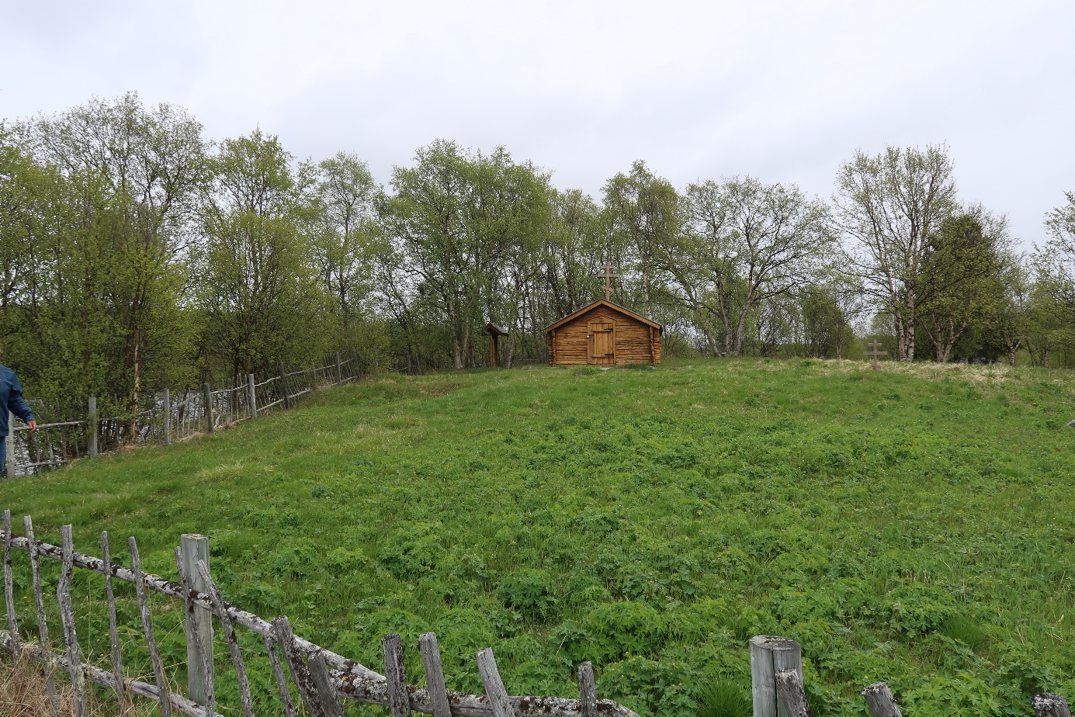
Govus 27 Sää´msijdd oktan St.Georga kapeallain. Govva: Sámediggi.
Válljejuvvon kultureanadagat eanadoalus (UKL) čatnasit eanadoalu kultureanadaga ja biologalaš valljodaga goziheami vuostá ja kulturmuittuide ja kulturbirrasiidda. Gávdnojit máŋga UKL-guovllu Norggas mat čatnasit sámi kultuvrii ja leahkimii. Lassin Sää´msijdd/Skoltebyen leat Goarahat – Sandvikhalvøya Porsáŋggus, Skárfvággi – Skardalen Gáivuonas, Engan – Ørnes ja Kjelvik Sørfold:s ja dasto Kvelia Liernes UKL-guovllut gos sámi kulturmuittut ja kulturbirrasat leat oassin gáhttenárvvuin. Ovdamearkan lea Skárfvákkis/Skardalen deattuhuvvon ahte guovlu ovddasta dábálaš mearrasámi gili, mas lea árbevirolaš ássanminsttar ja guhkes eanadoalu árbevierut. Guovllus leat máŋggalágan kultureanadagat main lea čiekŋalis historjjálaš faggi ja ollu kulturmuittut gullet sierralágan áigodagaide. Buorre lea go sámi kulturmuittut maiddái vuhtii váldojuvvojit dalle go biddjojuvvo fokus kultureanadahkii eanadoalus.
Ceavccageađge kulturmuitoguovlu lea 10 000 jagi jotkkolaš ássanhistorjá stuorra ássansadjejoavkkuiguin, ollu bálvvossajiiguin ja stuorámus juovvahávdeguovlu maid mii diehtit badjel 400 hávddiin ja mii lea geavahuvvon badjel 2500 jagi. Jagi 2019 čavčča ja jagi 2020 mielde lea Sámediggi ovttas Nasjonal turistveg nammasaš ásahusain ja Unjárgga gielddain álggahan párkensajiid ja infovistti olgobirrasa stuorra ođasmahttima. Dat galgá dagahit sisabeassanguovllu kulturbirrasii eanet geasuheaddjin ja geavaheaddjioiddolažžan.
Dávjjes hástalus Ceavccageađggis lea sávzadoallu ássansajis, mii lea jurddašuvvon dikšundoaibmabidjun. Jurdda lei ahte guohtun galggai hehttet vesáluvvama, muhto dat ii leat leamaš ávkin dasa dannego sávzzat eai guođo gieddesinuid, mat leat hui ollu dan guovllus. Sávzadoallu lea baicce buvttihan liigebargun čorget eret baikkaid. Ođđa ja beaktilis dikšunvugiin lea dattetge leamaš buorre váikkuhus ássansadjeguvlui, mas dál ii leat šat gieddesitnu, ja gallejeddjiid mielas dat leat čábbát dikšojuvvon ja geasuheaddji. Dattetge bisuha sávzadoallu Ceavccageađggi ealli kultureanadahkan ja dávista guovllu árbevirolaš geavaheapmái.
Ceavccageađggis lea maid bivnnuhis oaggunsadji. Dat buvttiha hástalusaid go turistaoagguma čuovvu nuoskkideapmi ja sávakeahtes johtalus bálgáid olggobealde ja mielddisbuktá gollanvahágiid. Musea háliida giddet bálgá, muhto beassanvejolašvuohta oaggunsadjái lea mearriduvvon ráfáiduhttinmearrádusain. Dat gáibida ođđa ja viiddes ráfáiduhttinproseassa, ja maiddái bálkkálaččat lea vuosteháhku oaggunsaji giddemii.
Jagiin maŋŋágo kulturbirasráfáiduhttimat mearriduvvojedje, leat čađahuvvon máŋga rievdama guovlluin ja iskkadeamit ođđa teknologiijain lea addán eanet máhtu sihke oahpes gávdnosiid birra ja ođđa kulturmuittut leat duođaštuvvon. Sámediggi lea dáid kulturmuitoráfáiduhttimiin háhkan buori vásáhusa láhčima ja dikšuma oktavuođas ja hábmen rutiinnaid ja ođđa metodaid. Kulturmuitoráfáiduhttimat leat doaibmabijut mat eai loahpahuvvo. Šaddogeardi suohku, galledeapmi ja geavaheapmi mielddisbuktá gollama ja rievdaduvvon geavaheapmi buktá áiggi mielde ođđa dikšun- ja láhčindárbbuid. Ođđa máhttu ja vásáhusat dagahit rievdadan- ja ođasmahttindárbbuid.
Kulturbirasráfáiduhttimiidda lassin lea Sámediggi jagi 2005 rájes bargan dan ala ahte oažžut Várjjat siidda oktan Ceavccageđggiin UNESCO máilmmi luonddu- ja kulturárbelistii. Lassin Ceavccageađgái gullet Várjjat siidii maiddái guovllut Noiddiidčearru ja Gollevárri. Áigeguovdilis guovllut leat vuđolaččat duođaštuvvon sihke báikediđoštallamiin eanadagas ja áibmoskánnenteknologiijain (LIDAR). Sámediggi registrerii máŋga jagi ovttas fylkkamánniin buot bivdorokkiid Noiddiidčearus. Viehka ráddjejuvvon guovllus registrerejuvvojedje das 1800 eaŋkilmuittu. Ovttas Várjjat sámi museain lea maiddái Ceavccageađge kulturmuitoguovlu ollislaččat registrerejuvvon.
Maiddái Gollevári bivdorusttet lea LIDAR-skánnejuvvon. Boahttevuođas ferte dattetge dárkkistit bivdorusttega báikediđoštallama duođaštan dihtii LIDAR-dáhtaid. Finnmárkku fylkkagielda lea ovdal láhčán Gollevári orohaga ja uhcit oasi bivdorusttegis Fotefar mot Nord prošeaktan 90-logus, prošeakta kulturmuittuid gaskkasteami ja láhčima várás davvin.
UNESCO finai 2019 čavčča báikediđoštallamis guovllus. Sin ráđđeaddiorgánat ICOMOS- International Council on Monuments and Sites ja IUCN-International Union for Conservation of Nature galget dan oktavuođas buktit áššedovdiárvvoštallama. Riikaantikvára áigu deattuhit áššedovdiárvvoštallama go addá fágalaš rávvaga Dálkkádat- ja birasdepartementii (DBD) galgá go Várjjat siida váldojuvvot mielde Norgga tentatiiva listii vejolaš boahttevaš máilmmiárbesajiin Norggas.
Danne sorjá viidásat proseassa das ahte oažžu go Várjjat siida saji Norgga tentatiiva listii, ja háliida go DBD/Riikaantikvára bargat viidáseappot Várjjat siidda nammademiin máilmmiárbesadjin UNESCO máilmmiárbelistii. Jus bargu Várjjat siidda ja Ceavccageađge kulturmuitoguovllu čálihemiin UNESCO listii jotkojuvvo, de báhcá ain ollu bargu boahtte jagiin. Ráddjet máilmmiárbeguovlluid ja dustenavádagaid, hábmet gullevaš mearrádusaid ja njuolggadusaid guovlluide ja čađahit lassi dárkkistanbáikediđoštallamiid ja ođđa láhčinplánaid.

Mihtut
- Sámediggi lea ásahan buriid rutiinnaid mat sihkkarastet Ceavccageađggi ja Sää´msijdd kulturhistorjjálaš árvvuid.
- Sámedikkis lea etihkalaččat dohkálaš hálddašeapmi goappašat kulturbirrasiid hávddiin.
- Sää´msijdd ráfáiduhttin láhčá dakkár geavaheapmái mii lea mielde gáhttemin ja ovddideamen nuortalaš kultuvrra.
- Barggus UKL-guovlluiguin Norggas lea ávki sámi kulturmuittuide ja kulturbirrasiidda.

Strategiijat
- Ođasmahttit Ceavccageađge ja Sää´msijdd kulturbirrasiid hálddašanplánaid.
- Bargat dan ala ahte Várjjat siida ja Ceavccageađge kulturmuitoguovlu čálihuvvojit UNESCO máilmmi luonddu- ja kulturárbelistii.
- Árvvoštallat ođđa doaibmabijuid mat sáhttet minimeret Ceavccageađge kulturmuitoguovllu oaggunsaji gollama.
- Čuovvulit barggu oažžut Sää´msijdd válljejuvvon kultureanadahkan, deattuhettiin erenoamážit Sää´msijdd automáhtalaččat ráfáiduhttojuvvon visttiid árvvoštallama ja čuovvuleami.

- Čuovvulit aktivitehta mii dáhpáhuvvá dain UKL-guovlluin gos leat sámi kulturmuittut Stáhtahálddašeaddji, gielddaid, giliservviid ja eará oasálaččaid ektui

Hálddašansuorggit ja ovttasbargu
Sámedikkis lea hálddašanovddasvástádus sámi kulturmuittuin miehtá riikka. Geavadis doaimmaha Sámediggi árjjalaš kulturmuitohálddašeami dušše geográfalaš konsultašuvdnaguovllus, mii fas čatnasa dasa gos dál doaimmahuvvo sámi boazodoallu. Dattetge leat sámi kulturmuittut maiddái dán guovllu olggobealde, ja Sámedikkis lea hálddašanovddasvástádus maiddái dain. Sámi kulturmuittut leat maid miehtá Sámi ja danne lea rádjarasttideaddji ovttasbarggus stuorra mearkkašupmi min oktasaš kulturárbái. Viidáseappot sáhttá loktet prinsihpalaš gažaldagaid dálá kulturmuitohálddašeapmái sámi geavahan- ja ássanguovlluin. Dat guoská dasa mo konkrehta kulturmuitošlájaid hálddašeapmi lea lágiduvvon, ovdamearkka dihtii dakkár kulturmuittuid oktavuođas mat leat nu boarrásat ahte mii eat dovdda daid olbmuid identitehta geat hábmejedje dáid kulturmuittuid.

Ođđa máhttu sámi ássama birra máddin
Dat guovlu gos Sámediggi doaimmaha árjjalaš kulturmuitohálddašeami dál, gohčoduvvo dávjá árbevirolaš sámi guovlun. Dat fátmmasta guovlluid Finnmárkku rájes máttás Innlandet nammasaš fylkka davvinuorta oassái, dárkileappot oktan Engerdal ja Rendalen nammasaš suohkaniiguin, ja máttas oarjjás Surnadal ja Rindal nammasaš suohkaniid Møre ja Romsdalas. Muhtun suohkanat mátta bealde Troandinvuona ja olggumusas Trøndelága rittus eai gula dasa.
Dattetge boahtá dađistaga eanet máhttu kulturmuittuid birra mátta bealde nu gohčoduvvon árbevirolaš sámi guovllu. Sámit leat ássan mátta bealde Hardangerduoddara nu guhkás máttás go Setesdal rádjai. Ođđasat dutkan earret eará Aursjøen guovllus Lesjas čájeha ahte gávdnojit sámi kulturmuittut mat leat áigemeroštallojuvvon vikiŋŋaáigái. Ođđa dulkon muhtun vikiŋŋaáigái áigemeroštallojuvvon orohagas Reinsennvatnet lahka Vestre Slidres čájeha ahte das lea sámi oktavuohta. Ođđa máhtu vuođul dulkojuvvojit ođđasit maiddái eará kulturmuittut mat leat juo registrerejuvvon. Dat lea deaŧalaš máhttu sámi ovdahistorjjá birra. Ođđa máhttu kulturmuittuid vuođul sáhttá dagahit ahte árbevirolaš sámi guovllu lávdu rievdá.
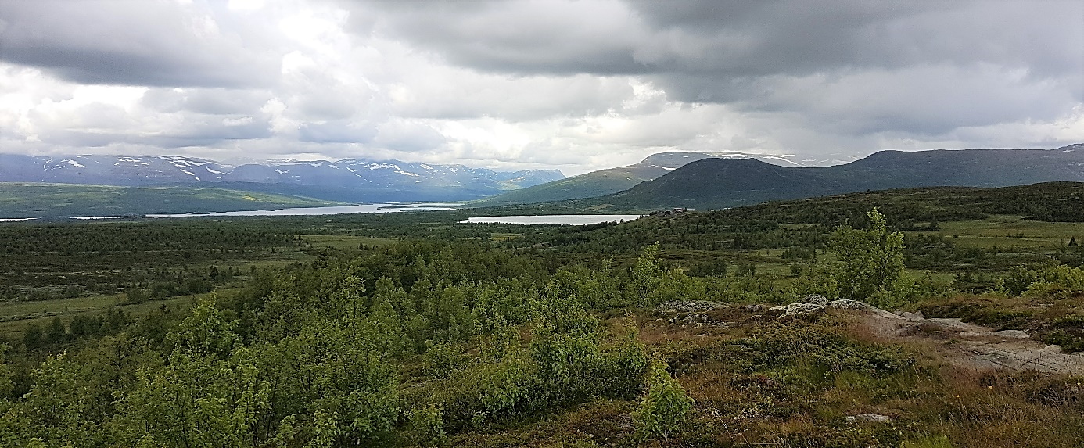
Govus 28 Dá oaidnit Reinsenn guvlui Valdresis. Dán kultureanadagas lea registrerejuvvon vejolaš sámi ássansadji ruovdeáiggis. Govva: Sámediggi.
Gávdno uhccán máhttu sámi kulturmuittuid viidodaga birra daid guovlluid olggobealde gos dál doaimmahuvvo hálddašeapmi. Eanet máhtu leat ožžon eaŋkilprošeavttaid bokte ráddjejuvvon guovlluin. Eai leat goassege čađahuvvon ollislaš registreremat deattuhettiin sámi kulturmuittuid. Lea eahpečielggas galle kulturmuittu leat máddin, ja oarjjabealde “árbevirolaš” sámi ássanguovllu Norggas. Danne lea veadjemeahttun diehtit man ollu jávket huksemiid geažil. Go Sámediggi vuosttažettiin registrere kulturmuittuid árbevirolaš sámi guovllus, de dat sáhttá dagahit bonjuvuođa vuođđoávdnasiin, mii fas lea mielde bisuheamen eahpeaiddolaš áddejumi das mii geográfalaš sámi ássanguovlu lea.
Muhtun hálddahuslaš hástalusaid sáhttá čoavdit ovttasbarggu bokte fylkkagielddaiguin. Sámedikkis lea buoremus áššedovdibálvalus sámi kulturmuittuin, gelbbolašvuohta mii sáhttá leat ávkin fylkkagielddaide ge. Dál dieđihit máŋga fylkkagieldda máddin Sámediggái go sii gávdnet juoidá mii sin mielas sáhttá gullat sámi kulturhistorjái. Sámedikkis ja ovddeš Opplándda fylkkas lea jagi 2016 rájes leamaš formálalaš ovttasbargošiehtadus sámi kulturmuittuid hálddašeami birra.
Deaŧalaš lea čuovvulit daid čielga mearkkaid mat mis leat das ahte sámi ássan ja geavaheapmi ollá olggobeallái dan geográfalaš guovllu mii guhká lea adnojuvvon sámi ássanguovlun.
Mihttu
- Sámediggi lea ásahan ovttasbargošiehtadusaid ja rutiinnaid sámi kulturmuittuid máhttogaskkusteapmái guoskevaš fylkkagielddaiguin olggobealde dálá hálddašanguovllu.
Strategiijat
- Hábmet diehtojuohkinávdnasiid sámi kulturmuittuid birra ja kurssaid main oahppá sámi kulturmuittuid birra.
- Álggahit proseassa man áigumuš lea oažžut sadjái ovttasbargorutiinnaid guoskevaš fylkkagielddaiguin.

Davviriikalaš sámi kulturmuitosuodjalus ja riikkaidgaskasaš bargu
Rádjarasttideaddji ovttasbargu eará riikkaiguin main lea sámi ássan, lea dál bieđgguid. Norga lea ollen guhkimusat sierra sámi kulturmuitohálddašemiin. Dat váilu sihke Ruoŧas, Suomas ja Ruoššas. Evttohusas Davviriikalaš sámekonvenšuvdnan nannejuvvo ahte Sámedikkis dahje eiseválddiin mat ovttasbarget Sámedikkiin, sámi museaiguin dahje eará sámi ásahusaiguin, galgá leat ovddasvástádus gažaldagain sámi kulturárbbi birra. Danne sáhttá sámekonvenšuvdna vuolggahit rievdadusaid kulturmuitohálddašeapmái Ruoŧas ja Suomas ja nu mielddisbuktit nannosat sámi kulturmuitosuodjalusa rastá rájáid. Berre ásahit formálalaš ovttasbarggu ovttasbargoorgána Sámi parlamentáralaš ráđi (SPR) bokte, mas dat golbma sámedikki Norggas, Suomas ja Ruoŧas leat ovddastuvvon.
Sámediggi lea ollu jagiid bargan maiddái Unesco golggotmánu 17. b. 2003 mannosaš konvenšuvnna ektui ávnnaskeahtes kulturárbbi suodjaleami birra. Ovttasbargu lea eanaš leamaš oppasámi dásis, ja lea buvttihan sihke konferánssaid, bargobájiid ja barggu ávnnaskeahtes kulturárbbi ektui Sámi Parlamentáralaš Ráđis. Dasto lea Unesco-čállingoddi bivdán Norgga vel buorebut searvvahit álgoálbmogiid konvenšuvdnii. Dalle go Norga dohkkehii konvenšuvnna 2007:s, bođii mearrádusas ovdan maiddái ahte implementerenbargu Norggas galgá erenoamážit fokuseret álgoálbmogiid ja nationála minoritehtaid. Kulturráđđái lea fápmuduvvon ovddasvástádus konvenšuvnna implementeremis Norggas. Jurdagis lea ahte berrešii oažžut maiddái ávnnaskeahtes kulturárbbi birra konvenšuvnna vuollásažžan sierra álgoálbmotforuma. Sierra álgoálbmotforum sáhttá eanet váikkuhit konvenšuvdnabargui álgoálbmogiid dáfus deaŧalaš guvlui, earret eará ahte olahuvvošii suodji álgoálbmogiid eavttuid mielde.
Mihtut
- Ásahuvvon forum ovttasdoaibmamii, máhttoloktemii ja oktasaš strategiijabargui sámi kulturmuitosuodjalusa várás olles Sámis.
- Sámi ávnnaskeahtes kulturárbbi hálddašeapmi dáhpáhuvvá álgoálbmogiid eavttuid mielde ja sámi iešmearrideapmái dávistettiin.
Strategiijat
- Bargat dan ala ahte ásahit oktasaš kulturmuitoovttasbarggu sámi parlamentáralaš ráđi bokte.
- Árvvoštallat ahte ovddiduvvo evttohus sierra álgoálbmotforuma ásaheamis ávnnaskeahtes kulturárbbi konvenšuvnna siste ovttasbargguin Kulturráđiin.

Guovttesuorat hálddašeapmi ja ovddasvástádusjuohku
Sámedikkis lea hálddašanovddasvástádus sámi kulturárbbis, ja sámi álbmogis lea vuoigatvuohta iežas ovddešáigái ja historjái. Sámedikki vuolggasadjin lea ahte sámiin lea seamma vuoigatvuohta go earáin ge beassat geahččat iežaset guovlluid ja kulturárbbi daid áigelinnjáid vuođul mat mannet maŋás geađgeáiggi bivdoservodagaid luottaide.
Dan geažil leat muhtun hástalusat mat čatnasit guovttesuorat hálddašeapmái ja dálá geavadii. Dat šattai erenoamážit áigeguovdilin dalle go váldi addit sierralobi kulturmuitolágas ođđajagi 2020 rájes sirdojuvvui Riikaantikváras Sámediggái ja regionála kulturmuitohálddašeapmái. Ođđajagimánu 2020 rádjai lei geavat nu ahte Sámediggi ja fylkkagielda leat addán iežaset árvvoštallama ja evttohusa sierralobi oktavuođas Riikaantikvárii daid ovddasvástádussurggiin mat gullet sidjiide. Dat hástalus mii šaddá áigeguovdilin, čatnasa daidda kulturmuitošlájaide main lea eahpečielggas gullet go dat Sámedikki vai fylkkagieldda ovddasvástádussuorgái. Ovdal leat dat čovdojuvvon gulahallama bokte gaskal Sámedikki ja fylkkagieldda ja oktasaš pragmáhtalaš čovdosiid bokte. Jus Sámediggi ja fylkkagielda eai soaban das gii dat lea rivttes hálddašaneiseváldi, de lea goappašagain leamaš vejolašvuohta addit iežas árvvoštallamiid ja evttohusaid Riikaantikvárii. Dasto lea Riikaantikvára mii dahká mearrádusa sierralobi ektui. Hárve lea bohciidan dakkár dilli mas Sámedikkis ja fylkkagielddain leat leamaš vuostálas árvvoštallamat das berre go addojuvvot sierralohpi. Rievdadusaid oktavuođas ođđajagi 1. b. 2020 rájes go Sámediggái ja fylkkagielddaide fápmuduvvui váldi addit sierralobi kulturmuitolágas, de gáibiduvvo stuorát čielggasvuohta gii dat lea rivttes sierralohpeeiseváldi iešguđet kulturmuitošlájaide.
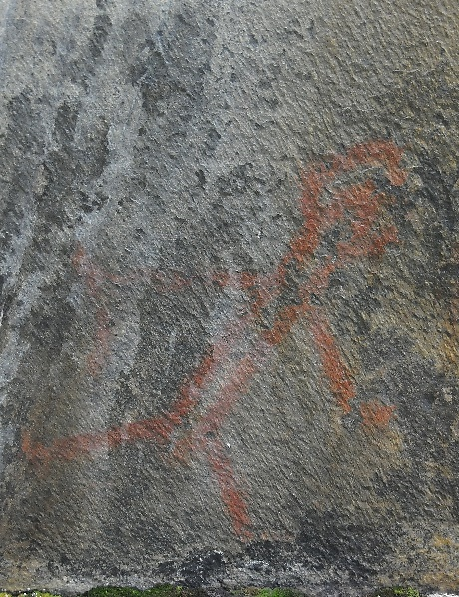

Govus 29 Ruksesbávtti báktenjuohtan, Porsáŋggu gielddas. Dan maid mii dál diehtit sámi kulturmuittuid birra, lea boađus dakkár historjjálaš proseassain mat leat dáhpáhuvvan guhkes áiggi Sámis. Maiddái báktenjuohtamiid ja báktesárgumiid sáhttá geahččat dan vuođul. Govva: Sámediggi.
Kulturmuittuid ja kulturmuitošlájaid sáhttá iešguđet láhkai meroštallat sámi kulturmuitun. Daid sáhttá meroštallat sámi kulturmuitun go njálmmálaš ja/dahje čálalaš gáldut čatnet daid sámi kulturoktavuhtii. Nubbi vuolggasadji dasa ahte identifiseret dain sámi kulturmuitun, lea ahte dutkanbohtosat dahket jáhkehahttin ahte dat čujuhit sámi historjái ja ovdahistorjái. Kulturmuittut dan áiggis mii lei ovdalgo gávdne oahpes sámi sárgosiid, sáhttet maid meroštallojuvvo guoskevažžan sámi ovdahistorjái. Árra ovdahistorjjá fysihkalaš luottat ledje mielde molsašuddi muttuin maid báidne sihke rihkkun, rievdan ja oktilašvuohta, ja leat maiddái eaktun daidda proseassaide ja oassin dain proseassain mat vuolggahedje dan mii áiggi mielde šattai sámi kultuvran. Dan maid mii dál dovdat sámi kulturmuitun, lea boađus konkrehta historjjálaš proseassain mat leat dáhpáhuvvan guhkes áiggis Sámis. Ovdahistorjá lea danne deaŧalaš dálá sámi kultuvrii ja servodagaide. Seamma láhkai go ovdahistorjjáš lea mearkkašupmi maŋit áiggi norrøna ja dálá dáža kultuvrii.
Hástalusat čatnasit erenoamážit guovtti dilálašvuhtii;
1. Mo mii geavadis, guovttesuorggat hálddašemiin, galgat hálddašit kulturmuittuid dan áiggis mii lei ovdalgo čielga sámi kultursárgosat ásahuvvojedje. Dát kulturmuittut leat, nu mo aiddostahttojuvvon álggus, maiddái duogážin sámi ovdahistorjjás ja eaktun dasa ahte ovdánii dat maid mii maŋŋá leat dovdan sámi kulturdovddaheapmin.
2. Dasa lassin leat Sámis dakkár kulturmuitošlájat maid sáhttá leat váttis áigemeroštallat aiddolaččat ja mat muhtumassii leat šaddan ovdalgo ja maŋŋágo čielga sámi kulturdovddaheamit leat ásahuvvon. Dás sáhttá erenoamážit namuhit báktedáidaga báktesárgumiiguin ja báktenjuohtamiiguin, vuopmaniid goddebivddu oktavuođas, čilaid ja bivdorokkiid. Sámediggi vásiha hástaleaddji soahpat das geas dat leat hálddašanovddasvástádus dakkár kulturmuittuin.
Go Sámediggi ja fylkkagielddat jagi 2020 rájes dahket ieža sierralohpemearrádusaid, de šaddet dát čuolmmat ja hástalusat áigeguovdilin nu mo válddahuvvon bajábealde. Danne lea dárbu oažžut konkretiserejuvvot ja čielggaduvvot ovddasvástádussurggiid bokte prinsihppa ságastallan. Ii leat dohkálaš čielggadit ovddasvástádusdiliid ovttaskas áššiid meannudeami bokte.
Sámis lea lunddolaš atnit buot ovdahistorjjálaš kulturmuittuid maiddái oassin min kulturárbbis. Sámediggi háliida oažžut muhtun guovlluide, gos lea measta beare leamaš sámi ássan ja geavaheapmi gaskaáiggi rádjai, ollislaš hálddašanovddasvástádusa. Dakkár eaktu lei vuođđun go Riikaantikvára mearridii ahte Sámedikkis galggai leat hálddašanovddasvástádus Ceavccageađge kulturmuitoguovllus Unjárgga gielddas. Guovllus leat kulturmuittut mat ovddastit jotkkolaš ássama boarrásat geađgeáiggi rájes gitta otnážii. Riikaantikvára čállá iežas ákkastallamis ahte lea lunddolaš atnit Ceavccageađggi boarrásat kulturmuittuid eaktun identifiserehahtti sámi kultuvrra ja čearddalašvuođa ovdáneapmái.
Dasto ii leat eahpádus ge ahte iešguđege joavkkuin main lea sierra kultuvrralaš gullevašvuohta iešguđege báikkiide Sámis leat guođđán luottaid ja ahte sis lea gullevašvuohta seamma eanadahkii don dološ áiggi rájes. Ovdamearkka dihtii davviriikkalaš (norrøn) ássamis miehtá rittu Gaska-Romssa rájes máttás guvlui Norlánddas ja Trøndelágas ja diekkár guovlluin lea guovttesuorat hálddašeapmi lunddolaš. Gaskaáiggis álggii norgalaččaid sisafárren sámi ássanguvlui Davvi-Romssas ja Finnmárkkus ja maŋŋá maiddái kvenaid sisafárren. Hálddašanmálliid rievdadeapmi lea dattetge guhkes proseassa ja gáibida ahte láhkaásahusat ja láhkadahkosat rievdaduvvojit ja danne lea fáddá Sámediggái guhkes badjel bargu.
Sámediggi háliida oanehis áiggi badjel nannet iežas hálddašanovddasvástádusa ollu kulturmuittuin miehtá Sámi. Kulturmuitošlájat, áiggis ovdal ja maŋŋá sámi etnisitehta ásaheami, leat dávjá nu lávga čadnojuvvon sámi kulturhistorjái ja sámi etnisitehta ásaheapmái ahte daid berrešii Sámediggi hálddašit, ovdamearkka dihtii goddebivddu reaidduid ja báktedáidaga sámi guovlluin. Dološ čálalaš gáldut ja sámi terminologiija čatnet daid sámi bivdoservodahkii. Muhtun bivdorusttegiid sáhttá beaivádit geađeáiggi lohppii, ja dát duođašta sámi kultuvrra ja eanadatgeavaheami oktilašvuođa.
Sámediggi oaivvilda ahte lea dárbu ođasmahttit dálá geavada gaskal Sámedikki ja fylkkagieldda. Dárbu lea buoridit ovttaskas kulturmuitošlájaid ovddasvástádussurggiid presiserema lea šaddan áigeguovdilin, dál go sierralohpeeiseváldi lea biddjojuvvon njuolgga Sámediggái ja fylkkagielddaide. Sámediggi háliida revideret ja áigeguovdilastit guđe kulturmuitošlájaide dát konkrehta berre guoskat. Danne áigu Sámediggi álggahit proseassa dáid hástalusaid oktavuođas ovttas guoskevaš fylkkagielddaiguin ja Riikaantikvárain.

Mihtut
- Sámediggi hálddaša stuorát oasi kulturmuittuin mat leat hui deaŧalaččat ja lahka čadnojuvvon sámi kultuvrra ovdáneapmái.
Strategiijat
- Álggahit proseassa oažžut ásahuvvot foruma gos digaštallat ja revideret dálá guovttesuorat hálddašeami geavada.

Ekonomalaš ja hálddahuslaš váikkuhusat

Dieđáhusa čuovvuleapmi dáhpáhuvvá jahkásaš bušeahtaid bokte, dalle go ráhkaduvvojit oassemihttomearit ja doaibmaplánat guoskevaš guovlluide. Dieđáhusas leat guhkes áiggi perspektiiva, ja lea lunddolaš geahčadit dieđáhusa golmma-njealje jagi maŋŋá ja árvvoštallat leat go definerejuvvon mihtut olahuvvon.
Dieđáhus gáibida eanet árjjaleappo ja olggos guvlui ovttasbarggu iešguđege ovttasbargoguimmiiguin nugo gielddaiguin, sámi museaiguin ja iešguđege organisašuvnnaiguin. Dasa lassin lea oktavuohta ja čuovvuleapmi ráfáidahttojuvvon visttiid ođđa eaiggádiid stuorra joavkkuin, mearrideaddji deaŧalaš jos Sámediggi váldá ovddasvástádusa automáhtalaččat ráfáidahttojuvvon sámi visttiin. Doaibma olggos guvlui gáibida mealgat eanet hálddahuslaš resurssaid. Seamma guoská sámi kulturmuittuid duođašteapmái ja gaskkusteapmái.

